BỘ GIÁO DỤC VÀ ĐÀO TẠO
TRƯỜNG ĐẠI HỌC SƯ PHẠM KỸ THUẬT HƯNG YÊN



BÀI TẬP LỚN
MÔN: CÔNG NGHỆ WEB VÀ ỨNG DỤNG

Đề tài: XÂY DỰNG WEBSITE CỬA HÀNG DI ĐỘNG

SINH VIÊN: NGUYỄN VĂN ĐỨC
MÃ LỚP: 12523W.4
HƯỚNG DẪN: Th.S NGUYỄN HỮU ĐÔNG

HƯNG YÊN – 2026

NHẬN XÉT
Nhận xét của giảng viên hướng dẫn:
.......................................................................................................................................
.......................................................................................................................................
.......................................................................................................................................
.......................................................................................................................................
.......................................................................................................................................
.......................................................................................................................................
.......................................................................................................................................
.......................................................................................................................................
.......................................................................................................................................
.......................................................................................................................................
.......................................................................................................................................
.......................................................................................................................................
.......................................................................................................................................
.......................................................................................................................................
.......................................................................................................................................
.......................................................................................................................................
.......................................................................................................................................
.......................................................................................................................................
.......................................................................................................................................
.......................................................................................................................................
.......................................................................................................................................
GIẢNG VIÊN HƯỚNG DẪN
(Ký và ghi rõ họ tên)

LỜI CAM ĐOAN

Em xin cam đoan đồ án “Xây dựng website cửa hang di động” là kết quả thực hiện của bản thân em dưới sự hướng dẫn của thầy Nguyễn Hữu Đông
Những phần sử dụng tài liệu tham khảo trong đồ án đã được nêu rõ trong phần tài liệu tham khảo. Các kết quả trình bày trong đồ án và chương trình xây dựng được hoàn toàn là kết quả do bản thân em thực hiện.
Nếu vi phạm lời cam đoan này, em xin chịu hoàn toàn trách nhiệm trước khoa và nhà trường.
Hưng Yên, ngày … tháng … năm…..
SINH VIÊN

…………………………………..

LỜI CẢM ƠN

Để có thể hoàn thành đồ án này, lời đầu tiên em xin phép gửi lời cảm ơn tới bộ môn Công nghệ phần mềm, Khoa Công nghệ thông tin – Trường Đại học Sư phạm Kỹ thuật Hưng Yên đã tạo điều kiện thuận lợi cho em thực hiện đồ án môn học này.
Đặc biệt em xin chân thành cảm ơn thầy Nguyễn Hữu Đông đã rất tận tình hướng dẫn, chỉ bảo em trong suốt thời gian thực hiện đồ án vừa qua.
Em cũng xin chân thành cảm ơn tất cả các Thầy, các Cô trong Trường đã tận tình giảng dạy, trang bị cho em những kiến thức cần thiết, quý báu để giúp em thực hiện được đồ án này.
Mặc dù em đã có cố gắng, nhưng với trình độ còn hạn chế, trong quá trình thực hiện đề tài không tránh khỏi những thiếu sót. Em hi vọng sẽ nhận được những ý kiến nhận xét, góp ý của các Thầy giáo, Cô giáo về những kết quả triển khai trong đồ án.
Em xin trân trọng cảm ơn!

MỤC LỤC
DANH MỤC CÁC THUẬT NGỮ 7
DANH MỤC CÁC BẢNG 8
DANH MỤC CÁC HÌNH VẼ, ĐỒ THỊ 12
CHƯƠNG 1: TỔNG QUAN VỀ ĐỀ TÀI 16
1.1. Lý do chọn đề tài 16
1.2. Mục tiêu của đề tài 17
1.2.1 Mục tiêu tổng quát 17
1.2.2 Mục tiêu cụ thể 17
1.3. Giới hạn và phạm vi của đề tài 18
1.3.1 Đối tượng nghiên cứu 18
1.3.2 Phạm vi nghiên cứu 18
1.4. Nội dung thực hiện 19
1.5. Phương pháp tiếp cận 21
CHƯƠNG 2: CƠ SỞ LÝ THUYẾT 22
2.1. Quy trình phát triển phần mềm 22
2.2. Phương pháp phân tích thiết kế hướng đối tượng 22
2.3. Giới thiệu các xu hướng lập trình web mới 24
2.4. Lập trình Web API 25
2.5. Tổng quan về xây dựng ứng dụng web với React 27
CHƯƠNG 3: PHÂN TÍCH VÀ THIẾT KẾ HỆ THỐNG 29
3.1 Đặc tả yêu cầu phần mềm 29
3.1.1 Các yêu cầu chức năng 29
3.1.2 Biểu đồ lớp thực thể 90
3.1.2.2 Mô hình hoá biểu đồ lớp thực thể 100
3.1.3 Các yêu cầu phi chức năng 100
3.2 Thiết kế hệ thống 102
3.2.1 Thiết kế cơ sở dữ liệu 102
3.2.2 Thiết kế giao diện 114
CHƯƠNG 4: TRIỂN KHAI WEBSITE 123
4.1 Triển khai các chức năng cho phân hệ người dùng 123
4.1.1 Trang chủ 123
4.1.2 Trang Xem Sản phẩm 123
4.1.3 Trang Quản lý giỏ 124
4.2 Triển khai các chức năng cho phân hệ quản trị nội dung 124
4.2.1 Trang tổng quan 124
4.3 Kiểm thử và triển khai ứng dụng 126
4.3.1 Kiểm thử 126
4.3.2 Đóng gói ứng dụng 131
4.3.3 Triển khai ứng dụng 133
KẾT LUẬN 137
TÀI LIỆU THAM KHẢO 138

DANH MỤC CÁC THUẬT NGỮ
STT | Từ viết tắt | Cụm từ tiếng Anh | Diễn giải
1 | MVC | Model – View – Controller | Mô hình thiết kế tách biệt dữ liệu, giao diện và xử lý
2 | API | Application Programming Interface | Giao diện lập trình ứng dụng cho phép các hệ thống giao tiếp
3 | REST | Representational State Transfer | Kiến trúc xây dựng Web API dựa trên HTTP
4 | JSON | JavaScript Object Notation | Định dạng dữ liệu nhẹ dùng để trao đổi giữa client và server
5 | UI | User Interface | Giao diện người dùng
6 | UX | User Experience | Trải nghiệm người dùng
7 | SPA | Single Page Application | Ứng dụng web chỉ tải một trang và cập nhật nội dung động
8 | CRUD | Create – Read – Update – Delete | 4 thao tác cơ bản với dữ liệu
9 | DBMS | Database Management System | Hệ quản trị cơ sở dữ liệu

DANH MỤC CÁC BẢNG
Bảng 3.1 Chức năng của hệ thống 30
Bảng 3.2 Mô tả chức năng đăng ký 31
Bảng 3.3 Mô tả chức năng đăng nhập 33
Bảng 3.4 Mô tả chức năng xem sản phẩm 35
Bảng 3.5 Mô tả chức năng tìm kiếm sản phẩm 37
Bảng 3.6 Mô tả chức năng them vào giỏ hang 38
Bảng 3.7 Mô tả chức năng đặt hàng 40
Bảng 3.8 Mô tả chức năng thanh toán 42
Bảng 3.9 Mô tả chức năng xác nhận đơn hang 44
Bảng 3.10 Mô tả chức năng xử lý thanh toán 45
Bảng 3.11 Mô tả chức năng in hoá đơn 47
Bảng 3.12 Mô tả chức năng quản lý sản phẩm 49
Bảng 3.13 Mô tả chức năng thêm sản phẩm 50
Bảng 3.14 Mô tả chức năng cập nhật sản phẩm 52
Bảng 3.15 Mô tả chức năng xoá sản phẩm 53
Bảng 3.16 Mô tả chức năng quản lý kho 55
Bảng 3.17 Mô tả chức năng xem tồn kho 57
Bảng 3.18 Mô tả chức năng nhập hàng 58
Bảng 3.19 Mô tả chức năng cập nhật số lượng tồn 59
Bảng 3.20 Mô tả chức năng kiểm tra tồn kho 61
Bảng 3.21 Mô tả chức năng xem lịch sử nhập xuất 62
Bảng 3.22 Mô tả chức năng quản lý đơn hàng 64
Bảng 3.23 Mô tả chức năng xem danh sách đơn hàng 65
Bảng 3.24 Mô tả chức năng tìm kiếm đơn hàng 66
Bảng 3.25 Mô tả chức năng xem chi tiết đơn hàng 68
Bảng 3.26 Mô tả chức năng cập nhật trạng thái đơn hàng 69
Bảng 3.27 Mô tả chức năng huỷ đơn hàng 71
Bảng 3.28 Mô tả chức năng quản lý nhân viên 72
Bảng 3.29 Mô tả chức năng xem danh sách nhân viên 74
Bảng 3.30 Mô tả chức năng thêm nhân viên 75
Bảng 3.31 Mô tả chức năng cập nhật nhân viên 77
Bảng 3.32 Mô tả chức năng xoá nhân viên 78
Bảng 3.33 Mô tả chức năng tìm kiếm nhân viên 80
Bảng 3.34 Mô tả chức năng xem báo cáo 81
Bảng 3.35 Mô tả chức năng xem báo cáo doanh thu 83
Bảng 3.36 Mô tả chức năng báo cáo đơn hang 84
Bảng 3.37 Mô tả chức năng xem báo cáo tồn kho 86
Bảng 3.38 Mô tả chức năng xem báo cáo nhân viên 88
Bảng 3.39 Danh sách các lớp đối tượng 90
Bảng 3.40 Thuộc tính lớp nguoidung 91
Bảng 3.41 Phương thức nguoidung 91
Bảng 3.42 Thuộc tính lớp vaitro 91
Bảng 3.43 Phương thức lớp vaitro 92
Bảng 3.44 Thuộc tính lớp nguoidung_vaitro 92
Bảng 3.45 phương thức lớp nguoidung_vaitro 92
Bảng 3.46 Thuộc tính lớp hoso_khachhang 93
Bảng 3.47 Phương thức lớp hoso_khachhang 93
Bảng 3.48 Thuộc tính lớp diachi 93
Bảng 3.49 Phương thức lớp diachi 94
Bảng 3.50 Thuộc tính lớp danhmuc 94
Bảng 3.51 Phương thức lớp danhmuc 94
Bảng 3.52 Thuộc tính lớp thuonghieu 95
Bảng 3.53 Phương thức lớp thuonghieu 95
Bảng 3.54 Thuộc tính lớp sanpham 95
Bảng 3.55 Phương thức lớp sanpham 96
Bảng 3.56 Thuộc tính lớp hinhanh_sanpham 96
Bảng 3.57 Phương thức lớp hinhanh_sanpham 96
Bảng 3.58 Thuộc tính lớp donhang 97
Bảng 3.59 Phương thức lớp donhang 97
Bảng 3.60 Thuộc tính lớp chitiet_donhang 97
Bảng 3.61 Phương thức lớp chitiet_donhang 98
Bảng 3.62 Thuộc tính lớp hoadon 98
Bảng 3.63 Phương thức lớp hoadon 98
Bảng 3.64 Thuộc tính lớp chitiet_hoadon 98
Bảng 3.65 Phương thức lớp chitiet_hoadon 99
Bảng 3.66 Thuộc tính lớp giaodich_kho 99
Bảng 3.67 Phương thức lớp giaodich_kho 99
Bảng 3.68 Bảng dữ liệu nguoidung 102
Bảng 3,69 Bảng dữ liệu vaitro 104
Bảng 3.70 Bảng dữ liệu VaiTroNguoiDung 104
Bảng 3.71 Bảng dữ liệu DanhMuc 104
Bảng 3.72 Bảng dữ liệu ThuongHieu 105
Bảng 3.73 Bảng dữ liệu SanPham 105
Bảng 3.74 Bảng dữ liệu AnhSanPham 107
Bảng 3.75 Bảng dữ liệu HoSoKhachHang 108
Bảng 3.76 Bảng dữ liệu DiaChiGiaoHang 108
Bảng 3.77 Bảng dữ liệu DonHang 109
Bảng 3.78 Bảng dữ liệu HoaDon 111
Bảng3.79 Bảng dữ liệu ChiTietHoaDon 113
Bảng 3.80 Bảng dữ liệu GiaoDichKho 113
Bảng 4.1 Kiểm thử chức năng hệ thống 126
Bảng 4.2 Kiểm thử chức năng quản trị 128
Bảng 4.3 Kiểm thử giao diện 130

DANH MỤC CÁC HÌNH VẼ, ĐỒ THỊ
Hình 3.1 Biểu đồ usecase tổng quát 27
Hình 3.2 Biểu đồ usecase chức năng đăng ký 29
Hình 3.3 Biểu đồ usecase chức năng đăng nhập 31
Hình 3.4 Biểu đồ usecase chức năng xem sản phẩm 33
Hình 3.5 Biểu đồ usecase chức năng tìm kiếm sản phẩm 34
Hình 3.6 Biểu đồ usecase chức năng thêm vào giỏ hang 36
Hình 3.7 Biểu đồ usecase chức năng đặt hàng 38
Hình 3.8 Biểu đồ usecase chức năng thanh toán 40
Hình 3.9 Biểu đồ usecase chức năng xác nhận đơn hàng 42
Hình 3.10 Biểu đồ usecase chức năng xử lý thanh toán 43
Hình 3.11 Biểu đồ usecase chức năng in hoá đơn 45
Hình 3.12 Biểu đồ usecase chức năng quản lý sản phẩm 47
Hình 3.13 Biểu đồ usecase chức năng quản lý kho 53
Hình 3.14 Biểu đồ usecase chức năng quản lý đơn hàng 61
Hình 3.15 Biểu đồ usecase chức năng quản lý nhân viên 70
Hình 3.16 Biểu đồ usecase chức năng xem báo cáo 79
Hình 3.17 Biểu đồ lớp thực thể 98
Hình 3.18 Sơ đồ Database Diagram 100
Hình 3.19 Giao diện trang chủ 1 114
Hình 3.20 Giao diện trang chủ 2 114
Hình 3.21 Giao diện trang chủ 3 115
Hình 3.22 Giao diện đăng nhập 115
Hình 3.23 Giao diện giỏ hàng 116
Hình 3.24 Giao diện quản trị 117
Hình 3.25 Giao diện quản lý sản phẩm 118
Hình 3.26 Giao diện quản lý danh mục 118
Hình 3.27 Giao diện quản lý thương hiệu 118
Hình 3.28 Giao diện quản lý đơn hàng 119
Hình 3.29 Giao diện quản lý tin tức 119
Hình 3.30 Giao diện quản lý thành viên 120

TỔNG QUAN VỀ ĐỀ TÀI

1.1. Lý do chọn đề tài
Trong thời đại công nghệ thông tin phát triển mạnh mẽ hiện nay, Internet đã trở thành một phần không thể thiếu trong đời sống và hoạt động kinh doanh. Thương mại điện tử ngày càng phát triển và trở thành xu hướng phổ biến trong việc mua bán sản phẩm. Đặc biệt, các mặt hàng công nghệ như điện thoại di động luôn có nhu cầu cao và được nhiều người quan tâm. Việc xây dựng một website bán hàng trực tuyến giúp các cửa hàng giới thiệu sản phẩm, quảng bá thương hiệu và tiếp cận khách hàng một cách nhanh chóng và hiệu quả hơn. Vì vậy, việc xây dựng hệ thống website cửa hàng di động có vai trò quan trọng trong hoạt động kinh doanh hiện nay.
Bên cạnh đó, nhu cầu mua sắm trực tuyến của người dùng ngày càng tăng. Khách hàng mong muốn có thể tìm kiếm thông tin sản phẩm, so sánh giá cả, xem đánh giá và đặt mua sản phẩm mọi lúc, mọi nơi mà không cần đến trực tiếp cửa hàng. Điều này đặt ra yêu cầu cho các cửa hàng cần có một hệ thống website hiện đại, thuận tiện và dễ sử dụng để đáp ứng nhu cầu của khách hàng. Do đó, việc xây dựng một website bán điện thoại trực tuyến là cần thiết nhằm nâng cao trải nghiệm người dùng và tối ưu hóa hoạt động kinh doanh.
Tuy nhiên, trong thực tế nhiều cửa hàng điện thoại vẫn sử dụng phương pháp quản lý truyền thống như ghi chép thủ công hoặc quản lý đơn hàng thông qua các công cụ đơn giản. Điều này dẫn đến nhiều hạn chế như khó quản lý số lượng sản phẩm, khó theo dõi đơn hàng, thông tin sản phẩm không được cập nhật kịp thời và việc tiếp cận khách hàng còn hạn chế. Ngoài ra, khách hàng cũng gặp khó khăn trong việc tìm kiếm thông tin sản phẩm hoặc đặt hàng một cách thuận tiện.
Xuất phát từ những lý do trên, việc xây dựng website cửa hàng di động là cần thiết nhằm hỗ trợ quản lý sản phẩm, đơn hàng và khách hàng một cách hiệu quả, đồng thời tạo điều kiện cho khách hàng dễ dàng tìm kiếm thông tin và mua sắm trực tuyến. Đây cũng là cơ hội để áp dụng các kiến thức đã học về React, Web API và phát triển ứng dụng web vào việc xây dựng một hệ thống thực tế.

1.2. Mục tiêu của đề tài

1.2.1 Mục tiêu tổng quát
Mục tiêu tổng quát của đề tài là thiết kế và xây dựng một website cửa hàng di động nhằm hỗ trợ hoạt động giới thiệu, quản lý và bán các sản phẩm điện thoại thông qua môi trường Internet. Hệ thống được xây dựng nhằm tạo ra một nền tảng mua bán trực tuyến giúp khách hàng dễ dàng tìm kiếm thông tin sản phẩm, xem chi tiết các mẫu điện thoại, so sánh giá và thực hiện đặt hàng một cách thuận tiện và nhanh chóng.
Bên cạnh đó, hệ thống website còn hỗ trợ cho người quản trị cửa hàng trong việc quản lý sản phẩm, danh mục sản phẩm, đơn hàng và thông tin khách hàng một cách hiệu quả, giúp tối ưu hóa quy trình quản lý và kinh doanh. Thông qua việc xây dựng website này, đề tài hướng đến việc ứng dụng các công nghệ phát triển web hiện đại như React cho phía front-end và Web API cho phía back-end, góp phần nâng cao hiệu quả hoạt động kinh doanh và cải thiện trải nghiệm mua sắm trực tuyến cho khách hàng trong lĩnh vực thương mại điện tử về thiết bị di động.

1.2.2 Mục tiêu cụ thể
Để đạt được mục tiêu tổng quát của đề tài là xây dựng website cửa hàng di động, đề tài đặt ra các mục tiêu cụ thể như sau:
- Khảo sát và phân tích yêu cầu hệ thống, xác định các chức năng cần thiết của website bán điện thoại trực tuyến như xem sản phẩm, tìm kiếm sản phẩm, đặt hàng và quản lý đơn hàng.
- Thiết kế hệ thống website, bao gồm thiết kế cơ sở dữ liệu, thiết kế các lớp đối tượng và xây dựng các biểu đồ UML phục vụ cho quá trình phân tích và thiết kế hệ thống.
- Xây dựng giao diện người dùng (Front-end) bằng công nghệ React, đảm bảo giao diện thân thiện, dễ sử dụng và hiển thị đầy đủ thông tin sản phẩm cho khách hàng.
- Xây dựng hệ thống xử lý phía máy chủ (Back-end) thông qua Web API để quản lý dữ liệu, xử lý các chức năng như quản lý sản phẩm, đơn hàng, người dùng và kết nối với cơ sở dữ liệu.
- Phát triển các chức năng chính của website, bao gồm: xem danh sách sản phẩm, xem chi tiết sản phẩm, tìm kiếm sản phẩm, thêm vào giỏ hàng, đặt hàng và theo dõi trạng thái đơn hàng.
- Xây dựng chức năng quản trị hệ thống, cho phép người quản trị thực hiện các thao tác quản lý sản phẩm, danh mục sản phẩm, đơn hàng và người dùng.
- Kiểm thử và triển khai hệ thống website, đảm bảo hệ thống hoạt động ổn định, đúng chức năng và có thể triển khai trên môi trường Internet.
- Hoàn thiện tài liệu báo cáo và mã nguồn của hệ thống, đảm bảo đáp ứng yêu cầu của đồ án và phục vụ cho việc đánh giá kết quả thực hiện đề tài.

1.3. Giới hạn và phạm vi của đề tài

1.3.1 Đối tượng nghiên cứu
Đối tượng nghiên cứu:
Đối tượng nghiên cứu của đề tài là hệ thống website bán điện thoại di động trực tuyến, bao gồm việc phân tích, thiết kế và xây dựng các chức năng của một website thương mại điện tử phục vụ cho việc giới thiệu sản phẩm, quản lý sản phẩm và thực hiện đặt hàng trực tuyến. Hệ thống tập trung nghiên cứu việc ứng dụng các công nghệ phát triển web hiện đại như React ở phía giao diện người dùng (Front-end) và Web API ở phía máy chủ (Back-end) để xây dựng một website bán hàng hoạt động hiệu quả.
Khách thể nghiên cứu:
Khách thể nghiên cứu của đề tài bao gồm người quản trị website và khách hàng sử dụng hệ thống. Người quản trị có nhiệm vụ quản lý thông tin sản phẩm, danh mục sản phẩm, đơn hàng và người dùng trên hệ thống. Khách hàng là những người truy cập website để tìm kiếm thông tin về các sản phẩm điện thoại, xem chi tiết sản phẩm, thêm vào giỏ hàng và thực hiện đặt mua sản phẩm trực tuyến.
Thông qua việc nghiên cứu các đối tượng này, đề tài nhằm xây dựng một hệ thống website đáp ứng tốt nhu cầu quản lý bán hàng của cửa hàng và nhu cầu mua sắm trực tuyến của khách hàng.

1.3.2 Phạm vi nghiên cứu

Phạm vi không gian:
Đề tài được nghiên cứu và triển khai trong phạm vi xây dựng một website bán điện thoại di động trực tuyến phục vụ cho hoạt động kinh doanh của một cửa hàng điện thoại. Hệ thống được thiết kế để hoạt động trên môi trường Internet, cho phép người dùng truy cập từ nhiều thiết bị khác nhau như máy tính, máy tính bảng hoặc điện thoại thông minh. Việc nghiên cứu và phát triển hệ thống được thực hiện trong phạm vi môn học Đồ án 3 – Phát triển ứng dụng Web với React và Web API.
Phạm vi thời gian:
Các thông tin và tài liệu phục vụ cho việc nghiên cứu đề tài được thu thập trong quá trình thực hiện đồ án. Các dữ liệu thứ cấp được tham khảo từ các tài liệu học tập, giáo trình, bài báo, các website thương mại điện tử và các nguồn tài liệu liên quan đến phát triển ứng dụng web. Bên cạnh đó, các dữ liệu sơ cấp được thu thập thông qua quá trình khảo sát nhu cầu của người dùng và phân tích các chức năng cần thiết của hệ thống trong suốt thời gian thực hiện đồ án.
Ý nghĩa khoa học và thực tiễn của đề tài:
Ý nghĩa khoa học:
Đề tài góp phần vận dụng các kiến thức đã học về phân tích thiết kế hệ thống, lập trình web, React và Web API vào việc xây dựng một hệ thống website thực tế. Thông qua đó giúp người thực hiện hiểu rõ hơn về quy trình phát triển phần mềm, cách thiết kế hệ thống và triển khai một ứng dụng web hoàn chỉnh.
Ý nghĩa thực tiễn:
Website cửa hàng di động giúp hỗ trợ việc quản lý sản phẩm, đơn hàng và khách hàng một cách hiệu quả hơn so với phương pháp quản lý thủ công. Đồng thời, hệ thống giúp khách hàng dễ dàng tìm kiếm thông tin sản phẩm, đặt mua hàng trực tuyến và theo dõi đơn hàng. Điều này góp phần nâng cao hiệu quả kinh doanh và cải thiện trải nghiệm mua sắm của khách hàng.

1.4. Nội dung thực hiện
Để đạt được mục tiêu xây dựng website cửa hàng di động, đề tài tiến hành thực hiện các nội dung công việc chính sau:

Thứ nhất, nghiên cứu cơ sở lý thuyết liên quan đến phát triển ứng dụng web.
Trong giai đoạn này, đề tài tìm hiểu các kiến thức về quy trình phát triển phần mềm, phương pháp phân tích thiết kế hướng đối tượng, các xu hướng lập trình web hiện nay, cũng như các công nghệ được sử dụng trong đề tài như React, Web API và hệ quản trị cơ sở dữ liệu. Việc nghiên cứu cơ sở lý thuyết giúp tạo nền tảng cho quá trình phân tích, thiết kế và triển khai hệ thống.
Thứ hai, khảo sát và phân tích yêu cầu của hệ thống.
Tiến hành khảo sát nhu cầu của người dùng và hoạt động của cửa hàng bán điện thoại nhằm xác định các chức năng cần thiết cho website. Từ đó xây dựng các yêu cầu chức năng và yêu cầu phi chức năng của hệ thống, bao gồm các chức năng như xem sản phẩm, tìm kiếm sản phẩm, giỏ hàng, đặt hàng và quản lý đơn hàng.
Thứ ba, thiết kế hệ thống website.
Dựa trên các yêu cầu đã phân tích, tiến hành thiết kế hệ thống bao gồm thiết kế cơ sở dữ liệu, thiết kế các lớp đối tượng và xây dựng các biểu đồ UML cần thiết. Bên cạnh đó, đề tài cũng thiết kế giao diện website nhằm đảm bảo tính trực quan, dễ sử dụng và phù hợp với người dùng.
Thứ tư, xây dựng và phát triển hệ thống website.
Tiến hành lập trình website với hai phần chính: phía giao diện người dùng (Front-end) sử dụng React và phía máy chủ (Back-end) sử dụng Web API để xử lý dữ liệu và các chức năng của hệ thống. Các chức năng chính của website được triển khai bao gồm hiển thị danh sách sản phẩm, xem chi tiết sản phẩm, tìm kiếm sản phẩm, thêm sản phẩm vào giỏ hàng, đặt hàng và quản lý thông tin sản phẩm.
Thứ năm, kiểm thử và triển khai hệ thống.
Sau khi hoàn thành quá trình phát triển, tiến hành kiểm thử các chức năng của website để đảm bảo hệ thống hoạt động chính xác, ổn định và đáp ứng các yêu cầu đã đề ra. Đồng thời thực hiện triển khai website trên môi trường Internet để người dùng có thể truy cập và sử dụng.
Thứ sáu, hoàn thiện báo cáo và tổng kết đề tài.
Tổng hợp kết quả thực hiện, hoàn thiện tài liệu báo cáo theo đúng cấu trúc quy định của đồ án. Ngoài ra, chuẩn bị các nội dung cần thiết cho việc trình bày và bảo vệ đồ án trước hội đồng.

1.5. Phương pháp tiếp cận
Để thực hiện đề tài xây dựng website cửa hàng di động, phương pháp tiếp cận được sử dụng là tiếp cận trực tiếp với người sử dụng hệ thống và khảo sát thực tế hoạt động của cửa hàng nhằm hiểu rõ nhu cầu và các vấn đề còn tồn tại trong quá trình quản lý và bán hàng.
Trước hết, tiến hành khảo sát hệ thống quản lý bán hàng hiện tại của các cửa hàng điện thoại, tìm hiểu cách thức quản lý sản phẩm, đơn hàng và thông tin khách hàng. Thông qua quá trình khảo sát, phân tích các hạn chế của phương pháp quản lý truyền thống như việc quản lý thủ công, khó theo dõi đơn hàng, khó cập nhật thông tin sản phẩm và hạn chế trong việc tiếp cận khách hàng trực tuyến.
Sau khi phân tích hệ thống hiện tại, tiến hành xác định các yêu cầu cần thiết cho hệ thống mới, bao gồm các chức năng phục vụ cho khách hàng và người quản trị website. Từ đó đề xuất giải pháp xây dựng website bán điện thoại trực tuyến nhằm khắc phục các hạn chế của hệ thống cũ và nâng cao hiệu quả quản lý cũng như hoạt động kinh doanh của cửa hàng.
Bên cạnh đó, đề tài cũng tiến hành nghiên cứu và lựa chọn các công nghệ phù hợp để triển khai hệ thống như React cho phần giao diện người dùng và Web API cho phần xử lý phía máy chủ. Việc lựa chọn công nghệ được dựa trên các tiêu chí như tính phổ biến, khả năng mở rộng, hiệu suất và khả năng đáp ứng yêu cầu của hệ thống.
Thông qua các phương pháp tiếp cận trên, đề tài hướng đến việc xây dựng một hệ thống website bán điện thoại trực tuyến có tính khả thi, đáp ứng nhu cầu của người sử dụng và phù hợp với xu hướng phát triển của các ứng dụng web hiện nay.

CƠ SỞ LÝ THUYẾT
<Trong chương này, đồ án sẽ trình bày về những kiến thức cơ sở, công nghệ được sử dụng để thực hiện đồ án>

2.1. Quy trình phát triển phần mềm
Quy trình phát triển phần mềm là một tập hợp các bước cụ thể nhằm xây dựng và duy trì các hệ thống phần mềm hiệu quả và có chất lượng. Trong đề tài này, quy trình phát triển phần mềm theo mô hình thác nước (Waterfall) được áp dụng. Mô hình gồm các giai đoạn sau:
- Khảo sát và phân tích yêu cầu: Thu thập nhu cầu thực tế từ người dùng, xác định các chức năng cần thiết của hệ thống.
- Thiết kế hệ thống: Xây dựng mô hình phân tích và thiết kế, bao gồm thiết kế chức năng, giao diện, cơ sở dữ liệu.
- Cài đặt và lập trình: Chuyển các bản thiết kế thành chương trình thực thi bằng ngôn ngữ lập trình.
- Kiểm thử: Thực hiện các bước kiểm thử để đánh giá tính đúng đắn, đầy đủ, và hiệu quả của phần mềm.
- Triển khai và bảo trì: Đưa hệ thống vào sử dụng thực tế, đồng thời tiếp nhận phản hồi để sửa lỗi và nâng cấp.
Mô hình thác nước (Waterfall) phù hợp với đề tài vì yêu cầu của hệ thống tương đối rõ ràng, có thể xác định ngay từ đầu và ít thay đổi trong quá trình phát triển.

2.2. Phương pháp phân tích thiết kế hướng đối tượng
Phân tích thiết kế hướng đối tượng là phương pháp phát triển phần mềm dựa trên việc xem hệ thống như một tập hợp các đối tượng có dữ liệu và hành vi tương tác với nhau để thực hiện các chức năng của hệ thống. Phương pháp này giúp mô hình hóa hệ thống gần với thực tế, dễ hiểu, dễ mở rộng và thuận lợi cho việc bảo trì trong quá trình phát triển phần mềm.
Trong quá trình phát triển phần mềm theo phương pháp hướng đối tượng, ngôn ngữ mô hình hóa thống nhất UML (Unified Modeling Language) thường được sử dụng để biểu diễn các thành phần của hệ thống. UML cung cấp nhiều loại biểu đồ khác nhau giúp mô tả cấu trúc và hành vi của hệ thống trong các giai đoạn phát triển phần mềm.
Một trong những mô hình UML quan trọng là biểu đồ ca sử dụng (Use Case Diagram), được sử dụng trong giai đoạn khảo sát và phân tích yêu cầu nhằm mô tả các chức năng của hệ thống và mối quan hệ giữa các tác nhân với hệ thống. Biểu đồ này giúp xác định các chức năng chính mà hệ thống cần cung cấp cho người sử dụng.
Biểu đồ lớp (Class Diagram) được sử dụng để mô tả cấu trúc tĩnh của hệ thống, bao gồm các lớp, thuộc tính, phương thức và các mối quan hệ giữa các lớp. Đây là mô hình quan trọng giúp xác định các đối tượng chính trong hệ thống và là cơ sở cho việc thiết kế cơ sở dữ liệu cũng như xây dựng chương trình.
Bên cạnh đó, biểu đồ tuần tự (Sequence Diagram) được sử dụng để mô tả sự tương tác giữa các đối tượng theo trình tự thời gian khi thực hiện một chức năng cụ thể. Biểu đồ này giúp làm rõ luồng xử lý của hệ thống và cách các đối tượng trao đổi thông tin với nhau.
Ngoài ra, biểu đồ hoạt động (Activity Diagram) được sử dụng để mô tả quy trình xử lý hoặc luồng công việc của hệ thống. Biểu đồ này thể hiện các bước thực hiện của một chức năng, các điều kiện rẽ nhánh và trình tự thực hiện các hoạt động.
Biểu đồ trạng thái (State Diagram) mô tả các trạng thái khác nhau của một đối tượng và sự chuyển đổi giữa các trạng thái đó trong quá trình hoạt động của hệ thống. Biểu đồ này giúp theo dõi vòng đời của đối tượng trong hệ thống.
Bên cạnh đó, biểu đồ thành phần (Component Diagram) và biểu đồ triển khai (Deployment Diagram) được sử dụng trong giai đoạn thiết kế và triển khai hệ thống để mô tả kiến trúc phần mềm và cách các thành phần của hệ thống được cài đặt trên môi trường thực tế.
Việc sử dụng các mô hình UML trong phương pháp phân tích thiết kế hướng đối tượng giúp quá trình phát triển phần mềm trở nên trực quan, có hệ thống và dễ quản lý hơn. Các biểu đồ UML hỗ trợ người phát triển trong việc xác định yêu cầu, thiết kế cấu trúc hệ thống và mô tả cách thức hoạt động của phần mềm, từ đó góp phần nâng cao chất lượng của hệ thống được xây dựng.

2.3. Giới thiệu các xu hướng lập trình web mới
Cùng với sự phát triển nhanh chóng của công nghệ thông tin và Internet, các công nghệ lập trình web cũng không ngừng được cải tiến để đáp ứng nhu cầu ngày càng cao của người dùng. Các xu hướng lập trình web mới hiện nay tập trung vào việc nâng cao trải nghiệm người dùng, tối ưu hiệu năng hệ thống, tăng khả năng mở rộng và hỗ trợ phát triển ứng dụng web hiện đại. Một số xu hướng lập trình web phổ biến hiện nay có thể kể đến như sau:
Thứ nhất, phát triển ứng dụng web theo mô hình Single Page Application (SPA).
Single Page Application là mô hình ứng dụng web chỉ tải một trang HTML duy nhất và cập nhật nội dung động thông qua JavaScript khi người dùng tương tác với hệ thống. Điều này giúp giảm số lần tải lại trang, cải thiện tốc độ phản hồi và mang lại trải nghiệm người dùng tốt hơn. Các thư viện và framework phổ biến hỗ trợ phát triển SPA hiện nay gồm React, Angular và Vue.js.
Thứ hai, sử dụng các framework và thư viện JavaScript hiện đại.
JavaScript ngày nay đóng vai trò quan trọng trong phát triển ứng dụng web. Các framework và thư viện như React, Angular và Vue.js giúp việc xây dựng giao diện người dùng trở nên dễ dàng hơn, đồng thời hỗ trợ quản lý trạng thái và tái sử dụng các thành phần giao diện. Nhờ đó, quá trình phát triển web trở nên nhanh chóng, hiệu quả và dễ bảo trì.
Thứ ba, phát triển kiến trúc Web API và RESTful API.
Web API là công nghệ cho phép các hệ thống khác nhau có thể giao tiếp và trao đổi dữ liệu với nhau thông qua giao thức HTTP. Kiến trúc RESTful API hiện nay được sử dụng rộng rãi trong các hệ thống web hiện đại vì tính đơn giản, linh hoạt và dễ tích hợp. Web API giúp tách biệt giữa phần giao diện người dùng (front-end) và phần xử lý nghiệp vụ (back-end), từ đó tạo điều kiện cho việc phát triển và mở rộng hệ thống dễ dàng hơn.
Thứ tư, sử dụng kiến trúc Microservices.
Microservices là kiến trúc chia hệ thống thành nhiều dịch vụ nhỏ, mỗi dịch vụ đảm nhiệm một chức năng riêng biệt và có thể hoạt động độc lập. Kiến trúc này giúp hệ thống dễ mở rộng, dễ bảo trì và tăng tính linh hoạt trong quá trình phát triển phần mềm.
Thứ năm, phát triển Progressive Web Application (PWA).
Progressive Web Application là xu hướng phát triển web giúp các ứng dụng web có trải nghiệm tương tự như ứng dụng di động. PWA cho phép website có thể hoạt động ngoại tuyến, gửi thông báo đến người dùng và cài đặt trực tiếp trên thiết bị mà không cần thông qua kho ứng dụng.
Thứ sáu, ứng dụng công nghệ điện toán đám mây (Cloud Computing).
Các nền tảng điện toán đám mây như AWS, Google Cloud và Microsoft Azure ngày càng được sử dụng phổ biến trong việc triển khai và vận hành các ứng dụng web. Công nghệ này giúp hệ thống có khả năng mở rộng linh hoạt, đảm bảo tính ổn định và giảm chi phí đầu tư hạ tầng.

2.4. Lập trình Web API
Web API (Application Programming Interface) là một giao diện lập trình ứng dụng cho phép các hệ thống phần mềm khác nhau có thể giao tiếp và trao đổi dữ liệu với nhau thông qua mạng Internet. Web API thường sử dụng giao thức HTTP để truyền tải dữ liệu giữa máy khách (client) và máy chủ (server). Trong các ứng dụng web hiện đại, Web API đóng vai trò trung gian xử lý dữ liệu và cung cấp các dịch vụ cho các ứng dụng phía người dùng như website, ứng dụng di động hoặc các hệ thống khác.
Trong mô hình phát triển ứng dụng web hiện nay, Web API thường được sử dụng trong kiến trúc client – server, trong đó phần giao diện người dùng (front-end) và phần xử lý dữ liệu (back-end) được tách biệt với nhau. Front-end gửi các yêu cầu đến Web API thông qua các phương thức HTTP như GET, POST, PUT, DELETE để thực hiện các thao tác như lấy dữ liệu, thêm dữ liệu, cập nhật hoặc xóa dữ liệu. Sau khi nhận được yêu cầu, Web API sẽ xử lý nghiệp vụ, truy xuất cơ sở dữ liệu và trả về kết quả cho phía client dưới dạng dữ liệu, thường là định dạng JSON hoặc XML.
Hiện nay, một trong những kiến trúc Web API phổ biến nhất là RESTful API. REST (Representational State Transfer) là một kiểu kiến trúc giúp xây dựng các dịch vụ web đơn giản, dễ sử dụng và dễ mở rộng. RESTful API sử dụng các phương thức HTTP tiêu chuẩn để thực hiện các thao tác trên tài nguyên của hệ thống. Ví dụ, phương thức GET dùng để lấy dữ liệu, POST dùng để thêm dữ liệu mới, PUT hoặc PATCH dùng để cập nhật dữ liệu và DELETE dùng để xóa dữ liệu.
Lập trình Web API mang lại nhiều lợi ích trong quá trình phát triển hệ thống. Thứ nhất, Web API giúp tách biệt giữa phần giao diện người dùng và phần xử lý nghiệp vụ, giúp hệ thống dễ bảo trì và phát triển. Thứ hai, Web API cho phép nhiều ứng dụng khác nhau có thể sử dụng chung một nguồn dữ liệu, ví dụ như website, ứng dụng di động hoặc hệ thống quản lý khác. Thứ ba, việc sử dụng Web API giúp hệ thống dễ dàng mở rộng và tích hợp với các dịch vụ bên ngoài.
Trong đề tài xây dựng website cửa hàng di động, Web API được sử dụng để xây dựng phần xử lý phía máy chủ (back-end) của hệ thống. Web API chịu trách nhiệm xử lý các yêu cầu từ phía người dùng như đăng nhập, truy vấn thông tin sản phẩm, quản lý đơn hàng và lưu trữ dữ liệu vào cơ sở dữ liệu. Sau khi xử lý, Web API sẽ trả về kết quả cho giao diện người dùng để hiển thị thông tin và thực hiện các chức năng của hệ thống.

2.5. Tổng quan về xây dựng ứng dụng web với React
React là một thư viện JavaScript mã nguồn mở được phát triển bởi Facebook, được sử dụng rộng rãi trong việc xây dựng giao diện người dùng (User Interface) cho các ứng dụng web hiện đại. React cho phép lập trình viên xây dựng các giao diện web dưới dạng các thành phần (components) độc lập, có thể tái sử dụng và dễ dàng quản lý. Nhờ đó, việc phát triển và bảo trì ứng dụng web trở nên hiệu quả và thuận tiện hơn.
Một trong những đặc điểm nổi bật của React là cách tiếp cận lập trình dựa trên component. Trong React, giao diện người dùng được chia thành nhiều thành phần nhỏ, mỗi thành phần đảm nhiệm một chức năng riêng và có thể kết hợp với nhau để tạo thành một giao diện hoàn chỉnh. Việc chia nhỏ giao diện thành các component giúp dễ dàng quản lý mã nguồn, tái sử dụng các thành phần và nâng cao khả năng mở rộng của ứng dụng.
React sử dụng cơ chế Virtual DOM (Document Object Model) để tối ưu hóa hiệu suất của ứng dụng. Thay vì cập nhật trực tiếp toàn bộ giao diện khi có thay đổi dữ liệu, React sẽ tạo ra một bản sao của DOM trong bộ nhớ gọi là Virtual DOM. Khi dữ liệu thay đổi, React sẽ so sánh sự khác biệt giữa Virtual DOM và DOM thực tế, sau đó chỉ cập nhật những phần cần thiết. Cơ chế này giúp giảm thiểu thao tác với DOM và tăng tốc độ hiển thị của ứng dụng.
Bên cạnh đó, React còn hỗ trợ luồng dữ liệu một chiều (One-way Data Binding), nghĩa là dữ liệu được truyền từ component cha xuống component con thông qua các thuộc tính (props). Điều này giúp việc quản lý trạng thái của ứng dụng trở nên rõ ràng và dễ kiểm soát hơn.
React cũng cung cấp các Hook như useState, useEffect, useContext giúp lập trình viên quản lý trạng thái và vòng đời của component một cách linh hoạt hơn mà không cần sử dụng class component như trước đây. Nhờ đó, việc viết mã trở nên đơn giản và dễ hiểu hơn.
Ngoài ra, React có thể kết hợp với nhiều thư viện và công cụ khác để xây dựng các ứng dụng web hoàn chỉnh, chẳng hạn như React Router để quản lý điều hướng giữa các trang, Axios để gửi yêu cầu HTTP đến Web API, hoặc Redux để quản lý trạng thái của ứng dụng trong các hệ thống lớn.
Hiện nay, React là một trong những công nghệ phát triển giao diện web phổ biến nhất nhờ hiệu suất cao, khả năng tái sử dụng component tốt và cộng đồng hỗ trợ lớn. Trong đề tài xây dựng website cửa hàng di động, React được sử dụng để phát triển phần giao diện người dùng (front-end), giúp xây dựng một hệ thống giao diện hiện đại, tương tác nhanh và mang lại trải nghiệm tốt cho người sử dụng.

PHÂN TÍCH VÀ THIẾT KẾ HỆ THỐNG
  - Đặc tả yêu cầu phần mềm
Hệ thống website cửa hàng di động được xây dựng nhằm hỗ trợ việc quản lý sản phẩm, đơn hàng và cung cấp môi trường mua sắm trực tuyến cho khách hàng. Hệ thống được chia thành hai phân hệ chính gồm phân hệ quản trị nội dung và phân hệ người dùng.
    - Các yêu cầu chức năng
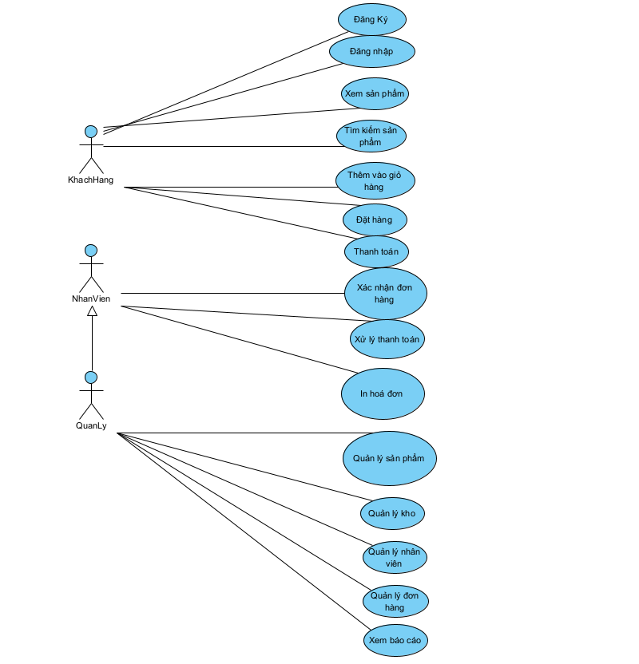
Hình 3.1 Biểu đồ usecase tổng quát
      - Chức năng của phân hệ người dùng
Bảng 3.1 Chức năng của hệ thống
STT | Tên chức năng | Mô tả
1 | Đăng ký tài khoản | Cho phép người dùng tạo tài khoản mới bằng cách nhập thông tin cá nhân như email, mật khẩu.
2 | Đăng nhập | Người dùng nhập thông tin tài khoản để truy cập hệ thống.
3 | Xem sản phẩm | Hiển thị danh sách sản phẩm để người dùng tham khảo.
4 | Tìm kiếm sản phẩm | Cho phép tìm sản phẩm theo tên, giá hoặc tiêu chí khác.
5 | Thêm vào giỏ hàng | Người dùng chọn sản phẩm và thêm vào giỏ hàng.
6 | Đặt hàng | Xác nhận mua các sản phẩm trong giỏ hàng.
7 | Thanh toán | Chọn phương thức thanh toán để hoàn tất đơn hàng.
8 | Xác nhận đơn hàng | Nhân viên kiểm tra và xác nhận đơn hàng từ khách.
9 | Xử lý thanh toán | Nhân viên thực hiện xử lý thanh toán.
10 | In hóa đơn | In hóa đơn cho khách sau khi thanh toán thành công.
3.1.1.1 Biểu đồ UC-001: Chức năng đăng ký
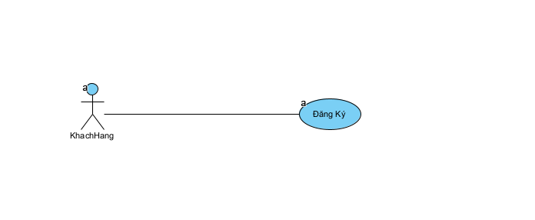
Hình 3.2 Biểu đồ usecase chức năng đăng ký
Bảng 3.2 Mô tả chức năng đăng ký
Mục | Nội dung
Mã số & Tên Use Case | UC01 – Đăng ký
Người tạo | Sinh viên thực hiện / Nhóm phân tích
Ngày tạo | 30/03/2026
Tác nhân chính | Khách hàng
Tác nhân phụ | Hệ thống
Mô tả | Use case này cho phép khách hàng tạo tài khoản mới để sử dụng các chức năng của hệ thống bán hàng.
Tác nhân kích hoạt (Trigger) | Khách hàng chọn chức năng Đăng ký trên giao diện hệ thống.
Điều kiện tiên quyết (Preconditions) | Khách hàng chưa có tài khoản trong hệ thống; hệ thống đang hoạt động bình thường; khách hàng có đầy đủ thông tin cần thiết để đăng ký.
Điều kiện sau (Postconditions) | Nếu đăng ký thành công, hệ thống tạo mới một tài khoản khách hàng và lưu thông tin vào cơ sở dữ liệu; khách hàng có thể đăng nhập vào hệ thống bằng tài khoản vừa tạo.
Luồng chính (Normal Flow) | 1. Khách hàng chọn chức năng Đăng ký. 2. Hệ thống hiển thị form đăng ký. 3. Khách hàng nhập các thông tin cần thiết như họ tên, email/số điện thoại, tên đăng nhập, mật khẩu. 4. Khách hàng nhấn nút xác nhận đăng ký. 5. Hệ thống kiểm tra tính hợp lệ của dữ liệu nhập vào. 6. Hệ thống kiểm tra tài khoản/email/số điện thoại đã tồn tại hay chưa. 7. Nếu thông tin hợp lệ, hệ thống lưu tài khoản mới vào cơ sở dữ liệu. 8. Hệ thống thông báo đăng ký thành công.
Luồng thay thế (Alternative Flows) | 3a. Khách hàng nhập thiếu thông tin bắt buộc → hệ thống yêu cầu nhập bổ sung. 5a. Dữ liệu nhập không đúng định dạng (ví dụ email không hợp lệ, mật khẩu quá ngắn) → hệ thống thông báo lỗi và yêu cầu nhập lại. 6a. Email hoặc tên đăng nhập đã tồn tại → hệ thống thông báo tài khoản đã tồn tại và yêu cầu dùng thông tin khác.
Ngoại lệ (Exceptions) | E1. Lỗi kết nối cơ sở dữ liệu nên không thể lưu tài khoản. E2. Hệ thống gặp sự cố trong quá trình xử lý đăng ký. E3. Phiên làm việc hết hạn hoặc kết nối mạng bị gián đoạn.
Mức độ ưu tiên (Priority) | Cao
Quy tắc nghiệp vụ | 1. Mỗi email hoặc số điện thoại chỉ được đăng ký một tài khoản. 2. Tên đăng nhập là duy nhất. 3. Mật khẩu phải đạt độ dài tối thiểu theo quy định của hệ thống. 4. Thông tin đăng ký phải đúng định dạng và không được để trống các trường bắt buộc.
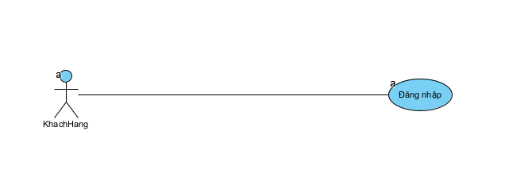
Hình 3.3 Biểu đồ usecase chức năng đăng nhập
Bảng 3.3 Mô tả chức năng đăng nhập
Mục | Nội dung
Mã số & Tên Use Case | UC02 – Đăng nhập
Người tạo | Nguyễn Văn Đức
Ngày tạo | 30/03/2026
Tác nhân chính | Khách hàng
Tác nhân phụ | Hệ thống
Mô tả | Use case này cho phép khách hàng đăng nhập vào hệ thống bằng tài khoản đã đăng ký để sử dụng các chức năng mua hàng.
Tác nhân kích hoạt (Trigger) | Khách hàng chọn chức năng Đăng nhập trên giao diện hệ thống.
Điều kiện tiên quyết (Preconditions) | Khách hàng đã có tài khoản trong hệ thống; hệ thống đang hoạt động bình thường.
Điều kiện sau (Postconditions) | Nếu đăng nhập thành công, khách hàng được chuyển vào hệ thống và có thể sử dụng các chức năng; nếu thất bại, hệ thống thông báo lỗi.
Luồng chính (Normal Flow) | 1. Khách hàng chọn chức năng Đăng nhập. 2. Hệ thống hiển thị form đăng nhập. 3. Khách hàng nhập tên đăng nhập/email và mật khẩu. 4. Khách hàng nhấn nút đăng nhập. 5. Hệ thống kiểm tra thông tin đăng nhập. 6. Nếu thông tin hợp lệ, hệ thống xác thực thành công. 7. Hệ thống chuyển khách hàng vào trang chính.
Luồng thay thế (Alternative Flows) | 3a. Khách hàng nhập thiếu thông tin → hệ thống yêu cầu nhập đầy đủ. 5a. Thông tin đăng nhập không đúng → hệ thống thông báo sai tài khoản hoặc mật khẩu.
Ngoại lệ (Exceptions) | E1. Lỗi hệ thống hoặc không kết nối được cơ sở dữ liệu. E2. Hệ thống tạm ngưng hoạt động. E3. Tài khoản bị khóa (nếu có chính sách bảo mật).
Mức độ ưu tiên (Priority) | Cao
Quy tắc nghiệp vụ | 1. Người dùng phải đăng ký trước khi đăng nhập. 2. Thông tin đăng nhập phải chính xác (username/email và mật khẩu). 3. Có thể giới hạn số lần đăng nhập sai (ví dụ: 5 lần sẽ khóa tài khoản).
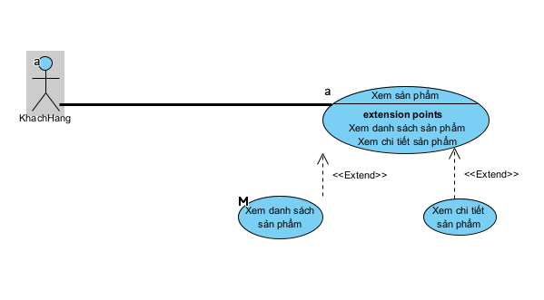
Hình 3.4 Biểu đồ usecase chức năng xem sản phẩm
Bảng 3.4 Mô tả chức năng xem sản phẩm
Mục | Nội dung
Mã số & Tên Use Case | UC03 – Xem sản phẩm
Người tạo | Nguyễn Văn Đức
Ngày tạo | 30/03/2026
Tác nhân chính | Khách hàng
Tác nhân phụ | Hệ thống
Mô tả | Use case này cho phép khách hàng xem danh sách sản phẩm và xem chi tiết từng sản phẩm trong hệ thống.
Tác nhân kích hoạt (Trigger) | Khách hàng truy cập vào chức năng Xem sản phẩm trên hệ thống.
Điều kiện tiên quyết (Preconditions) | Hệ thống đang hoạt động bình thường; dữ liệu sản phẩm đã tồn tại trong hệ thống.
Điều kiện sau (Postconditions) | Khách hàng xem được danh sách và thông tin chi tiết sản phẩm.
Luồng chính (Normal Flow) | 1. Khách hàng chọn chức năng Xem sản phẩm. 2. Hệ thống thực hiện <> Xem danh sách sản phẩm và hiển thị danh sách. 3. Khách hàng chọn một sản phẩm cụ thể. 4. Hệ thống thực hiện <> Xem chi tiết sản phẩm. 5. Hệ thống hiển thị thông tin chi tiết sản phẩm (tên, giá, mô tả, hình ảnh...).
Luồng thay thế (Alternative Flows) | 2a. Không có sản phẩm → hệ thống hiển thị thông báo “Không có sản phẩm”. 3a. Khách hàng không chọn sản phẩm → hệ thống chỉ hiển thị danh sách.
Ngoại lệ (Exceptions) | E1. Lỗi tải dữ liệu sản phẩm từ hệ thống. E2. Kết nối mạng bị gián đoạn.
Mức độ ưu tiên (Priority) | Cao
Quy tắc nghiệp vụ | 1. Chỉ hiển thị các sản phẩm đang kinh doanh. 2. Thông tin sản phẩm phải đầy đủ (tên, giá, mô tả). 3. Danh sách sản phẩm có thể được sắp xếp theo tiêu chí (giá, tên, mới nhất).
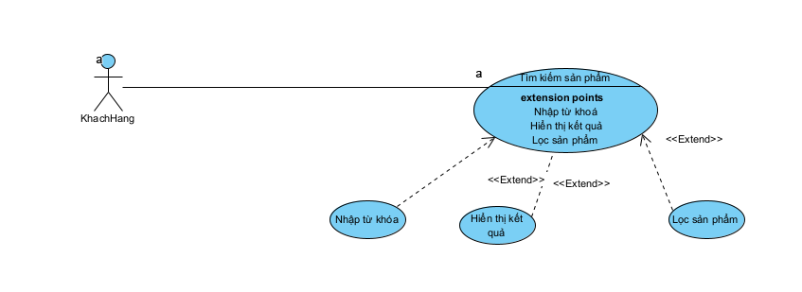
Hình 3.5 Biểu đồ usecase chức năng tìm kiếm sản phẩm
Bảng 3.5 Mô tả chức năng tìm kiếm sản phẩm
Mục | Nội dung
Mã số & Tên Use Case | UC04 – Tìm kiếm sản phẩm
Người tạo | Nguyễn Văn Đức
Ngày tạo | 30/03/2026
Tác nhân chính | Khách hàng
Tác nhân phụ | Hệ thống
Mô tả | Use case này cho phép khách hàng tìm kiếm sản phẩm bằng cách nhập từ khóa hoặc lọc theo các tiêu chí, hệ thống sẽ hiển thị danh sách kết quả phù hợp.
Tác nhân kích hoạt (Trigger) | Khách hàng nhập từ khóa tìm kiếm hoặc chọn chức năng tìm kiếm trên hệ thống.
Điều kiện tiên quyết (Preconditions) | Hệ thống đang hoạt động bình thường; dữ liệu sản phẩm đã tồn tại.
Điều kiện sau (Postconditions) | Hệ thống hiển thị danh sách sản phẩm phù hợp với từ khóa hoặc tiêu chí tìm kiếm của khách hàng.
Luồng chính (Normal Flow) | 1. Khách hàng chọn chức năng Tìm kiếm sản phẩm. 2. Hệ thống thực hiện <> Nhập từ khóa và hiển thị ô tìm kiếm. 3. Khách hàng nhập từ khóa tìm kiếm. 4. (Tùy chọn) Khách hàng chọn <> Lọc sản phẩm theo tiêu chí (giá, loại, …). 5. Hệ thống xử lý yêu cầu tìm kiếm. 6. Hệ thống thực hiện <> Hiển thị kết quả. 7. Hệ thống hiển thị danh sách sản phẩm phù hợp.
Luồng thay thế (Alternative Flows) | 3a. Khách hàng không nhập từ khóa → hệ thống có thể hiển thị tất cả sản phẩm. 4a. Khách hàng không chọn lọc → hệ thống tìm theo từ khóa mặc định.
Ngoại lệ (Exceptions) | E1. Không tìm thấy sản phẩm phù hợp → hệ thống hiển thị thông báo “Không có kết quả”. E2. Lỗi truy xuất dữ liệu từ hệ thống. E3. Kết nối mạng bị gián đoạn.
Mức độ ưu tiên (Priority) | Cao
Quy tắc nghiệp vụ | 1. Tìm kiếm dựa trên tên, mô tả hoặc thuộc tính sản phẩm. 2. Kết quả tìm kiếm có thể được sắp xếp theo tiêu chí (giá, mới nhất, phổ biến). 3. Chỉ hiển thị các sản phẩm đang kinh doanh.
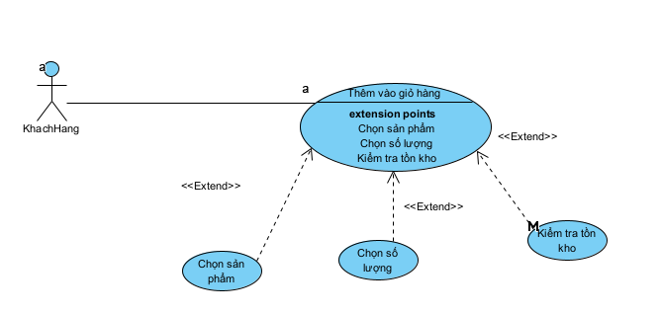
Hình 3.6 Biểu đồ usecase chức năng thêm vào giỏ hang
Bảng 3.6 Mô tả chức năng them vào giỏ hang
Mục | Nội dung
Mã số & Tên Use Case | UC05 – Thêm vào giỏ hàng
Người tạo | Nguyễn Văn Đức
Ngày tạo | 30/03/2026
Tác nhân chính | Khách hàng
Tác nhân phụ | Hệ thống
Mô tả | Use case này cho phép khách hàng chọn sản phẩm và thêm vào giỏ hàng để chuẩn bị cho việc mua hàng.
Tác nhân kích hoạt (Trigger) | Khách hàng chọn chức năng Thêm vào giỏ hàng từ giao diện sản phẩm.
Điều kiện tiên quyết (Preconditions) | Hệ thống đang hoạt động bình thường; sản phẩm tồn tại trong hệ thống; khách hàng đã truy cập vào danh sách hoặc chi tiết sản phẩm.
Điều kiện sau (Postconditions) | Sản phẩm được thêm vào giỏ hàng của khách; giỏ hàng được cập nhật với sản phẩm và số lượng tương ứng.
Luồng chính (Normal Flow) | 1. Khách hàng chọn sản phẩm (<> Chọn sản phẩm). 2. Khách hàng nhập hoặc chọn số lượng (<> Chọn số lượng). 3. Hệ thống thực hiện <> Kiểm tra tồn kho. 4. Nếu số lượng hợp lệ, hệ thống thêm sản phẩm vào giỏ hàng. 5. Hệ thống cập nhật giỏ hàng và hiển thị thông báo thành công.
Luồng thay thế (Alternative Flows) | 2a. Khách hàng không nhập số lượng → hệ thống mặc định số lượng = 1. 3a. Số lượng vượt quá tồn kho → hệ thống yêu cầu nhập lại số lượng hợp lệ.
Ngoại lệ (Exceptions) | E1. Sản phẩm không còn tồn tại. E2. Lỗi hệ thống khi cập nhật giỏ hàng. E3. Mất kết nối trong quá trình thao tác.
Mức độ ưu tiên (Priority) | Cao
Quy tắc nghiệp vụ | 1. Số lượng sản phẩm phải lớn hơn 0. 2. Số lượng không được vượt quá tồn kho. 3. Nếu sản phẩm đã có trong giỏ, hệ thống sẽ cập nhật số lượng thay vì tạo mới. 4. Giỏ hàng thuộc về từng khách hàng riêng biệt.
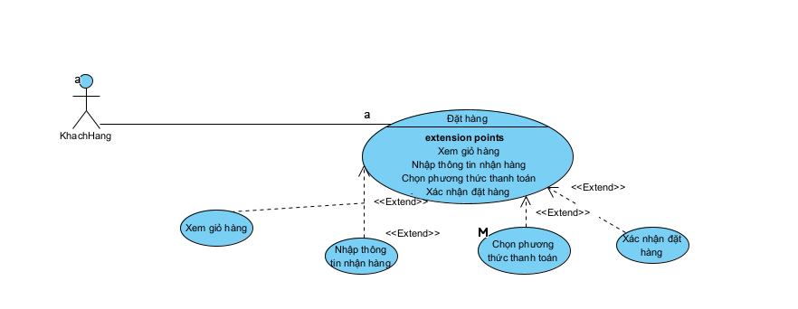
Hình 3.7 Biểu đồ usecase chức năng đặt hàng
Bảng 3.7 Mô tả chức năng đặt hàng
Mục | Nội dung
Mã số & Tên Use Case | UC06 – Đặt hàng
Người tạo | Nguyễn Văn Đức
Ngày tạo | 30/03/2026
Tác nhân chính | Khách hàng
Tác nhân phụ | Hệ thống
Mô tả | Use case này cho phép khách hàng thực hiện việc đặt hàng bằng cách kiểm tra giỏ hàng, nhập thông tin nhận hàng, chọn phương thức thanh toán và xác nhận đơn hàng.
Tác nhân kích hoạt (Trigger) | Khách hàng chọn chức năng Đặt hàng từ giỏ hàng.
Điều kiện tiên quyết (Preconditions) | Khách hàng đã có sản phẩm trong giỏ hàng; hệ thống hoạt động bình thường.
Điều kiện sau (Postconditions) | Đơn hàng được tạo thành công và lưu vào hệ thống; khách hàng nhận được thông báo xác nhận đặt hàng.
Luồng chính (Normal Flow) | 1. Khách hàng chọn chức năng Đặt hàng. 2. Hệ thống thực hiện <> Xem giỏ hàng và hiển thị danh sách sản phẩm. 3. Khách hàng kiểm tra thông tin sản phẩm trong giỏ. 4. Hệ thống thực hiện <> Nhập thông tin nhận hàng. 5. Khách hàng nhập địa chỉ, số điện thoại nhận hàng. 6. Hệ thống thực hiện <> Chọn phương thức thanh toán. 7. Khách hàng chọn phương thức thanh toán (COD/Online). 8. Hệ thống hiển thị lại thông tin đơn hàng. 9. Hệ thống thực hiện <> Xác nhận đặt hàng. 10. Hệ thống tạo đơn hàng và lưu vào cơ sở dữ liệu. 11. Hệ thống thông báo đặt hàng thành công.
Luồng thay thế (Alternative Flows) | 2a. Giỏ hàng trống → hệ thống thông báo và không cho đặt hàng. 5a. Khách hàng nhập thiếu thông tin → hệ thống yêu cầu nhập lại. 7a. Khách hàng không chọn phương thức thanh toán → hệ thống yêu cầu chọn.
Ngoại lệ (Exceptions) | E1. Lỗi hệ thống khi tạo đơn hàng. E2. Lỗi kết nối cơ sở dữ liệu. E3. Mất kết nối mạng trong quá trình đặt hàng.
Mức độ ưu tiên (Priority) | Cao
Quy tắc nghiệp vụ | 1. Đơn hàng chỉ được tạo khi giỏ hàng có ít nhất 1 sản phẩm. 2. Thông tin nhận hàng phải đầy đủ và hợp lệ. 3. Khách hàng phải chọn phương thức thanh toán trước khi xác nhận. 4. Mỗi đơn hàng có mã đơn hàng duy nhất.
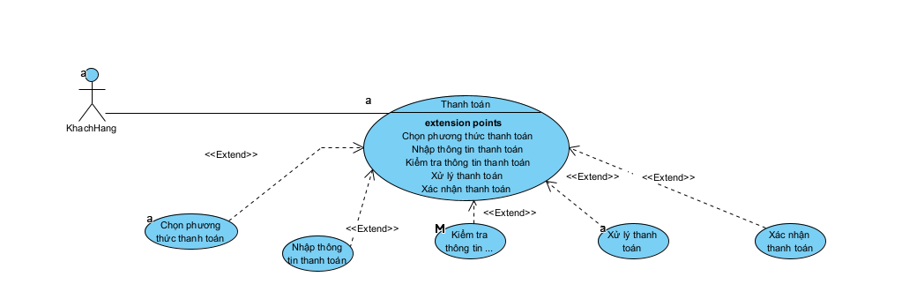
Hình 3.8 Biểu đồ usecase chức năng thanh toán
Bảng 3.8 Mô tả chức năng thanh toán
Mục | Nội dung
Mã số & Tên Use Case | UC07 – Thanh toán
Người tạo | Nguyễn Văn Đức
Ngày tạo | 30/03/2026
Tác nhân chính | Khách hàng
Tác nhân phụ | Hệ thống, Cổng thanh toán (nếu online)
Mô tả | Use case này cho phép khách hàng thực hiện thanh toán cho đơn hàng bằng cách chọn phương thức thanh toán, nhập thông tin, hệ thống kiểm tra và xử lý giao dịch.
Tác nhân kích hoạt (Trigger) | Khách hàng chọn chức năng Thanh toán khi đặt hàng.
Điều kiện tiên quyết (Preconditions) | Khách hàng đã tạo đơn hàng; hệ thống hoạt động bình thường; có thông tin đơn hàng hợp lệ.
Điều kiện sau (Postconditions) | Thanh toán thành công: trạng thái đơn hàng được cập nhật là “Đã thanh toán”; nếu thất bại: hệ thống thông báo lỗi và cho phép thực hiện lại.
Luồng chính (Normal Flow) | 1. Khách hàng chọn chức năng Thanh toán. 2. Hệ thống thực hiện <> Chọn phương thức thanh toán. 3. Khách hàng chọn phương thức (COD/Online). 4. Hệ thống thực hiện <> Nhập thông tin thanh toán. 5. Khách hàng nhập thông tin cần thiết (thẻ, ví điện tử,... nếu online). 6. Hệ thống thực hiện <> Kiểm tra thông tin. 7. Nếu hợp lệ, hệ thống thực hiện <> Xử lý thanh toán. 8. Hệ thống thực hiện <> Xác nhận thanh toán. 9. Hệ thống thông báo thanh toán thành công.
Luồng thay thế (Alternative Flows) | 3a. Khách hàng chọn COD → bỏ qua bước nhập thông tin thanh toán chi tiết. 5a. Thông tin thanh toán không hợp lệ → yêu cầu nhập lại.
Ngoại lệ (Exceptions) | E1. Giao dịch bị từ chối bởi ngân hàng/cổng thanh toán. E2. Lỗi kết nối với cổng thanh toán. E3. Hệ thống gặp lỗi trong quá trình xử lý.
Mức độ ưu tiên (Priority) | Cao
Quy tắc nghiệp vụ | 1. Thanh toán chỉ thực hiện khi đơn hàng hợp lệ. 2. Thông tin thanh toán phải chính xác và hợp lệ. 3. Một đơn hàng chỉ được thanh toán một lần. 4. Hệ thống phải cập nhật trạng thái đơn hàng sau khi thanh toán.
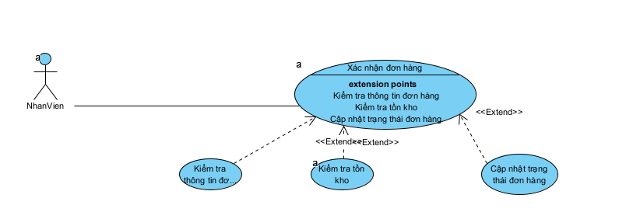
Hình 3.9 Biểu đồ usecase chức năng xác nhận đơn hàng
Bảng 3.9 Mô tả chức năng xác nhận đơn hang
Mục | Nội dung
Mã số & Tên Use Case | UC08 – Xác nhận đơn hàng
Người tạo | Nguyễn Văn Đức
Ngày tạo | 30/03/2026
Tác nhân chính | Nhân viên
Tác nhân phụ | Hệ thống
Mô tả | Use case này cho phép nhân viên kiểm tra và xác nhận đơn hàng của khách trước khi tiến hành xử lý và giao hàng.
Tác nhân kích hoạt (Trigger) | Nhân viên chọn chức năng Xác nhận đơn hàng từ danh sách đơn hàng.
Điều kiện tiên quyết (Preconditions) | Đơn hàng đã được tạo; hệ thống hoạt động bình thường; đơn hàng ở trạng thái “Chờ xác nhận”.
Điều kiện sau (Postconditions) | Đơn hàng được xác nhận và trạng thái được cập nhật (ví dụ: “Đã xác nhận” hoặc “Đang xử lý”).
Luồng chính (Normal Flow) | 1. Nhân viên chọn đơn hàng cần xác nhận. 2. Hệ thống hiển thị thông tin chi tiết đơn hàng. 3. Hệ thống thực hiện <> Kiểm tra thông tin đơn hàng. 4. Nhân viên kiểm tra thông tin (sản phẩm, số lượng, địa chỉ...). 5. Hệ thống thực hiện <> Kiểm tra tồn kho. 6. Nếu đủ hàng, hệ thống tiếp tục xử lý. 7. Nhân viên xác nhận đơn hàng. 8. Hệ thống thực hiện <> Cập nhật trạng thái đơn hàng. 9. Hệ thống thông báo xác nhận thành công.
Luồng thay thế (Alternative Flows) | 5a. Không đủ hàng → hệ thống thông báo và không cho xác nhận. 7a. Nhân viên từ chối đơn → hệ thống cập nhật trạng thái “Đã hủy”.
Ngoại lệ (Exceptions) | E1. Lỗi hệ thống khi cập nhật trạng thái đơn hàng. E2. Lỗi truy xuất dữ liệu đơn hàng. E3. Mất kết nối trong quá trình thao tác.
Mức độ ưu tiên (Priority) | Cao
Quy tắc nghiệp vụ | 1. Chỉ xác nhận đơn hàng khi còn đủ hàng trong kho. 2. Đơn hàng phải ở trạng thái “Chờ xác nhận” mới được xử lý. 3. Sau khi xác nhận, trạng thái đơn hàng phải được cập nhật. 4. Nhân viên có quyền từ chối hoặc hủy đơn hàng nếu cần.
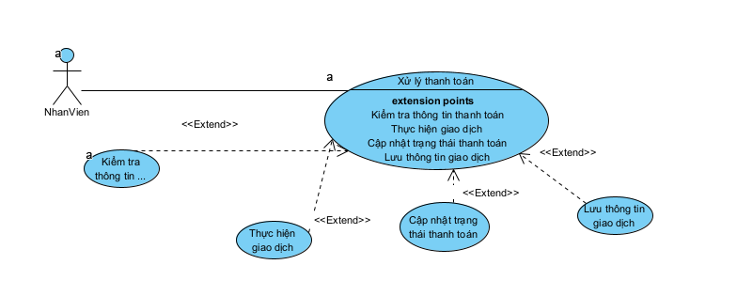
Hình 3.10 Biểu đồ usecase chức năng xử lý thanh toán
Bảng 3.10 Mô tả chức năng xử lý thanh toán
Mục | Nội dung
Mã số & Tên Use Case | UC09 – Xử lý thanh toán
Người tạo | Nguyễn Văn Đức
Ngày tạo | 30/03/2026
Tác nhân chính | Nhân viên
Tác nhân phụ | Hệ thống, Cổng thanh toán (nếu online)
Mô tả | Use case này cho phép nhân viên hoặc hệ thống xử lý giao dịch thanh toán của đơn hàng, bao gồm kiểm tra thông tin, thực hiện giao dịch và cập nhật trạng thái.
Tác nhân kích hoạt (Trigger) | Nhân viên chọn chức năng Xử lý thanh toán cho một đơn hàng.
Điều kiện tiên quyết (Preconditions) | Đơn hàng đã được xác nhận; có thông tin thanh toán hợp lệ; hệ thống hoạt động bình thường.
Điều kiện sau (Postconditions) | Thanh toán thành công: trạng thái thanh toán được cập nhật và giao dịch được lưu; nếu thất bại: hệ thống thông báo lỗi.
Luồng chính (Normal Flow) | 1. Nhân viên chọn đơn hàng cần thanh toán. 2. Hệ thống hiển thị thông tin thanh toán. 3. Hệ thống thực hiện <> Kiểm tra thông tin thanh toán. 4. Nếu thông tin hợp lệ, hệ thống thực hiện <> Thực hiện giao dịch. 5. Hệ thống thực hiện <> Cập nhật trạng thái thanh toán. 6. Hệ thống thực hiện <> Lưu thông tin giao dịch. 7. Hệ thống thông báo thanh toán thành công.
Luồng thay thế (Alternative Flows) | 3a. Thông tin thanh toán không hợp lệ → hệ thống yêu cầu kiểm tra lại. 4a. Giao dịch thất bại → hệ thống thông báo lỗi và cho phép thực hiện lại.
Ngoại lệ (Exceptions) | E1. Lỗi kết nối với cổng thanh toán. E2. Hệ thống gặp lỗi khi xử lý giao dịch. E3. Mất kết nối mạng trong quá trình thanh toán.
Mức độ ưu tiên (Priority) | Cao
Quy tắc nghiệp vụ | 1. Thanh toán chỉ thực hiện khi đơn hàng đã được xác nhận. 2. Thông tin thanh toán phải chính xác và hợp lệ. 3. Sau khi thanh toán thành công, trạng thái phải được cập nhật. 4. Mỗi giao dịch thanh toán phải được lưu lại để tra cứu.
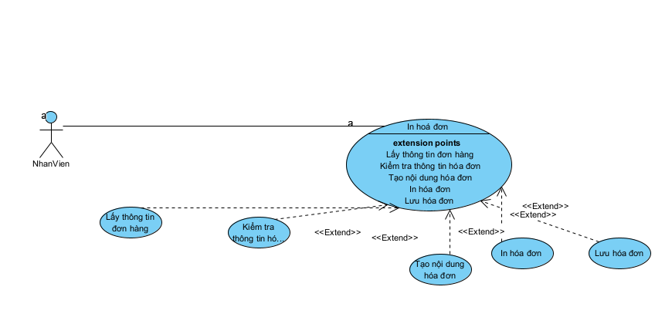
Hình 3.11 Biểu đồ usecase chức năng in hoá đơn
Bảng 3.11 Mô tả chức năng in hoá đơn
Mục | Nội dung
Mã số & Tên Use Case | UC10 – In hóa đơn
Người tạo | Nguyễn Văn Đức
Ngày tạo | 30/03/2026
Tác nhân chính | Nhân viên
Tác nhân phụ | Hệ thống
Mô tả | Use case này cho phép nhân viên tạo và in hóa đơn cho đơn hàng sau khi thanh toán thành công.
Tác nhân kích hoạt (Trigger) | Nhân viên chọn chức năng In hóa đơn sau khi thanh toán.
Điều kiện tiên quyết (Preconditions) | Đơn hàng đã được thanh toán thành công; thông tin đơn hàng tồn tại; hệ thống hoạt động bình thường.
Điều kiện sau (Postconditions) | Hóa đơn được in thành công và lưu vào hệ thống để tra cứu.
Luồng chính (Normal Flow) | 1. Nhân viên chọn chức năng In hóa đơn. 2. Hệ thống thực hiện <> Lấy thông tin đơn hàng. 3. Hệ thống thực hiện <> Kiểm tra thông tin hóa đơn. 4. Nếu hợp lệ, hệ thống thực hiện <> Tạo nội dung hóa đơn. 5. Hệ thống thực hiện <> In hóa đơn. 6. Hệ thống thực hiện <> Lưu hóa đơn. 7. Hệ thống thông báo in hóa đơn thành công.
Luồng thay thế (Alternative Flows) | 3a. Thông tin hóa đơn không hợp lệ → hệ thống yêu cầu kiểm tra lại. 5a. Máy in không hoạt động → hệ thống thông báo lỗi và cho phép in lại.
Ngoại lệ (Exceptions) | E1. Lỗi hệ thống khi tạo hóa đơn. E2. Không kết nối được máy in. E3. Lỗi lưu dữ liệu hóa đơn.
Mức độ ưu tiên (Priority) | Trung bình
Quy tắc nghiệp vụ | 1. Hóa đơn chỉ được in khi đơn hàng đã thanh toán. 2. Thông tin hóa đơn phải đầy đủ (sản phẩm, giá, tổng tiền). 3. Mỗi hóa đơn có mã hóa đơn duy nhất. 4. Hóa đơn phải được lưu lại để tra cứu sau này.

      - Chức năng của phân hệ quản trị
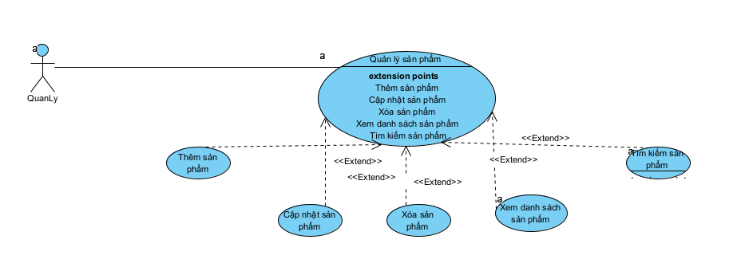
Hình 3.12 Biểu đồ usecase chức năng quản lý sản phẩm
Bảng 3.12 Mô tả chức năng quản lý sản phẩm
Mục | Nội dung
Mã số & Tên Use Case | UC11 – Quản lý sản phẩm
Người tạo | Nguyễn Văn Đức
Ngày tạo | 30/03/2026
Tác nhân chính | Quản lý
Tác nhân phụ | Hệ thống
Mô tả | Use case này cho phép quản lý thực hiện các thao tác quản lý thông tin sản phẩm như thêm mới, cập nhật, xóa, xem danh sách và tìm kiếm sản phẩm trong hệ thống.
Tác nhân kích hoạt (Trigger) | Quản lý truy cập chức năng Quản lý sản phẩm trên hệ thống.
Điều kiện tiên quyết (Preconditions) | Quản lý đã đăng nhập vào hệ thống; hệ thống hoạt động bình thường.
Điều kiện sau (Postconditions) | Thông tin sản phẩm được cập nhật chính xác trong hệ thống (thêm mới, sửa đổi hoặc xóa thành công).
Luồng chính (Normal Flow) | 1. Quản lý chọn chức năng Quản lý sản phẩm. 2. Hệ thống hiển thị danh sách sản phẩm (<> Xem danh sách sản phẩm). 3. Quản lý lựa chọn thao tác: - <> Thêm sản phẩm - <> Cập nhật sản phẩm - <> Xóa sản phẩm - <> Tìm kiếm sản phẩm 4. Hệ thống thực hiện thao tác tương ứng. 5. Hệ thống cập nhật và hiển thị lại danh sách sản phẩm.
Luồng thay thế (Alternative Flows) | 3a. Thêm sản phẩm: nếu thông tin không hợp lệ → yêu cầu nhập lại. 3b. Cập nhật sản phẩm: nếu sản phẩm không tồn tại → thông báo lỗi. 3c. Xóa sản phẩm: nếu sản phẩm đang được sử dụng → không cho xóa. 3d. Tìm kiếm không có kết quả → hiển thị thông báo.
Ngoại lệ (Exceptions) | E1. Lỗi hệ thống khi lưu dữ liệu. E2. Lỗi kết nối cơ sở dữ liệu. E3. Mất kết nối trong quá trình thao tác.
Mức độ ưu tiên (Priority) | Cao
Quy tắc nghiệp vụ | 1. Mỗi sản phẩm phải có mã duy nhất. 2. Thông tin sản phẩm phải đầy đủ (tên, giá, số lượng...). 3. Không được xóa sản phẩm đang có trong đơn hàng. 4. Giá sản phẩm phải ≥ 0.
a, Chức năng thêm sản phẩm
Bảng 3.13 Mô tả chức năng thêm sản phẩm
Mục | Nội dung
Mã số & Tên Use Case | UC11.1 – Thêm sản phẩm
Người tạo | Nguyễn Văn Đức
Ngày tạo | 30/03/2026
Tác nhân chính | Quản lý
Tác nhân phụ | Hệ thống
Mô tả | Use case này cho phép quản lý nhập thông tin sản phẩm mới vào hệ thống để phục vụ việc kinh doanh và quản lý bán hàng.
Tác nhân kích hoạt (Trigger) | Quản lý chọn chức năng Thêm sản phẩm trong phân hệ Quản lý sản phẩm.
Điều kiện tiên quyết (Preconditions) | Quản lý đã đăng nhập vào hệ thống; hệ thống hoạt động bình thường; quản lý có quyền thêm sản phẩm.
Điều kiện sau (Postconditions) | Sản phẩm mới được lưu thành công vào hệ thống; danh sách sản phẩm được cập nhật.
Luồng chính (Normal Flow) | 1. Quản lý chọn chức năng Thêm sản phẩm. 2. Hệ thống hiển thị form nhập thông tin sản phẩm. 3. Quản lý nhập các thông tin sản phẩm như mã sản phẩm, tên sản phẩm, loại sản phẩm, giá, số lượng, mô tả. 4. Quản lý nhấn nút lưu/thêm mới. 5. Hệ thống kiểm tra tính hợp lệ của dữ liệu nhập. 6. Hệ thống kiểm tra mã sản phẩm đã tồn tại hay chưa. 7. Nếu hợp lệ, hệ thống lưu sản phẩm mới vào cơ sở dữ liệu. 8. Hệ thống thông báo thêm sản phẩm thành công và cập nhật danh sách sản phẩm.
Luồng thay thế (Alternative Flows) | 3a. Quản lý chưa nhập đầy đủ thông tin bắt buộc → hệ thống yêu cầu nhập bổ sung. 5a. Dữ liệu không hợp lệ (ví dụ giá âm, số lượng âm) → hệ thống thông báo lỗi và yêu cầu nhập lại. 6a. Mã sản phẩm đã tồn tại → hệ thống thông báo trùng mã và không cho lưu.
Ngoại lệ (Exceptions) | E1. Lỗi hệ thống khi lưu dữ liệu sản phẩm. E2. Lỗi kết nối cơ sở dữ liệu. E3. Phiên làm việc hết hạn trong lúc thao tác.
Mức độ ưu tiên (Priority) | Cao
Quy tắc nghiệp vụ | 1. Mỗi sản phẩm phải có mã sản phẩm duy nhất. 2. Tên sản phẩm không được để trống. 3. Giá sản phẩm phải lớn hơn hoặc bằng 0. 4. Số lượng sản phẩm phải lớn hơn hoặc bằng 0. 5. Sản phẩm phải thuộc một danh mục/loại sản phẩm hợp lệ.
b, Chức năng Cập nhật sản phẩm
Bảng 3.14 Mô tả chức năng cập nhật sản phẩm
Mục | Nội dung
Mã số & Tên Use Case | UC11.2 – Cập nhật sản phẩm
Người tạo | Sinh viên thực hiện / Nhóm phân tích
Ngày tạo | 30/03/2026
Tác nhân chính | Quản lý
Tác nhân phụ | Hệ thống
Mô tả | Use case này cho phép quản lý chỉnh sửa và cập nhật thông tin của sản phẩm đã tồn tại trong hệ thống.
Tác nhân kích hoạt (Trigger) | Quản lý chọn chức năng Cập nhật sản phẩm từ danh sách sản phẩm.
Điều kiện tiên quyết (Preconditions) | Quản lý đã đăng nhập; sản phẩm cần cập nhật đã tồn tại trong hệ thống; hệ thống hoạt động bình thường.
Điều kiện sau (Postconditions) | Thông tin sản phẩm được cập nhật thành công và lưu vào hệ thống; danh sách sản phẩm được làm mới.
Luồng chính (Normal Flow) | 1. Quản lý chọn sản phẩm cần cập nhật. 2. Hệ thống hiển thị thông tin chi tiết sản phẩm. 3. Quản lý chỉnh sửa các thông tin cần thiết (tên, giá, số lượng, mô tả...). 4. Quản lý nhấn nút lưu/cập nhật. 5. Hệ thống kiểm tra tính hợp lệ của dữ liệu. 6. Nếu hợp lệ, hệ thống cập nhật thông tin sản phẩm trong cơ sở dữ liệu. 7. Hệ thống thông báo cập nhật thành công và hiển thị lại danh sách sản phẩm.
Luồng thay thế (Alternative Flows) | 3a. Quản lý không thay đổi thông tin → hệ thống không cập nhật. 5a. Dữ liệu không hợp lệ (giá âm, số lượng âm) → yêu cầu nhập lại. 1a. Sản phẩm không tồn tại → hệ thống thông báo lỗi.
Ngoại lệ (Exceptions) | E1. Lỗi hệ thống khi cập nhật dữ liệu. E2. Lỗi kết nối cơ sở dữ liệu. E3. Phiên đăng nhập hết hạn.
Mức độ ưu tiên (Priority) | Cao
Quy tắc nghiệp vụ | 1. Sản phẩm phải tồn tại mới được cập nhật. 2. Giá sản phẩm phải ≥ 0. 3. Số lượng sản phẩm phải ≥ 0. 4. Không được thay đổi mã sản phẩm nếu hệ thống quy định là khóa chính.
c, Xoá sản phẩm
Bảng 3.15 Mô tả chức năng xoá sản phẩm
Mục | Nội dung
Mã số & Tên Use Case | UC11.3 – Xóa sản phẩm
Người tạo | Sinh viên thực hiện / Nhóm phân tích
Ngày tạo | 30/03/2026
Tác nhân chính | Quản lý
Tác nhân phụ | Hệ thống
Mô tả | Use case này cho phép quản lý xóa sản phẩm khỏi hệ thống khi sản phẩm không còn kinh doanh hoặc không cần sử dụng nữa.
Tác nhân kích hoạt (Trigger) | Quản lý chọn chức năng Xóa sản phẩm từ danh sách sản phẩm.
Điều kiện tiên quyết (Preconditions) | Quản lý đã đăng nhập; sản phẩm tồn tại trong hệ thống; hệ thống hoạt động bình thường.
Điều kiện sau (Postconditions) | Sản phẩm được xóa khỏi hệ thống hoặc chuyển sang trạng thái không hoạt động; danh sách sản phẩm được cập nhật.
Luồng chính (Normal Flow) | 1. Quản lý chọn sản phẩm cần xóa. 2. Hệ thống hiển thị thông tin sản phẩm. 3. Quản lý chọn chức năng Xóa. 4. Hệ thống yêu cầu xác nhận xóa. 5. Quản lý xác nhận xóa sản phẩm. 6. Hệ thống kiểm tra điều kiện xóa (sản phẩm không nằm trong đơn hàng). 7. Nếu hợp lệ, hệ thống xóa sản phẩm khỏi cơ sở dữ liệu. 8. Hệ thống thông báo xóa thành công và cập nhật danh sách sản phẩm.
Luồng thay thế (Alternative Flows) | 5a. Quản lý hủy thao tác xóa → hệ thống không thực hiện xóa. 6a. Sản phẩm đang được sử dụng trong đơn hàng → hệ thống không cho xóa và thông báo lỗi.
Ngoại lệ (Exceptions) | E1. Lỗi hệ thống khi xóa dữ liệu. E2. Lỗi kết nối cơ sở dữ liệu. E3. Phiên đăng nhập hết hạn.
Mức độ ưu tiên (Priority) | Trung bình
Quy tắc nghiệp vụ | 1. Chỉ được xóa sản phẩm khi không liên quan đến đơn hàng. 2. Có thể áp dụng xóa mềm (soft delete) thay vì xóa hoàn toàn. 3. Phải có xác nhận trước khi xóa. 4. Người dùng phải có quyền quản lý mới được phép xóa.
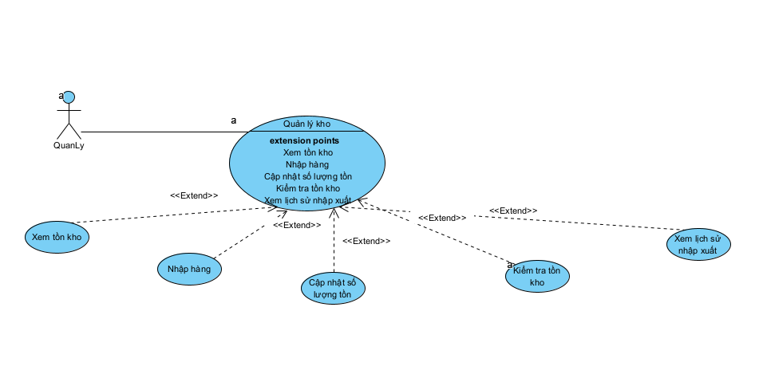
Hình 3.13 Biểu đồ usecase chức năng quản lý kho
Bảng 3.16 Mô tả chức năng quản lý kho
Mục | Nội dung
Mã số & Tên Use Case | UC12 – Quản lý kho
Người tạo | Nguyễn Văn Đức
Ngày tạo | 30/03/2026
Tác nhân chính | Quản lý
Tác nhân phụ | Hệ thống
Mô tả | Use case này cho phép quản lý thực hiện các chức năng liên quan đến kho hàng, bao gồm xem tồn kho, nhập hàng, cập nhật số lượng tồn, kiểm tra tồn kho và xem lịch sử nhập xuất.
Tác nhân kích hoạt (Trigger) | Quản lý chọn chức năng Quản lý kho trên hệ thống.
Điều kiện tiên quyết (Preconditions) | Quản lý đã đăng nhập vào hệ thống; hệ thống hoạt động bình thường; quản lý có quyền truy cập chức năng kho.
Điều kiện sau (Postconditions) | Hệ thống hiển thị và cho phép thực hiện các chức năng quản lý kho tương ứng; dữ liệu kho được cập nhật nếu có thao tác thay đổi.
Luồng chính (Normal Flow) | 1. Quản lý chọn chức năng Quản lý kho. 2. Hệ thống hiển thị giao diện quản lý kho. 3. Hệ thống cung cấp các chức năng mở rộng gồm: xem tồn kho, nhập hàng, cập nhật số lượng tồn, kiểm tra tồn kho, xem lịch sử nhập xuất. 4. Quản lý chọn một chức năng cụ thể để thực hiện. 5. Hệ thống chuyển đến chức năng tương ứng.
Luồng thay thế (Alternative Flows) | 4a. Quản lý không chọn chức năng nào → hệ thống vẫn giữ nguyên giao diện quản lý kho.
Ngoại lệ (Exceptions) | E1. Hệ thống không tải được dữ liệu kho. E2. Lỗi kết nối cơ sở dữ liệu. E3. Phiên đăng nhập hết hạn trong quá trình thao tác.
Mức độ ưu tiên (Priority) | Cao
Quy tắc nghiệp vụ | 1. Chỉ người dùng có quyền quản lý mới được phép truy cập chức năng kho. 2. Mọi thay đổi số lượng tồn phải được ghi nhận trong hệ thống. 3. Dữ liệu kho phải được cập nhật chính xác, nhất quán và có thể tra cứu lịch sử.
a, Chức năng xem tồn kho
Bảng 3.17 Mô tả chức năng xem tồn kho
Mục | Nội dung
Mã số & Tên Use Case | UC12.1 – Xem tồn kho
Người tạo | Nguyễn Văn Đức
Ngày tạo | 30/03/2026
Tác nhân chính | Quản lý
Tác nhân phụ | Hệ thống
Mô tả | Use case này cho phép quản lý xem số lượng tồn hiện tại của các sản phẩm trong kho.
Tác nhân kích hoạt (Trigger) | Quản lý chọn chức năng Xem tồn kho từ giao diện quản lý kho.
Điều kiện tiên quyết (Preconditions) | Quản lý đã đăng nhập; hệ thống có dữ liệu sản phẩm và dữ liệu kho.
Điều kiện sau (Postconditions) | Danh sách sản phẩm và số lượng tồn kho hiện tại được hiển thị cho quản lý.
Luồng chính (Normal Flow) | 1. Quản lý chọn chức năng Xem tồn kho. 2. Hệ thống truy xuất thông tin sản phẩm và số lượng tồn kho. 3. Hệ thống hiển thị danh sách sản phẩm kèm số lượng tồn. 4. Quản lý xem thông tin tồn kho.
Luồng thay thế (Alternative Flows) | 3a. Không có dữ liệu sản phẩm trong kho → hệ thống hiển thị thông báo “Kho hiện không có sản phẩm”.
Ngoại lệ (Exceptions) | E1. Lỗi truy xuất dữ liệu kho. E2. Lỗi kết nối cơ sở dữ liệu.
Mức độ ưu tiên (Priority) | Trung bình
Quy tắc nghiệp vụ | 1. Chỉ hiển thị các sản phẩm còn được quản lý trong hệ thống. 2. Số lượng tồn kho phải phản ánh đúng dữ liệu hiện tại trong hệ thống. 3. Có thể hỗ trợ sắp xếp hoặc lọc danh sách theo tên sản phẩm, mã sản phẩm hoặc số lượng tồn.
b, Chức năng xem nhập hàng
Bảng 3.18 Mô tả chức năng nhập hàng
Mục | Nội dung
Mã số & Tên Use Case | UC12.2 – Nhập hàng
Người tạo | Nguyễn Văn Đức
Ngày tạo | 30/03/2026
Tác nhân chính | Quản lý
Tác nhân phụ | Hệ thống
Mô tả | Use case này cho phép quản lý nhập thêm hàng hóa vào kho để tăng số lượng tồn của sản phẩm.
Tác nhân kích hoạt (Trigger) | Quản lý chọn chức năng Nhập hàng từ giao diện quản lý kho.
Điều kiện tiên quyết (Preconditions) | Quản lý đã đăng nhập; sản phẩm cần nhập đã tồn tại trong hệ thống; hệ thống hoạt động bình thường.
Điều kiện sau (Postconditions) | Số lượng tồn kho của sản phẩm được tăng lên; giao dịch nhập kho được lưu lại trong hệ thống.
Luồng chính (Normal Flow) | 1. Quản lý chọn chức năng Nhập hàng. 2. Hệ thống hiển thị form nhập hàng. 3. Quản lý chọn sản phẩm cần nhập. 4. Quản lý nhập số lượng hàng cần thêm và các thông tin liên quan. 5. Quản lý xác nhận nhập hàng. 6. Hệ thống kiểm tra tính hợp lệ của dữ liệu. 7. Nếu hợp lệ, hệ thống cập nhật số lượng tồn kho. 8. Hệ thống lưu lịch sử nhập hàng. 9. Hệ thống thông báo nhập hàng thành công.
Luồng thay thế (Alternative Flows) | 4a. Quản lý nhập thiếu thông tin → hệ thống yêu cầu bổ sung. 6a. Dữ liệu không hợp lệ (số lượng nhỏ hơn hoặc bằng 0) → hệ thống thông báo lỗi và yêu cầu nhập lại.
Ngoại lệ (Exceptions) | E1. Sản phẩm không tồn tại trong hệ thống. E2. Lỗi hệ thống khi cập nhật kho. E3. Lỗi lưu lịch sử nhập hàng.
Mức độ ưu tiên (Priority) | Cao
Quy tắc nghiệp vụ | 1. Chỉ được nhập hàng cho sản phẩm đã tồn tại trong hệ thống. 2. Số lượng nhập phải lớn hơn 0. 3. Mỗi lần nhập hàng phải được lưu lại trong lịch sử giao dịch kho.
c, Chức năng cập nhật số lượng tồn
Bảng 3.19 Mô tả chức năng cập nhật số lượng tồn
Mục | Nội dung
Mã số & Tên Use Case | UC12.3 – Cập nhật số lượng tồn
Người tạo | Nguyễn Văn Đức
Ngày tạo | 30/03/2026
Tác nhân chính | Quản lý
Tác nhân phụ | Hệ thống
Mô tả | Use case này cho phép quản lý điều chỉnh lại số lượng tồn kho của sản phẩm trong trường hợp có sai lệch hoặc cần cập nhật thủ công.
Tác nhân kích hoạt (Trigger) | Quản lý chọn chức năng Cập nhật số lượng tồn từ giao diện quản lý kho.
Điều kiện tiên quyết (Preconditions) | Quản lý đã đăng nhập; sản phẩm tồn tại trong hệ thống; hệ thống hoạt động bình thường.
Điều kiện sau (Postconditions) | Số lượng tồn của sản phẩm được cập nhật theo giá trị mới; lịch sử cập nhật có thể được lưu trong hệ thống.
Luồng chính (Normal Flow) | 1. Quản lý chọn chức năng Cập nhật số lượng tồn. 2. Hệ thống hiển thị danh sách sản phẩm và số lượng hiện tại. 3. Quản lý chọn sản phẩm cần cập nhật. 4. Quản lý nhập số lượng tồn mới. 5. Quản lý xác nhận cập nhật. 6. Hệ thống kiểm tra dữ liệu nhập vào. 7. Nếu hợp lệ, hệ thống cập nhật số lượng tồn mới. 8. Hệ thống thông báo cập nhật thành công.
Luồng thay thế (Alternative Flows) | 4a. Quản lý không nhập số lượng mới → hệ thống yêu cầu nhập dữ liệu. 6a. Số lượng không hợp lệ (âm) → hệ thống thông báo lỗi và yêu cầu nhập lại.
Ngoại lệ (Exceptions) | E1. Sản phẩm không tồn tại. E2. Lỗi hệ thống khi cập nhật dữ liệu kho.
Mức độ ưu tiên (Priority) | Trung bình
Quy tắc nghiệp vụ | 1. Số lượng tồn không được nhỏ hơn 0. 2. Việc cập nhật số lượng tồn phải được thực hiện bởi người có quyền. 3. Các thay đổi tồn kho nên được ghi nhận để phục vụ kiểm tra sau này.
d, Chức năng kiểm tra tồn kho
Bảng 3.20 Mô tả chức năng kiểm tra tồn kho
Mục | Nội dung
Mã số & Tên Use Case | UC12.4 – Kiểm tra tồn kho
Người tạo | Nguyễn Văn Đức
Ngày tạo | 30/03/2026
Tác nhân chính | Quản lý
Tác nhân phụ | Hệ thống
Mô tả | Use case này cho phép quản lý kiểm tra tình trạng tồn kho của sản phẩm để phát hiện thiếu hụt, chênh lệch hoặc sản phẩm sắp hết hàng.
Tác nhân kích hoạt (Trigger) | Quản lý chọn chức năng Kiểm tra tồn kho từ giao diện quản lý kho.
Điều kiện tiên quyết (Preconditions) | Quản lý đã đăng nhập; hệ thống có dữ liệu kho; sản phẩm đã được lưu trong hệ thống.
Điều kiện sau (Postconditions) | Hệ thống hiển thị kết quả kiểm tra tồn kho; quản lý có thể phát hiện các sản phẩm thiếu hàng hoặc có dấu hiệu bất thường.
Luồng chính (Normal Flow) | 1. Quản lý chọn chức năng Kiểm tra tồn kho. 2. Hệ thống truy xuất thông tin kho của các sản phẩm. 3. Hệ thống đối chiếu số lượng tồn theo dữ liệu hiện có. 4. Hệ thống hiển thị kết quả kiểm tra tồn kho. 5. Quản lý xem kết quả để xử lý tiếp nếu cần.
Luồng thay thế (Alternative Flows) | 4a. Không phát hiện vấn đề bất thường → hệ thống hiển thị kho ở trạng thái bình thường. 4b. Phát hiện sản phẩm tồn thấp → hệ thống đánh dấu cảnh báo.
Ngoại lệ (Exceptions) | E1. Lỗi truy xuất dữ liệu kho. E2. Dữ liệu kho không đồng nhất hoặc bị thiếu.
Mức độ ưu tiên (Priority) | Trung bình
Quy tắc nghiệp vụ | 1. Hệ thống có thể cảnh báo sản phẩm sắp hết hàng khi tồn kho dưới ngưỡng quy định. 2. Quản lý có trách nhiệm kiểm tra kho định kỳ. 3. Dữ liệu kiểm tra phải phản ánh trạng thái kho hiện tại tại thời điểm kiểm tra.
e, Chức năng xem lịch sử nhập xuất
Bảng 3.21 Mô tả chức năng xem lịch sử nhập xuất
Mục | Nội dung
Mã số & Tên Use Case | UC12.5 – Xem lịch sử nhập xuất
Người tạo | Nguyễn Văn Đức
Ngày tạo | 30/03/2026
Tác nhân chính | Quản lý
Tác nhân phụ | Hệ thống
Mô tả | Use case này cho phép quản lý xem lại lịch sử các giao dịch nhập kho và xuất kho của sản phẩm để theo dõi biến động kho.
Tác nhân kích hoạt (Trigger) | Quản lý chọn chức năng Xem lịch sử nhập xuất từ giao diện quản lý kho.
Điều kiện tiên quyết (Preconditions) | Quản lý đã đăng nhập; hệ thống có lưu dữ liệu lịch sử giao dịch kho.
Điều kiện sau (Postconditions) | Danh sách lịch sử nhập xuất kho được hiển thị để quản lý tra cứu.
Luồng chính (Normal Flow) | 1. Quản lý chọn chức năng Xem lịch sử nhập xuất. 2. Hệ thống truy xuất dữ liệu lịch sử giao dịch kho. 3. Hệ thống hiển thị danh sách các lần nhập xuất, bao gồm thông tin sản phẩm, số lượng, thời gian và loại giao dịch. 4. Quản lý xem thông tin lịch sử.
Luồng thay thế (Alternative Flows) | 3a. Không có giao dịch nào trong lịch sử → hệ thống hiển thị thông báo “Chưa có dữ liệu lịch sử nhập xuất”.
Ngoại lệ (Exceptions) | E1. Lỗi truy xuất dữ liệu lịch sử. E2. Lỗi kết nối cơ sở dữ liệu.
Mức độ ưu tiên (Priority) | Trung bình
Quy tắc nghiệp vụ | 1. Lịch sử nhập xuất là dữ liệu dùng để tra cứu, không được chỉnh sửa tùy ý. 2. Mỗi giao dịch kho phải lưu rõ thời gian, sản phẩm, số lượng và loại giao dịch. 3. Quản lý có thể lọc lịch sử theo thời gian hoặc theo sản phẩm.
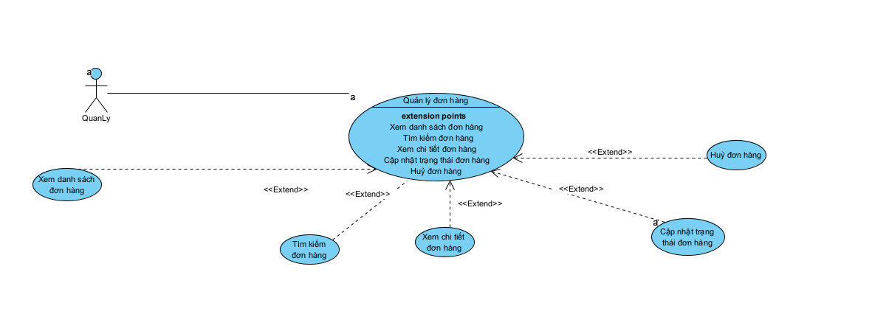
Hình 3.14 Biểu đồ usecase chức năng quản lý đơn hàng
Bảng 3.22 Mô tả chức năng quản lý đơn hàng
Mục | Nội dung
Mã số & Tên Use Case | UC13 – Quản lý đơn hàng
Người tạo | Nguyễn Văn Đức
Ngày tạo | 30/03/2026
Tác nhân chính | Quản lý
Tác nhân phụ | Hệ thống
Mô tả | Use case này cho phép quản lý thực hiện các chức năng liên quan đến đơn hàng như xem danh sách đơn hàng, tìm kiếm đơn hàng, xem chi tiết đơn hàng, cập nhật trạng thái đơn hàng và hủy đơn hàng.
Tác nhân kích hoạt (Trigger) | Quản lý chọn chức năng Quản lý đơn hàng trên hệ thống.
Điều kiện tiên quyết (Preconditions) | Quản lý đã đăng nhập vào hệ thống; hệ thống hoạt động bình thường; quản lý có quyền truy cập chức năng quản lý đơn hàng.
Điều kiện sau (Postconditions) | Hệ thống hiển thị các chức năng xử lý đơn hàng; dữ liệu đơn hàng có thể được cập nhật nếu quản lý thực hiện các thao tác thay đổi.
Luồng chính (Normal Flow) | 1. Quản lý chọn chức năng Quản lý đơn hàng. 2. Hệ thống hiển thị giao diện quản lý đơn hàng. 3. Hệ thống cung cấp các chức năng mở rộng gồm: xem danh sách đơn hàng, tìm kiếm đơn hàng, xem chi tiết đơn hàng, cập nhật trạng thái đơn hàng, hủy đơn hàng. 4. Quản lý chọn một chức năng cụ thể để thực hiện. 5. Hệ thống chuyển đến chức năng tương ứng.
Luồng thay thế (Alternative Flows) | 4a. Quản lý không chọn chức năng nào → hệ thống vẫn giữ nguyên giao diện quản lý đơn hàng.
Ngoại lệ (Exceptions) | E1. Hệ thống không tải được dữ liệu đơn hàng. E2. Lỗi kết nối cơ sở dữ liệu. E3. Phiên đăng nhập hết hạn trong quá trình thao tác.
Mức độ ưu tiên (Priority) | Cao
Quy tắc nghiệp vụ | 1. Chỉ người dùng có quyền quản lý mới được truy cập chức năng quản lý đơn hàng. 2. Mọi thay đổi liên quan đến trạng thái đơn hàng phải được ghi nhận trong hệ thống. 3. Dữ liệu đơn hàng phải đảm bảo chính xác, nhất quán và có thể tra cứu.
a, Chức năng xem danh sách đơn hàng
Bảng 3.23 Mô tả chức năng xem danh sách đơn hàng
Mục | Nội dung
Mã số & Tên Use Case | UC13.1 – Xem danh sách đơn hàng
Người tạo | Nguyễn Văn Đức
Ngày tạo | 30/03/2026
Tác nhân chính | Quản lý
Tác nhân phụ | Hệ thống
Mô tả | Use case này cho phép quản lý xem toàn bộ danh sách đơn hàng hiện có trong hệ thống để theo dõi và quản lý.
Tác nhân kích hoạt (Trigger) | Quản lý chọn chức năng Xem danh sách đơn hàng từ giao diện quản lý đơn hàng.
Điều kiện tiên quyết (Preconditions) | Quản lý đã đăng nhập; hệ thống có dữ liệu đơn hàng.
Điều kiện sau (Postconditions) | Danh sách đơn hàng được hiển thị trên giao diện cho quản lý.
Luồng chính (Normal Flow) | 1. Quản lý chọn chức năng Xem danh sách đơn hàng. 2. Hệ thống truy xuất dữ liệu đơn hàng từ cơ sở dữ liệu. 3. Hệ thống hiển thị danh sách đơn hàng gồm mã đơn hàng, khách hàng, ngày đặt, trạng thái, tổng tiền. 4. Quản lý xem thông tin danh sách đơn hàng.
Luồng thay thế (Alternative Flows) | 3a. Không có đơn hàng nào → hệ thống hiển thị thông báo “Chưa có đơn hàng”.
Ngoại lệ (Exceptions) | E1. Lỗi truy xuất dữ liệu đơn hàng. E2. Lỗi kết nối cơ sở dữ liệu.
Mức độ ưu tiên (Priority) | Trung bình
Quy tắc nghiệp vụ | 1. Danh sách đơn hàng có thể được sắp xếp theo thời gian, trạng thái hoặc tổng tiền. 2. Quản lý chỉ được xem các đơn hàng hợp lệ trong hệ thống. 3. Có thể hỗ trợ phân trang khi số lượng đơn hàng lớn.
b, Chức năng tìm kiếm đơn hàng
Bảng 3.24 Mô tả chức năng tìm kiếm đơn hàng
Mục | Nội dung
Mã số & Tên Use Case | UC13.2 – Tìm kiếm đơn hàng
Người tạo | Nguyễn Văn Đức
Ngày tạo | 30/03/2026
Tác nhân chính | Quản lý
Tác nhân phụ | Hệ thống
Mô tả | Use case này cho phép quản lý tìm kiếm đơn hàng theo mã đơn hàng, khách hàng, ngày đặt hoặc trạng thái để tra cứu nhanh thông tin cần thiết.
Tác nhân kích hoạt (Trigger) | Quản lý chọn chức năng Tìm kiếm đơn hàng và nhập thông tin tìm kiếm.
Điều kiện tiên quyết (Preconditions) | Quản lý đã đăng nhập; hệ thống có dữ liệu đơn hàng.
Điều kiện sau (Postconditions) | Hệ thống hiển thị danh sách đơn hàng phù hợp với điều kiện tìm kiếm.
Luồng chính (Normal Flow) | 1. Quản lý chọn chức năng Tìm kiếm đơn hàng. 2. Hệ thống hiển thị ô nhập điều kiện tìm kiếm. 3. Quản lý nhập mã đơn hàng, tên khách hàng hoặc tiêu chí khác. 4. Quản lý nhấn nút tìm kiếm. 5. Hệ thống xử lý yêu cầu tìm kiếm. 6. Hệ thống hiển thị kết quả tìm kiếm phù hợp.
Luồng thay thế (Alternative Flows) | 3a. Quản lý không nhập điều kiện tìm kiếm → hệ thống yêu cầu nhập thông tin. 6a. Không tìm thấy kết quả phù hợp → hệ thống hiển thị thông báo “Không tìm thấy đơn hàng”.
Ngoại lệ (Exceptions) | E1. Lỗi hệ thống khi xử lý tìm kiếm. E2. Lỗi truy xuất dữ liệu đơn hàng.
Mức độ ưu tiên (Priority) | Trung bình
Quy tắc nghiệp vụ | 1. Có thể tìm kiếm theo một hoặc nhiều tiêu chí. 2. Kết quả tìm kiếm phải phản ánh đúng dữ liệu hiện có trong hệ thống. 3. Quản lý chỉ được tìm kiếm trong phạm vi các đơn hàng được phép truy cập.
c, Chức năng xem chi tiết đơn hàng
Bảng 3.25 Mô tả chức năng xem chi tiết đơn hàng
Mục | Nội dung
Mã số & Tên Use Case | UC13.3 – Xem chi tiết đơn hàng
Người tạo | Nguyễn Văn Đức
Ngày tạo | 30/03/2026
Tác nhân chính | Quản lý
Tác nhân phụ | Hệ thống
Mô tả | Use case này cho phép quản lý xem đầy đủ thông tin chi tiết của một đơn hàng cụ thể, bao gồm thông tin khách hàng, sản phẩm, số lượng, giá, địa chỉ nhận hàng và trạng thái đơn hàng.
Tác nhân kích hoạt (Trigger) | Quản lý chọn một đơn hàng và chọn chức năng Xem chi tiết đơn hàng.
Điều kiện tiên quyết (Preconditions) | Quản lý đã đăng nhập; đơn hàng cần xem tồn tại trong hệ thống.
Điều kiện sau (Postconditions) | Thông tin chi tiết của đơn hàng được hiển thị đầy đủ cho quản lý.
Luồng chính (Normal Flow) | 1. Quản lý chọn đơn hàng cần xem. 2. Quản lý chọn chức năng Xem chi tiết đơn hàng. 3. Hệ thống truy xuất thông tin chi tiết đơn hàng. 4. Hệ thống hiển thị thông tin chi tiết gồm danh sách sản phẩm, số lượng, đơn giá, tổng tiền, khách hàng, địa chỉ giao hàng và trạng thái đơn hàng. 5. Quản lý xem thông tin chi tiết đơn hàng.
Luồng thay thế (Alternative Flows) | 3a. Đơn hàng không còn tồn tại hoặc đã bị xóa → hệ thống thông báo lỗi.
Ngoại lệ (Exceptions) | E1. Lỗi truy xuất thông tin chi tiết đơn hàng. E2. Lỗi kết nối cơ sở dữ liệu.
Mức độ ưu tiên (Priority) | Trung bình
Quy tắc nghiệp vụ | 1. Chỉ được xem chi tiết đối với đơn hàng tồn tại hợp lệ. 2. Thông tin chi tiết đơn hàng phải nhất quán với dữ liệu đã lưu. 3. Chi tiết đơn hàng không được chỉnh sửa trực tiếp tại chức năng xem nếu hệ thống không cho phép.
d, Chức năng cập nhật trạng thái đơn hang
Bảng 3.26 Mô tả chức năng cập nhật trạng thái đơn hàng
Mục | Nội dung
Mã số & Tên Use Case | UC13.4 – Cập nhật trạng thái đơn hàng
Người tạo | Nguyễn Văn Đức
Ngày tạo | 30/03/2026
Tác nhân chính | Quản lý
Tác nhân phụ | Hệ thống
Mô tả | Use case này cho phép quản lý thay đổi trạng thái của đơn hàng theo quá trình xử lý thực tế, ví dụ: chờ xác nhận, đang xử lý, đang giao, hoàn thành, đã hủy.
Tác nhân kích hoạt (Trigger) | Quản lý chọn chức năng Cập nhật trạng thái đơn hàng trên một đơn hàng cụ thể.
Điều kiện tiên quyết (Preconditions) | Quản lý đã đăng nhập; đơn hàng tồn tại; đơn hàng đang ở trạng thái có thể cập nhật theo quy định nghiệp vụ.
Điều kiện sau (Postconditions) | Trạng thái mới của đơn hàng được lưu vào hệ thống; lịch sử thay đổi trạng thái có thể được ghi nhận.
Luồng chính (Normal Flow) | 1. Quản lý chọn đơn hàng cần cập nhật trạng thái. 2. Hệ thống hiển thị trạng thái hiện tại của đơn hàng. 3. Quản lý chọn trạng thái mới. 4. Quản lý xác nhận cập nhật. 5. Hệ thống kiểm tra tính hợp lệ của việc chuyển trạng thái. 6. Nếu hợp lệ, hệ thống cập nhật trạng thái mới cho đơn hàng. 7. Hệ thống thông báo cập nhật thành công.
Luồng thay thế (Alternative Flows) | 3a. Quản lý không chọn trạng thái mới → hệ thống yêu cầu chọn lại. 5a. Trạng thái mới không hợp lệ theo quy trình nghiệp vụ → hệ thống từ chối cập nhật và thông báo lỗi.
Ngoại lệ (Exceptions) | E1. Lỗi hệ thống khi cập nhật trạng thái đơn hàng. E2. Đơn hàng không còn tồn tại.
Mức độ ưu tiên (Priority) | Cao
Quy tắc nghiệp vụ | 1. Đơn hàng chỉ được cập nhật sang các trạng thái hợp lệ theo quy trình xử lý. 2. Không được cập nhật đơn hàng đã hoàn thành sang trạng thái trước đó nếu hệ thống không cho phép. 3. Mọi thay đổi trạng thái cần được ghi nhận để phục vụ tra cứu.
e, Chức năng huỷ đơn hàng
Bảng 3.27 Mô tả chức năng huỷ đơn hàng
Mục | Nội dung
Mã số & Tên Use Case | UC13.5 – Hủy đơn hàng
Người tạo | Nguyễn Văn Đức
Ngày tạo | 30/03/2026
Tác nhân chính | Quản lý
Tác nhân phụ | Hệ thống
Mô tả | Use case này cho phép quản lý hủy một đơn hàng trong trường hợp khách hủy, hết hàng, sai thông tin hoặc các lý do nghiệp vụ khác.
Tác nhân kích hoạt (Trigger) | Quản lý chọn chức năng Hủy đơn hàng trên một đơn hàng cụ thể.
Điều kiện tiên quyết (Preconditions) | Quản lý đã đăng nhập; đơn hàng tồn tại; đơn hàng chưa ở trạng thái hoàn thành hoặc không thuộc trạng thái cấm hủy theo nghiệp vụ.
Điều kiện sau (Postconditions) | Đơn hàng được cập nhật sang trạng thái “Đã hủy”; hệ thống có thể ghi nhận lý do hủy.
Luồng chính (Normal Flow) | 1. Quản lý chọn đơn hàng cần hủy. 2. Quản lý chọn chức năng Hủy đơn hàng. 3. Hệ thống hiển thị yêu cầu xác nhận hủy đơn. 4. Quản lý nhập hoặc chọn lý do hủy đơn hàng. 5. Quản lý xác nhận hủy đơn hàng. 6. Hệ thống kiểm tra điều kiện hủy đơn. 7. Nếu hợp lệ, hệ thống cập nhật trạng thái đơn hàng thành “Đã hủy”. 8. Hệ thống thông báo hủy đơn thành công.
Luồng thay thế (Alternative Flows) | 5a. Quản lý hủy thao tác → hệ thống không thực hiện hủy đơn. 6a. Đơn hàng không đủ điều kiện để hủy → hệ thống thông báo lỗi.
Ngoại lệ (Exceptions) | E1. Lỗi hệ thống khi cập nhật trạng thái hủy đơn. E2. Lỗi truy xuất dữ liệu đơn hàng.
Mức độ ưu tiên (Priority) | Cao
Quy tắc nghiệp vụ | 1. Chỉ được hủy đơn hàng khi còn trong trạng thái cho phép hủy. 2. Hệ thống nên lưu lý do hủy đơn hàng để phục vụ tra cứu và báo cáo. 3. Nếu đơn hàng đã thanh toán, việc hủy đơn có thể kéo theo xử lý hoàn tiền theo chính sách của hệ thống.
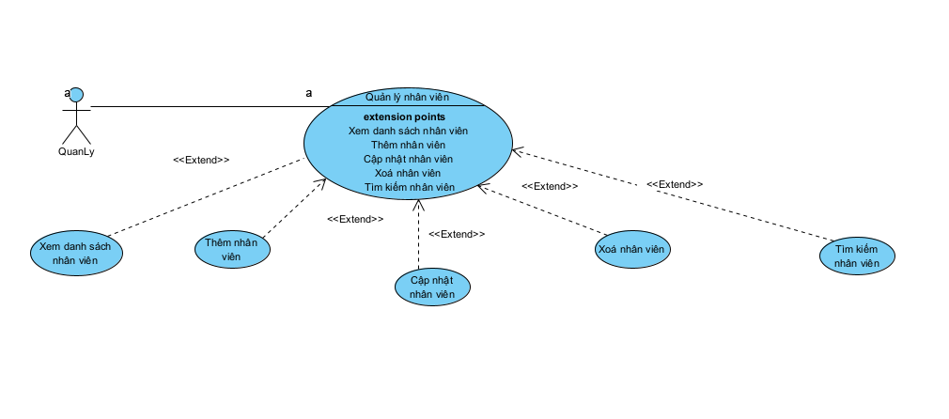
Hình 3.15 Biểu đồ usecase chức năng quản lý nhân viên
Bảng 3.28 Mô tả chức năng quản lý nhân viên
Mục | Nội dung
Mã số & Tên Use Case | UC14 – Quản lý nhân viên
Người tạo | Nguyễn Văn Đức
Ngày tạo | 30/03/2026
Tác nhân chính | Quản lý
Tác nhân phụ | Hệ thống
Mô tả | Use case này cho phép quản lý thực hiện các chức năng liên quan đến nhân viên như xem danh sách nhân viên, thêm nhân viên, cập nhật nhân viên, xóa nhân viên và tìm kiếm nhân viên.
Tác nhân kích hoạt (Trigger) | Quản lý chọn chức năng Quản lý nhân viên trên hệ thống.
Điều kiện tiên quyết (Preconditions) | Quản lý đã đăng nhập vào hệ thống; hệ thống hoạt động bình thường; quản lý có quyền truy cập chức năng quản lý nhân viên.
Điều kiện sau (Postconditions) | Hệ thống hiển thị các chức năng xử lý nhân viên; dữ liệu nhân viên có thể được cập nhật nếu quản lý thực hiện các thao tác thay đổi.
Luồng chính (Normal Flow) | 1. Quản lý chọn chức năng Quản lý nhân viên. 2. Hệ thống hiển thị giao diện quản lý nhân viên. 3. Hệ thống cung cấp các chức năng mở rộng gồm: xem danh sách nhân viên, thêm nhân viên, cập nhật nhân viên, xóa nhân viên, tìm kiếm nhân viên. 4. Quản lý chọn một chức năng cụ thể để thực hiện. 5. Hệ thống chuyển đến chức năng tương ứng.
Luồng thay thế (Alternative Flows) | 4a. Quản lý không chọn chức năng nào → hệ thống vẫn giữ nguyên giao diện quản lý nhân viên.
Ngoại lệ (Exceptions) | E1. Hệ thống không tải được dữ liệu nhân viên. E2. Lỗi kết nối cơ sở dữ liệu. E3. Phiên đăng nhập hết hạn trong quá trình thao tác.
Mức độ ưu tiên (Priority) | Cao
Quy tắc nghiệp vụ | 1. Chỉ người dùng có quyền quản lý mới được truy cập chức năng quản lý nhân viên. 2. Mọi thay đổi thông tin nhân viên phải được ghi nhận trong hệ thống. 3. Dữ liệu nhân viên phải chính xác, đầy đủ và có thể tra cứu.
a, Chức năng xem danh sách nhân viên
Bảng 3.29 Mô tả chức năng xem danh sách nhân viên
Mục | Nội dung
Mã số & Tên Use Case | UC14.1 – Xem danh sách nhân viên
Người tạo | Nguyễn Văn Đức
Ngày tạo | 30/03/2026
Tác nhân chính | Quản lý
Tác nhân phụ | Hệ thống
Mô tả | Use case này cho phép quản lý xem toàn bộ danh sách nhân viên hiện có trong hệ thống để theo dõi và quản lý.
Tác nhân kích hoạt (Trigger) | Quản lý chọn chức năng Xem danh sách nhân viên từ giao diện quản lý nhân viên.
Điều kiện tiên quyết (Preconditions) | Quản lý đã đăng nhập; hệ thống có dữ liệu nhân viên.
Điều kiện sau (Postconditions) | Danh sách nhân viên được hiển thị trên giao diện cho quản lý.
Luồng chính (Normal Flow) | 1. Quản lý chọn chức năng Xem danh sách nhân viên. 2. Hệ thống truy xuất dữ liệu nhân viên từ cơ sở dữ liệu. 3. Hệ thống hiển thị danh sách nhân viên gồm mã nhân viên, họ tên, số điện thoại, chức vụ hoặc loại nhân viên. 4. Quản lý xem thông tin danh sách nhân viên.
Luồng thay thế (Alternative Flows) | 3a. Không có nhân viên nào trong hệ thống → hệ thống hiển thị thông báo “Chưa có dữ liệu nhân viên”.
Ngoại lệ (Exceptions) | E1. Lỗi truy xuất dữ liệu nhân viên. E2. Lỗi kết nối cơ sở dữ liệu.
Mức độ ưu tiên (Priority) | Trung bình
Quy tắc nghiệp vụ | 1. Danh sách nhân viên có thể được sắp xếp theo tên, mã nhân viên hoặc chức vụ. 2. Chỉ quản lý mới được xem toàn bộ danh sách nhân viên. 3. Có thể hỗ trợ phân trang khi số lượng nhân viên lớn.
b, Chức năng thêm nhân viên
Bảng 3.30 Mô tả chức năng thêm nhân viên
Mục | Nội dung
Mã số & Tên Use Case | UC14.2 – Thêm nhân viên
Người tạo | Nguyễn Văn Đức
Ngày tạo | 30/03/2026
Tác nhân chính | Quản lý
Tác nhân phụ | Hệ thống
Mô tả | Use case này cho phép quản lý thêm mới thông tin một nhân viên vào hệ thống để phục vụ việc quản lý và phân công công việc.
Tác nhân kích hoạt (Trigger) | Quản lý chọn chức năng Thêm nhân viên từ giao diện quản lý nhân viên.
Điều kiện tiên quyết (Preconditions) | Quản lý đã đăng nhập; hệ thống hoạt động bình thường; quản lý có quyền thêm nhân viên.
Điều kiện sau (Postconditions) | Nhân viên mới được lưu thành công vào hệ thống; danh sách nhân viên được cập nhật.
Luồng chính (Normal Flow) | 1. Quản lý chọn chức năng Thêm nhân viên. 2. Hệ thống hiển thị form nhập thông tin nhân viên. 3. Quản lý nhập thông tin như mã nhân viên, họ tên, số điện thoại, ngày làm việc, tài khoản, mật khẩu, loại nhân viên. 4. Quản lý nhấn nút lưu/thêm mới. 5. Hệ thống kiểm tra tính hợp lệ của dữ liệu. 6. Hệ thống kiểm tra mã nhân viên hoặc tài khoản đã tồn tại hay chưa. 7. Nếu hợp lệ, hệ thống lưu nhân viên mới vào cơ sở dữ liệu. 8. Hệ thống thông báo thêm nhân viên thành công và cập nhật danh sách nhân viên.
Luồng thay thế (Alternative Flows) | 3a. Quản lý nhập thiếu thông tin bắt buộc → hệ thống yêu cầu nhập bổ sung. 5a. Dữ liệu không hợp lệ → hệ thống thông báo lỗi và yêu cầu nhập lại. 6a. Mã nhân viên hoặc tài khoản đã tồn tại → hệ thống không cho lưu và thông báo trùng dữ liệu.
Ngoại lệ (Exceptions) | E1. Lỗi hệ thống khi lưu dữ liệu nhân viên. E2. Lỗi kết nối cơ sở dữ liệu. E3. Phiên đăng nhập hết hạn.
Mức độ ưu tiên (Priority) | Cao
Quy tắc nghiệp vụ | 1. Mỗi nhân viên phải có mã nhân viên duy nhất. 2. Tài khoản đăng nhập của nhân viên phải là duy nhất. 3. Thông tin bắt buộc không được để trống. 4. Người thêm nhân viên phải có quyền quản lý.
c, Chức năng cập nhật nhân viên
Bảng 3.31 Mô tả chức năng cập nhật nhân viên
Mục | Nội dung
Mã số & Tên Use Case | UC14.3 – Cập nhật nhân viên
Người tạo | Nguyễn Văn Đức
Ngày tạo | 30/03/2026
Tác nhân chính | Quản lý
Tác nhân phụ | Hệ thống
Mô tả | Use case này cho phép quản lý chỉnh sửa và cập nhật thông tin của nhân viên đã tồn tại trong hệ thống.
Tác nhân kích hoạt (Trigger) | Quản lý chọn chức năng Cập nhật nhân viên trên một nhân viên cụ thể.
Điều kiện tiên quyết (Preconditions) | Quản lý đã đăng nhập; nhân viên cần cập nhật đã tồn tại trong hệ thống; hệ thống hoạt động bình thường.
Điều kiện sau (Postconditions) | Thông tin nhân viên được cập nhật thành công và lưu vào hệ thống.
Luồng chính (Normal Flow) | 1. Quản lý chọn nhân viên cần cập nhật. 2. Hệ thống hiển thị thông tin chi tiết của nhân viên. 3. Quản lý chỉnh sửa các thông tin cần thay đổi. 4. Quản lý nhấn nút lưu/cập nhật. 5. Hệ thống kiểm tra tính hợp lệ của dữ liệu. 6. Nếu hợp lệ, hệ thống cập nhật thông tin nhân viên trong cơ sở dữ liệu. 7. Hệ thống thông báo cập nhật thành công.
Luồng thay thế (Alternative Flows) | 3a. Quản lý không thay đổi dữ liệu → hệ thống không cập nhật. 5a. Dữ liệu không hợp lệ → hệ thống thông báo lỗi và yêu cầu nhập lại. 1a. Nhân viên không tồn tại → hệ thống thông báo lỗi.
Ngoại lệ (Exceptions) | E1. Lỗi hệ thống khi cập nhật dữ liệu nhân viên. E2. Lỗi kết nối cơ sở dữ liệu. E3. Phiên đăng nhập hết hạn.
Mức độ ưu tiên (Priority) | Cao
Quy tắc nghiệp vụ | 1. Chỉ được cập nhật nhân viên tồn tại hợp lệ trong hệ thống. 2. Không được trùng thông tin tài khoản nếu hệ thống quy định tài khoản là duy nhất. 3. Việc cập nhật phải do người có quyền thực hiện.
d, Chức năng xoá nhân viên
Bảng 3.32 Mô tả chức năng xoá nhân viên
Mục | Nội dung
Mã số & Tên Use Case | UC14.4 – Xóa nhân viên
Người tạo | Nguyễn Văn Đức
Ngày tạo | 30/03/2026
Tác nhân chính | Quản lý
Tác nhân phụ | Hệ thống
Mô tả | Use case này cho phép quản lý xóa nhân viên khỏi hệ thống khi nhân viên nghỉ việc hoặc không còn làm việc trong cửa hàng.
Tác nhân kích hoạt (Trigger) | Quản lý chọn chức năng Xóa nhân viên trên một nhân viên cụ thể.
Điều kiện tiên quyết (Preconditions) | Quản lý đã đăng nhập; nhân viên tồn tại trong hệ thống; hệ thống hoạt động bình thường.
Điều kiện sau (Postconditions) | Nhân viên bị xóa khỏi hệ thống hoặc chuyển sang trạng thái không hoạt động; danh sách nhân viên được cập nhật.
Luồng chính (Normal Flow) | 1. Quản lý chọn nhân viên cần xóa. 2. Hệ thống hiển thị thông tin nhân viên. 3. Quản lý chọn chức năng Xóa. 4. Hệ thống yêu cầu xác nhận xóa. 5. Quản lý xác nhận xóa nhân viên. 6. Hệ thống kiểm tra điều kiện xóa. 7. Nếu hợp lệ, hệ thống xóa nhân viên hoặc chuyển trạng thái không hoạt động. 8. Hệ thống thông báo xóa thành công.
Luồng thay thế (Alternative Flows) | 5a. Quản lý hủy thao tác xóa → hệ thống không thực hiện xóa. 6a. Nhân viên đang liên quan đến dữ liệu nghiệp vụ quan trọng → hệ thống không cho xóa và thông báo lỗi.
Ngoại lệ (Exceptions) | E1. Lỗi hệ thống khi xóa dữ liệu nhân viên. E2. Lỗi kết nối cơ sở dữ liệu. E3. Phiên đăng nhập hết hạn.
Mức độ ưu tiên (Priority) | Trung bình
Quy tắc nghiệp vụ | 1. Không được xóa nhân viên đang liên quan đến đơn hàng, hóa đơn hoặc giao dịch quan trọng nếu hệ thống không cho phép. 2. Có thể áp dụng xóa mềm thay vì xóa hoàn toàn. 3. Phải có xác nhận trước khi xóa.
e, Chức năng tìm kiếm nhân viên
Bảng 3.33 Mô tả chức năng tìm kiếm nhân viên
Mục | Nội dung
Mã số & Tên Use Case | UC14.5 – Tìm kiếm nhân viên
Người tạo | Nguyễn Văn Đức
Ngày tạo | 30/03/2026
Tác nhân chính | Quản lý
Tác nhân phụ | Hệ thống
Mô tả | Use case này cho phép quản lý tìm kiếm nhân viên theo mã nhân viên, họ tên, số điện thoại hoặc loại nhân viên để tra cứu nhanh thông tin cần thiết.
Tác nhân kích hoạt (Trigger) | Quản lý chọn chức năng Tìm kiếm nhân viên và nhập điều kiện tìm kiếm.
Điều kiện tiên quyết (Preconditions) | Quản lý đã đăng nhập; hệ thống có dữ liệu nhân viên.
Điều kiện sau (Postconditions) | Hệ thống hiển thị danh sách nhân viên phù hợp với điều kiện tìm kiếm.
Luồng chính (Normal Flow) | 1. Quản lý chọn chức năng Tìm kiếm nhân viên. 2. Hệ thống hiển thị ô nhập điều kiện tìm kiếm. 3. Quản lý nhập mã nhân viên, tên nhân viên hoặc tiêu chí khác. 4. Quản lý nhấn nút tìm kiếm. 5. Hệ thống xử lý yêu cầu tìm kiếm. 6. Hệ thống hiển thị kết quả tìm kiếm phù hợp.
Luồng thay thế (Alternative Flows) | 3a. Quản lý không nhập điều kiện tìm kiếm → hệ thống yêu cầu nhập thông tin. 6a. Không tìm thấy nhân viên phù hợp → hệ thống hiển thị thông báo “Không tìm thấy nhân viên”.
Ngoại lệ (Exceptions) | E1. Lỗi hệ thống khi xử lý tìm kiếm. E2. Lỗi truy xuất dữ liệu nhân viên.
Mức độ ưu tiên (Priority) | Trung bình
Quy tắc nghiệp vụ | 1. Có thể tìm kiếm theo một hoặc nhiều tiêu chí. 2. Kết quả tìm kiếm phải phản ánh đúng dữ liệu hiện có trong hệ thống. 3. Quản lý chỉ được tìm kiếm trong phạm vi dữ liệu nhân viên được phép truy cập.
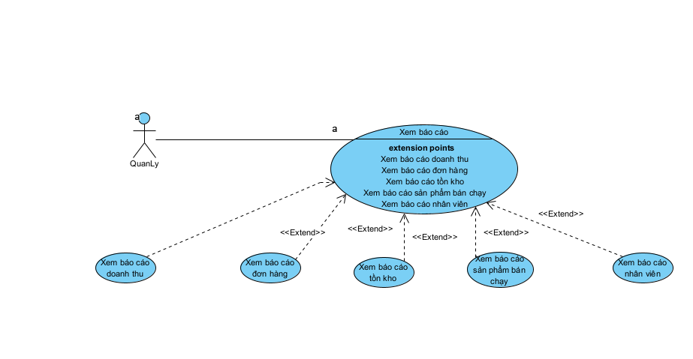
Hình 3.16 Biểu đồ usecase chức năng xem báo cáo
Bảng 3.34 Mô tả chức năng xem báo cáo
Mục | Nội dung
Mã số & Tên Use Case | UC15 – Xem báo cáo
Người tạo | Nguyễn Văn Đức
Ngày tạo | 30/03/2026
Tác nhân chính | Quản lý
Tác nhân phụ | Hệ thống
Mô tả | Use case này cho phép quản lý xem các báo cáo tổng hợp của hệ thống như báo cáo doanh thu, báo cáo đơn hàng, báo cáo tồn kho, báo cáo sản phẩm bán chạy và báo cáo nhân viên để phục vụ công tác quản lý, thống kê và ra quyết định.
Tác nhân kích hoạt (Trigger) | Quản lý chọn chức năng Xem báo cáo trên hệ thống.
Điều kiện tiên quyết (Preconditions) | Quản lý đã đăng nhập vào hệ thống; hệ thống hoạt động bình thường; dữ liệu báo cáo đã được lưu trữ hoặc có thể truy xuất từ hệ thống.
Điều kiện sau (Postconditions) | Hệ thống hiển thị giao diện báo cáo và cho phép quản lý chọn loại báo cáo cần xem.
Luồng chính (Normal Flow) | 1. Quản lý chọn chức năng Xem báo cáo. 2. Hệ thống hiển thị giao diện báo cáo. 3. Hệ thống cung cấp các chức năng mở rộng gồm: xem báo cáo doanh thu, báo cáo đơn hàng, báo cáo tồn kho, báo cáo sản phẩm bán chạy, báo cáo nhân viên. 4. Quản lý chọn một loại báo cáo cụ thể. 5. Hệ thống chuyển đến báo cáo tương ứng và hiển thị dữ liệu.
Luồng thay thế (Alternative Flows) | 4a. Quản lý không chọn loại báo cáo nào → hệ thống vẫn giữ giao diện xem báo cáo.
Ngoại lệ (Exceptions) | E1. Hệ thống không tải được dữ liệu báo cáo. E2. Lỗi kết nối cơ sở dữ liệu. E3. Phiên đăng nhập hết hạn trong quá trình thao tác.
Mức độ ưu tiên (Priority) | Cao
Quy tắc nghiệp vụ | 1. Chỉ người dùng có quyền quản lý mới được truy cập chức năng xem báo cáo. 2. Dữ liệu báo cáo phải phản ánh đúng dữ liệu hiện có trong hệ thống. 3. Báo cáo có thể được xem theo từng khoảng thời gian hoặc tiêu chí cụ thể.
a, Chức năng xem báo cáo doanh thu
Bảng 3.35 Mô tả chức năng xem báo cáo doanh thu
Mục | Nội dung
Mã số & Tên Use Case | UC15.1 – Xem báo cáo doanh thu
Người tạo | Nguyễn Văn Đức
Ngày tạo | 30/03/2026
Tác nhân chính | Quản lý
Tác nhân phụ | Hệ thống
Mô tả | Use case này cho phép quản lý xem báo cáo doanh thu của cửa hàng theo ngày, tháng, năm hoặc khoảng thời gian lựa chọn.
Tác nhân kích hoạt (Trigger) | Quản lý chọn chức năng Xem báo cáo doanh thu từ giao diện xem báo cáo.
Điều kiện tiên quyết (Preconditions) | Quản lý đã đăng nhập; hệ thống có dữ liệu đơn hàng và thanh toán.
Điều kiện sau (Postconditions) | Báo cáo doanh thu được hiển thị trên giao diện cho quản lý.
Luồng chính (Normal Flow) | 1. Quản lý chọn chức năng Xem báo cáo doanh thu. 2. Hệ thống hiển thị các tùy chọn thời gian. 3. Quản lý chọn khoảng thời gian cần xem báo cáo. 4. Hệ thống truy xuất dữ liệu doanh thu. 5. Hệ thống tổng hợp doanh thu theo điều kiện đã chọn. 6. Hệ thống hiển thị báo cáo doanh thu.
Luồng thay thế (Alternative Flows) | 3a. Quản lý không chọn khoảng thời gian → hệ thống hiển thị báo cáo mặc định theo thời gian gần nhất. 6a. Không có dữ liệu doanh thu trong khoảng thời gian đã chọn → hệ thống hiển thị thông báo không có dữ liệu.
Ngoại lệ (Exceptions) | E1. Lỗi truy xuất dữ liệu doanh thu. E2. Lỗi kết nối cơ sở dữ liệu.
Mức độ ưu tiên (Priority) | Cao
Quy tắc nghiệp vụ | 1. Doanh thu chỉ tính trên các đơn hàng hợp lệ theo quy định hệ thống. 2. Báo cáo doanh thu có thể hiển thị theo ngày, tháng, năm hoặc khoảng thời gian tùy chọn. 3. Dữ liệu doanh thu phải chính xác và nhất quán với dữ liệu thanh toán.
b, Chức năng xem báo cáo đơn hàng
Bảng 3.36 Mô tả chức năng báo cáo đơn hang
Mục | Nội dung
Mã số & Tên Use Case | UC15.2 – Xem báo cáo đơn hàng
Người tạo | Nguyễn Văn Đức
Ngày tạo | 30/03/2026
Tác nhân chính | Quản lý
Tác nhân phụ | Hệ thống
Mô tả | Use case này cho phép quản lý xem báo cáo liên quan đến đơn hàng như tổng số đơn, số đơn theo trạng thái hoặc số đơn trong một khoảng thời gian.
Tác nhân kích hoạt (Trigger) | Quản lý chọn chức năng Xem báo cáo đơn hàng từ giao diện xem báo cáo.
Điều kiện tiên quyết (Preconditions) | Quản lý đã đăng nhập; hệ thống có dữ liệu đơn hàng.
Điều kiện sau (Postconditions) | Báo cáo đơn hàng được hiển thị cho quản lý.
Luồng chính (Normal Flow) | 1. Quản lý chọn chức năng Xem báo cáo đơn hàng. 2. Hệ thống hiển thị các tùy chọn lọc theo thời gian hoặc trạng thái. 3. Quản lý chọn điều kiện xem báo cáo. 4. Hệ thống truy xuất dữ liệu đơn hàng. 5. Hệ thống tổng hợp và hiển thị báo cáo đơn hàng.
Luồng thay thế (Alternative Flows) | 3a. Quản lý không chọn điều kiện → hệ thống hiển thị báo cáo tổng quát. 5a. Không có đơn hàng phù hợp → hệ thống hiển thị thông báo không có dữ liệu.
Ngoại lệ (Exceptions) | E1. Lỗi truy xuất dữ liệu đơn hàng. E2. Lỗi hệ thống trong quá trình tổng hợp báo cáo.
Mức độ ưu tiên (Priority) | Trung bình
Quy tắc nghiệp vụ | 1. Báo cáo đơn hàng có thể tổng hợp theo thời gian, trạng thái hoặc số lượng. 2. Chỉ tính các đơn hàng hợp lệ trong hệ thống. 3. Dữ liệu báo cáo phải phản ánh đúng trạng thái đơn hàng tại thời điểm xem.
c, Chức năng xem báo cáo tồn kho
Bảng 3.37 Mô tả chức năng xem báo cáo tồn kho
Mục | Nội dung
Mã số & Tên Use Case | UC15.3 – Xem báo cáo tồn kho
Người tạo | Nguyễn Văn Đức
Ngày tạo | 30/03/2026
Tác nhân chính | Quản lý
Tác nhân phụ | Hệ thống
Mô tả | Use case này cho phép quản lý xem báo cáo tồn kho để nắm được số lượng hàng hóa hiện có, hàng sắp hết hoặc hàng tồn lâu.
Tác nhân kích hoạt (Trigger) | Quản lý chọn chức năng Xem báo cáo tồn kho từ giao diện xem báo cáo.
Điều kiện tiên quyết (Preconditions) | Quản lý đã đăng nhập; hệ thống có dữ liệu sản phẩm và tồn kho.
Điều kiện sau (Postconditions) | Báo cáo tồn kho được hiển thị cho quản lý.
Luồng chính (Normal Flow) | 1. Quản lý chọn chức năng Xem báo cáo tồn kho. 2. Hệ thống truy xuất dữ liệu tồn kho hiện tại. 3. Hệ thống tổng hợp tình trạng tồn kho của sản phẩm. 4. Hệ thống hiển thị báo cáo tồn kho gồm số lượng hiện có, sản phẩm sắp hết hàng hoặc tồn kho thấp.
Luồng thay thế (Alternative Flows) | 4a. Không có dữ liệu tồn kho → hệ thống hiển thị thông báo không có dữ liệu.
Ngoại lệ (Exceptions) | E1. Lỗi truy xuất dữ liệu tồn kho. E2. Dữ liệu tồn kho bị thiếu hoặc không đồng nhất.
Mức độ ưu tiên (Priority) | Cao
Quy tắc nghiệp vụ | 1. Hệ thống có thể cảnh báo sản phẩm dưới mức tồn tối thiểu. 2. Báo cáo tồn kho phải phản ánh dữ liệu mới nhất trong kho. 3. Chỉ hiển thị sản phẩm còn được quản lý trong hệ thống.
d, Chức năng xem báo cáo sản phẩm bán chạy
Bảng 3.37 Mô tả chức năng xem báo cáo sản phẩm bán chạy
Mục | Nội dung
Mã số & Tên Use Case | UC15.4 – Xem báo cáo sản phẩm bán chạy
Người tạo | Nguyễn Văn Đức
Ngày tạo | 30/03/2026
Tác nhân chính | Quản lý
Tác nhân phụ | Hệ thống
Mô tả | Use case này cho phép quản lý xem báo cáo về các sản phẩm bán chạy trong một khoảng thời gian để phục vụ việc nhập hàng, marketing và kinh doanh.
Tác nhân kích hoạt (Trigger) | Quản lý chọn chức năng Xem báo cáo sản phẩm bán chạy từ giao diện xem báo cáo.
Điều kiện tiên quyết (Preconditions) | Quản lý đã đăng nhập; hệ thống có dữ liệu đơn hàng và sản phẩm.
Điều kiện sau (Postconditions) | Danh sách sản phẩm bán chạy được hiển thị cho quản lý.
Luồng chính (Normal Flow) | 1. Quản lý chọn chức năng Xem báo cáo sản phẩm bán chạy. 2. Hệ thống hiển thị tùy chọn khoảng thời gian xem báo cáo. 3. Quản lý chọn khoảng thời gian cần xem. 4. Hệ thống truy xuất dữ liệu bán hàng của các sản phẩm. 5. Hệ thống tổng hợp và sắp xếp sản phẩm theo số lượng bán giảm dần. 6. Hệ thống hiển thị danh sách sản phẩm bán chạy.
Luồng thay thế (Alternative Flows) | 3a. Quản lý không chọn khoảng thời gian → hệ thống hiển thị báo cáo theo thời gian mặc định. 6a. Không có sản phẩm bán ra trong khoảng thời gian đã chọn → hệ thống thông báo không có dữ liệu.
Ngoại lệ (Exceptions) | E1. Lỗi truy xuất dữ liệu bán hàng. E2. Lỗi hệ thống trong quá trình tổng hợp báo cáo.
Mức độ ưu tiên (Priority) | Trung bình
Quy tắc nghiệp vụ | 1. Sản phẩm bán chạy được xác định dựa trên số lượng bán hoặc doanh thu. 2. Báo cáo có thể giới hạn top sản phẩm bán chạy. 3. Dữ liệu báo cáo phải nhất quán với dữ liệu đơn hàng và chi tiết đơn hàng.
e, Chức năng xem báo cáo nhân viên
Bảng 3.38 Mô tả chức năng xem báo cáo nhân viên
Mục | Nội dung
Mã số & Tên Use Case | UC15.5 – Xem báo cáo nhân viên
Người tạo | Nguyễn Văn Đức
Ngày tạo | 30/03/2026
Tác nhân chính | Quản lý
Tác nhân phụ | Hệ thống
Mô tả | Use case này cho phép quản lý xem các báo cáo liên quan đến nhân viên như số lượng nhân viên, phân loại nhân viên hoặc hiệu quả làm việc của nhân viên trong hệ thống.
Tác nhân kích hoạt (Trigger) | Quản lý chọn chức năng Xem báo cáo nhân viên từ giao diện xem báo cáo.
Điều kiện tiên quyết (Preconditions) | Quản lý đã đăng nhập; hệ thống có dữ liệu nhân viên.
Điều kiện sau (Postconditions) | Báo cáo nhân viên được hiển thị cho quản lý.
Luồng chính (Normal Flow) | 1. Quản lý chọn chức năng Xem báo cáo nhân viên. 2. Hệ thống truy xuất dữ liệu nhân viên. 3. Hệ thống tổng hợp dữ liệu theo tiêu chí báo cáo. 4. Hệ thống hiển thị báo cáo nhân viên cho quản lý.
Luồng thay thế (Alternative Flows) | 4a. Không có dữ liệu nhân viên → hệ thống hiển thị thông báo không có dữ liệu.
Ngoại lệ (Exceptions) | E1. Lỗi truy xuất dữ liệu nhân viên. E2. Lỗi hệ thống trong quá trình tổng hợp báo cáo.
Mức độ ưu tiên (Priority) | Trung bình
Quy tắc nghiệp vụ | 1. Báo cáo nhân viên chỉ dành cho quản lý. 2. Dữ liệu báo cáo phải phản ánh đúng thông tin nhân viên hiện có. 3. Có thể xem báo cáo theo loại nhân viên hoặc hiệu suất làm việc nếu hệ thống hỗ trợ.

    - Biểu đồ lớp thực thể
Bảng 3.39 Danh sách các lớp đối tượng
STT | Tên lớp | Mô tả
1 | nguoidung | Lưu thông tin tài khoản người dùng trong hệ thống như email, số điện thoại, mật khẩu và quyền truy cập.
2 | vaitro | Lưu thông tin vai trò của người dùng (quản lý, nhân viên, khách hàng).
3 | nguoidung_vaitro | Lớp trung gian thể hiện quan hệ nhiều-nhiều giữa người dùng và vai trò.
4 | hoso_khachhang | Lưu thông tin hồ sơ khách hàng, liên kết với tài khoản người dùng.
5 | diachi | Lưu thông tin địa chỉ của khách hàng như người nhận, số điện thoại, địa chỉ chi tiết.
6 | sanpham | Lưu thông tin sản phẩm như tên, giá, số lượng tồn, mô tả và trạng thái kinh doanh.
7 | danhmuc | Phân loại sản phẩm theo danh mục.
8 | thuonghieu | Lưu thông tin thương hiệu của sản phẩm.
9 | hinhanh_sanpham | Lưu các hình ảnh liên quan đến sản phẩm.
10 | donhang | Lưu thông tin đơn hàng của khách hàng như trạng thái, tổng tiền và phương thức thanh toán.
11 | chitiet_donhang | Lưu chi tiết các sản phẩm trong từng đơn hàng (số lượng, đơn giá).
12 | hoadon | Lưu thông tin hóa đơn sau khi thanh toán.
13 | chitiet_hoadon | Lưu chi tiết các sản phẩm trong hóa đơn.
14 | giaodich_kho | Lưu các giao dịch thay đổi số lượng tồn kho (nhập, xuất, điều chỉnh).
3.1.2.1 Chi tiết hoá các lớp đối tượng
a, Mô tả chi tiết lớp nguoidung
Bảng 3.40 Thuộc tính lớp nguoidung
STT | Tên thuộc tính | Kiểu dữ liệu | Mô tả
1 | maNguoiDung | int | Mã định danh người dùng
2 | email | string | Email đăng nhập
3 | soDienThoai | string | Số điện thoại
4 | matKhauHash | string | Mật khẩu đã mã hóa
5 | biKhoa | bool | Trạng thái khóa tài khoản
6 | ngayTao | datetime | Ngày tạo tài khoản
Bảng 3.41 Phương thức nguoidung
STT | Tên phương thức | Kiểu dữ liệu | Mức truy cập | Mô tả
1 | dangNhap() | void | public | Đăng nhập hệ thống
2 | kiemTraMatKhau() | bool | public | Kiểm tra mật khẩu
3 | kiemTraQuyen() | bool | public | Kiểm tra quyền
b, Mô tả chi tiết lớp vaitro
Bảng 3.42 Thuộc tính lớp vaitro
STT | Tên thuộc tính | Kiểu dữ liệu | Mô tả
1 | maVaiTro | int | Mã định danh của vai trò.
2 | tenVaiTro | string | Tên vai trò của người dùng, ví dụ: Quản lý, Nhân viên.

Bảng 3.43 Phương thức lớp vaitro
STT | Tên phương thức | Kiểu dữ liệu | Mức truy cập | Mô tả
1 | ganVaiTro() | void | public | Gán vai trò cho một người dùng.
2 | capNhatVaiTro() | void | public | Cập nhật thông tin vai trò trong hệ thống.

c, Mô tả chi tiết lớp nguoidung_vaitro
Bảng 3.44 Thuộc tính lớp nguoidung_vaitro
STT | Tên thuộc tính | Kiểu dữ liệu | Mô tả
1 | maNguoiDung | int | Mã người dùng tham gia quan hệ.
2 | maVaiTro | int | Mã vai trò được gán cho người dùng.

Bảng 3.45 phương thức lớp nguoidung_vaitro
STT | Tên phương thức | Kiểu dữ liệu | Mức truy cập | Mô tả
1 | themVaiTroChoNguoiDung() | void | public | Tạo liên kết giữa người dùng và vai trò.
2 | xoaVaiTroKhoiNguoiDung() | void | public | Xóa liên kết vai trò khỏi người dùng.

d, Mô tả chi tiết lớp hoso_khachhang
Bảng 3.46 Thuộc tính lớp hoso_khachhang
STT | Tên thuộc tính | Kiểu dữ liệu | Mô tả
1 | maKhachHang | int | Mã định danh của khách hàng.
2 | maNguoiDung | int | Mã tài khoản người dùng tương ứng với khách hàng.

Bảng 3.47 Phương thức lớp hoso_khachhang
STT | Tên phương thức | Kiểu dữ liệu | Mức truy cập | Mô tả
1 | layThongTinKhachHang() | void | public | Lấy thông tin hồ sơ khách hàng từ hệ thống.
2 | capNhatThongTinKhachHang() | void | public | Cập nhật thông tin hồ sơ khách hàng.

e, Mô tả chi tiết lớp diachi
Bảng 3.48 Thuộc tính lớp diachi
STT | Tên thuộc tính | Kiểu dữ liệu | Mô tả
1 | maDiaChi | int | Mã định danh của địa chỉ.
2 | maKhachHang | int | Mã khách hàng sở hữu địa chỉ này.
3 | tenNguoiNhan | string | Tên người nhận hàng.
4 | sdtNguoiNhan | string | Số điện thoại của người nhận hàng.
5 | diaChiChiTiet | string | Địa chỉ cụ thể để giao hàng.

Bảng 3.49 Phương thức lớp diachi
STT | Tên phương thức | Kiểu dữ liệu | Mức truy cập | Mô tả
1 | capNhatDiaChi() | void | public | Cập nhật thông tin địa chỉ giao hàng.
2 | xoaDiaChi() | void | public | Xóa địa chỉ khỏi hệ thống.

f, Mô tả chi tiết lớp danhmuc
Bảng 3.50 Thuộc tính lớp danhmuc
STT | Tên thuộc tính | Kiểu dữ liệu | Mô tả
1 | maDanhMuc | int | Mã định danh của danh mục sản phẩm.
2 | tenDanhMuc | string | Tên danh mục sản phẩm.

Bảng 3.51 Phương thức lớp danhmuc
STT | Tên phương thức | Kiểu dữ liệu | Mức truy cập | Mô tả
1 | themDanhMuc() | void | public | Thêm mới một danh mục sản phẩm.
2 | capNhatDanhMuc() | void | public | Cập nhật thông tin danh mục.
3 | xoaDanhMuc() | void | public | Xóa danh mục sản phẩm.

g, Mô tả chi tiết lớp thuonghieu
Bảng 3.52 Thuộc tính lớp thuonghieu
STT | Tên thuộc tính | Kiểu dữ liệu | Mô tả
1 | maThuongHieu | int | Mã định danh của thương hiệu.
2 | tenThuongHieu | string | Tên thương hiệu của sản phẩm.

Bảng 3.53 Phương thức lớp thuonghieu
STT | Tên phương thức | Kiểu dữ liệu | Mức truy cập | Mô tả
1 | themThuongHieu() | void | public | Thêm mới thương hiệu.
2 | capNhatThuongHieu() | void | public | Cập nhật thông tin thương hiệu.
3 | xoaThuongHieu() | void | public | Xóa thương hiệu khỏi hệ thống.

h, Mô tả chi tiết lớp sanpham
Bảng 3.54 Thuộc tính lớp sanpham
STT | Tên thuộc tính | Kiểu dữ liệu | Mô tả
1 | maSanPham | int | Mã định danh của sản phẩm.
2 | tenSanPham | string | Tên sản phẩm.
3 | giaBan | decimal | Giá bán của sản phẩm.
4 | giaNhap | decimal | Giá nhập của sản phẩm.
5 | soLuongTon | int | Số lượng sản phẩm hiện còn trong kho.
6 | moTa | string | Mô tả chi tiết về sản phẩm.
7 | dangKinhDoanh | bool | Trạng thái sản phẩm còn kinh doanh hay không.

Bảng 3.55 Phương thức lớp sanpham
STT | Tên phương thức | Kiểu dữ liệu | Mức truy cập | Mô tả
1 | capNhatSoLuongTon() | void | public | Cập nhật số lượng tồn kho của sản phẩm.
2 | kiemTraConHang() | bool | public | Kiểm tra sản phẩm còn hàng hay đã hết hàng.
3 | capNhatGiaBan() | void | public | Cập nhật giá bán của sản phẩm.

i, Mô tả chi tiết lớp hinhanh_sanpham
Bảng 3.56 Thuộc tính lớp hinhanh_sanpham
STT | Tên thuộc tính | Kiểu dữ liệu | Mô tả
1 | maHinhAnh | int | Mã định danh của hình ảnh.
2 | maSanPham | int | Mã sản phẩm được gắn với hình ảnh.
3 | urlHinh | string | Đường dẫn lưu trữ hình ảnh sản phẩm.

Bảng 3.57 Phương thức lớp hinhanh_sanpham
STT | Tên phương thức | Kiểu dữ liệu | Mức truy cập | Mô tả
1 | themHinhAnh() | void | public | Thêm hình ảnh mới cho sản phẩm.
2 | xoaHinhAnh() | void | public | Xóa hình ảnh của sản phẩm.
k, Mô tả chi tiết lớp donhang
Bảng 3.58 Thuộc tính lớp donhang
STT | Tên thuộc tính | Kiểu dữ liệu | Mô tả
1 | maDonHang | int | Mã định danh của đơn hàng.
2 | trangThai | string | Trạng thái hiện tại của đơn hàng.
3 | tongTien | decimal | Tổng tiền của đơn hàng.
4 | phuongThucThanhToan | string | Phương thức thanh toán được chọn cho đơn hàng.
Bảng 3.59 Phương thức lớp donhang
STT | Tên phương thức | Kiểu dữ liệu | Mức truy cập | Mô tả
1 | tinhTongTien() | decimal | public | Tính tổng tiền của đơn hàng từ các chi tiết đơn hàng.
2 | capNhatTrangThai() | void | public | Cập nhật trạng thái đơn hàng.
3 | huyDonHang() | void | public | Hủy đơn hàng nếu đủ điều kiện.
l, Mô tả chi tiết lớp chitiet_donhang
Bảng 3.60 Thuộc tính lớp chitiet_donhang
STT | Tên thuộc tính | Kiểu dữ liệu | Mô tả
1 | maChiTiet | int | Mã định danh của chi tiết đơn hàng.
2 | maDonHang | int | Mã đơn hàng chứa chi tiết này.
3 | maSanPham | int | Mã sản phẩm trong chi tiết đơn hàng.
4 | soLuong | int | Số lượng sản phẩm được đặt mua.
5 | donGia | decimal | Đơn giá của sản phẩm tại thời điểm đặt hàng.
Bảng 3.61 Phương thức lớp chitiet_donhang
STT | Tên phương thức | Kiểu dữ liệu | Mức truy cập | Mô tả
1 | tinhThanhTien() | decimal | public | Tính thành tiền của dòng chi tiết đơn hàng dựa trên số lượng và đơn giá.
m, Mô tả chi tiết lớp hoadon
Bảng 3.62 Thuộc tính lớp hoadon
STT | Tên thuộc tính | Kiểu dữ liệu | Mô tả
1 | maHoaDon | int | Mã định danh của hóa đơn.
2 | tongTien | decimal | Tổng số tiền ghi trên hóa đơn.
3 | ngayTao | datetime | Thời điểm tạo hóa đơn.
Bảng 3.63 Phương thức lớp hoadon
n, Mô tả chi tiết lớp chitiet_hoadon
Bảng 3.64 Thuộc tính lớp chitiet_hoadon
STT | Tên thuộc tính | Kiểu dữ liệu | Mô tả
1 | maChiTiet | int | Mã định danh của chi tiết hóa đơn.
2 | maHoaDon | int | Mã hóa đơn chứa chi tiết này.
3 | maSanPham | int | Mã sản phẩm xuất hiện trong hóa đơn.
4 | soLuong | int | Số lượng sản phẩm trong hóa đơn.
5 | donGia | decimal | Đơn giá sản phẩm trong hóa đơn.
Bảng 3.65 Phương thức lớp chitiet_hoadon
STT | Tên phương thức | Kiểu dữ liệu | Mức truy cập | Mô tả
1 | tinhThanhTien() | decimal | public | Tính thành tiền của từng dòng chi tiết hóa đơn.
o, Mô tả chi tiết lớp giaodich_kho
Bảng 3.66 Thuộc tính lớp giaodich_kho
STT | Tên thuộc tính | Kiểu dữ liệu | Mô tả
1 | maGiaoDich | int | Mã định danh của giao dịch kho.
2 | maSanPham | int | Mã sản phẩm liên quan đến giao dịch kho.
3 | soLuongThayDoi | int | Số lượng thay đổi trong giao dịch kho.
4 | lyDo | string | Lý do phát sinh giao dịch kho, ví dụ: nhập hàng, xuất hàng, điều chỉnh.
Bảng 3.67 Phương thức lớp giaodich_kho
STT | Tên phương thức | Kiểu dữ liệu | Mức truy cập | Mô tả
1 | capNhatTonKho() | void | public | Cập nhật số lượng tồn kho của sản phẩm sau giao dịch.
2 | ghiNhanGiaoDich() | void | public | Lưu lại thông tin giao dịch kho vào hệ thống.

3.1.2.2 Mô hình hoá biểu đồ lớp thực thể
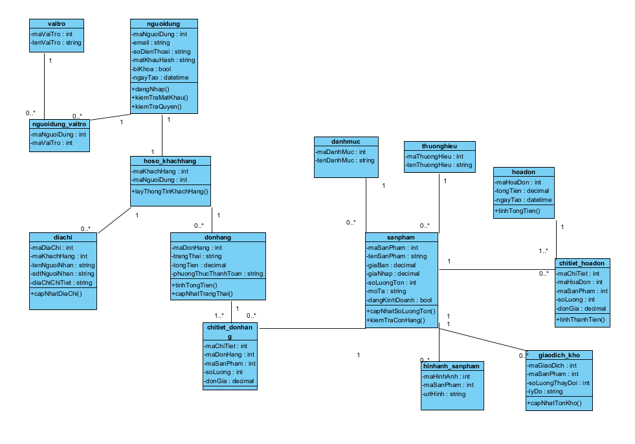
Hình 3.17 Biểu đồ lớp thực thể
    - Các yêu cầu phi chức năng
Ngoài việc đáp ứng các yêu cầu chức năng, hệ thống website cửa hàng di động cần đảm bảo các yêu cầu phi chức năng nhằm nâng cao hiệu quả hoạt động, đảm bảo chất lượng và trải nghiệm người dùng.
Trước hết, về hiệu năng, hệ thống phải có khả năng xử lý nhanh các yêu cầu từ phía người dùng như xem sản phẩm, tìm kiếm sản phẩm, thêm vào giỏ hàng và đặt hàng. Thời gian phản hồi của hệ thống cần ở mức thấp để đảm bảo trải nghiệm mượt mà, tránh tình trạng chậm trễ khi truy cập.
Về tính sẵn sàng, hệ thống phải hoạt động ổn định và liên tục trên môi trường Internet, cho phép người dùng truy cập bất cứ lúc nào. Hệ thống cần hạn chế tối đa thời gian gián đoạn và đảm bảo khả năng phục vụ nhiều người dùng đồng thời.

Về độ tin cậy, dữ liệu của hệ thống như thông tin sản phẩm, đơn hàng, khách hàng và giao dịch phải được lưu trữ chính xác, không bị mất mát hoặc sai lệch trong quá trình xử lý. Các thao tác thêm, sửa, xóa dữ liệu cần được thực hiện một cách nhất quán và đảm bảo tính toàn vẹn dữ liệu.
Về bảo mật, hệ thống phải đảm bảo an toàn thông tin người dùng và dữ liệu hệ thống. Người dùng cần đăng nhập để sử dụng các chức năng quan trọng, đặc biệt là các chức năng quản trị. Mật khẩu phải được mã hóa, và hệ thống cần có cơ chế phân quyền rõ ràng giữa các loại người dùng như khách hàng, nhân viên và quản lý.
Về khả năng sử dụng, giao diện hệ thống phải thân thiện, dễ hiểu và dễ thao tác. Người dùng có thể dễ dàng tìm kiếm sản phẩm, xem thông tin chi tiết và thực hiện các thao tác mua hàng mà không gặp khó khăn.
Về tính tương thích, hệ thống phải hoạt động tốt trên các trình duyệt phổ biến như Chrome, Edge, Firefox và trên nhiều loại thiết bị khác nhau như máy tính, điện thoại di động và máy tính bảng.
Về khả năng mở rộng, hệ thống cần được thiết kế theo hướng linh hoạt để có thể dễ dàng mở rộng trong tương lai, chẳng hạn như bổ sung thêm chức năng mới, mở rộng quy mô dữ liệu hoặc tích hợp với các hệ thống khác.
Về khả năng bảo trì, mã nguồn cần được tổ chức rõ ràng, dễ hiểu, dễ sửa lỗi và nâng cấp. Việc tách biệt giữa front-end (React) và back-end (Web API) giúp hệ thống dễ dàng bảo trì và phát triển.
Về khả năng sao lưu và phục hồi, dữ liệu hệ thống cần được sao lưu định kỳ để đảm bảo có thể khôi phục khi xảy ra sự cố như lỗi hệ thống hoặc mất dữ liệu.
Cuối cùng, về tính nhất quán, hệ thống cần đảm bảo sự đồng nhất trong giao diện, cách hiển thị và cách thao tác giữa các chức năng, giúp người dùng dễ dàng làm quen và sử dụng hệ thống một cách hiệu quả.
  - Thiết kế hệ thống
    - Thiết kế cơ sở dữ liệu
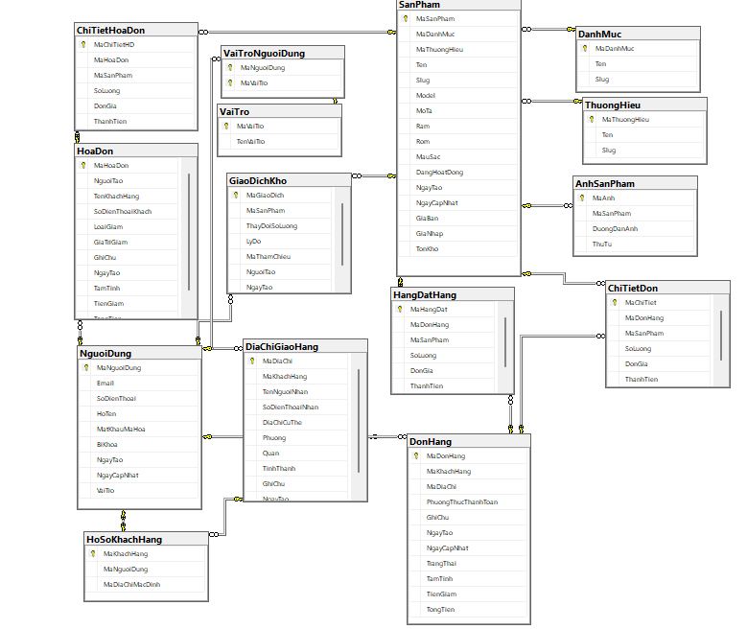
Hình 3.18 Sơ đồ Database Diagram
- Bảng dữ liệu nguoidung
Bảng 3.68 Bảng dữ liệu nguoidung
STT | Thuộc tính | Kiểu dữ liệu | Ràng buộc | Ý nghĩa
1 | MaNguoiDung | uniqueidentifier | PK, NOT NULL, DEFAULT NEWID() | Khóa chính, mã định danh người dùng.
2 | Email | nvarchar(256) | UNIQUE, NOT NULL | Địa chỉ email đăng nhập (duy nhất).
3 | SoDienThoai | nvarchar(30) | NULL | Số điện thoại liên hệ.
4 | HoTen | nvarchar(200) | NULL | Họ và tên người dùng.
5 | MatKhauMaHoa | nvarchar(500) | NOT NULL | Mật khẩu đã được mã hóa (hash).
6 | BiKhoa | bit | NOT NULL, DEFAULT(0) | Trạng thái tài khoản (0: Hoạt động, 1: Bị khóa).
7 | NgayTao | datetime2 | NOT NULL, DEFAULT SYSUTCDATETIME() | Thời điểm tạo tài khoản.
8 | NgayCapNhat | datetime2 | NULL | Thời điểm cập nhật thông tin gần nhất.
9 | VaiTro | nvarchar(50) | NOT NULL | Tên vai trò chính của người dùng (vd: Admin, Staff).
- Bảng dữ liệu vaitro
Bảng 3,69 Bảng dữ liệu vaitro
STT | Thuộc tính | Kiểu dữ liệu | Ràng buộc | Ý nghĩa
1 | MaVaiTro | int | PK, NOT NULL, IDENTITY(1,1) | Khóa chính, mã vai trò tự động tăng.
2 | enVaiTro | nvarchar(50) | UNIQUE, NOT NULL | Tên vai trò (Admin, Staff, Customer).
- Bảng dữ liệu VaiTroNguoiDung
Bảng 3.70 Bảng dữ liệu VaiTroNguoiDung
STT | Thuộc tính | Kiểu dữ liệu | Ràng buộc | Ý nghĩa
1 | MaNguoiDung | uniqueidentifier | PK, FK, NOT NULL | Khóa ngoại tham chiếu đến bảng NguoiDung.
2 | MaVaiTro | int | PK, FK, NOT NULL | Khóa ngoại tham chiếu đến bảng VaiTro.
- Bảng dữ liệu DanhMuc
Bảng 3.71 Bảng dữ liệu DanhMuc
STT | Thuộc tính | Kiểu dữ liệu | Ràng buộc | Ý nghĩa
1 | MaDanhMuc | int | PK, NOT NULL, IDENTITY(1,1) | Khóa chính, mã danh mục tự động tăng.
2 | Ten | nvarchar(100) | NOT NULL | Tên danh mục (vd: iPhone, Phụ kiện).
3 | Slug | nvarchar(120) | UNIQUE, NOT NULL | Chuỗi định danh URL thân thiện cho SEO.
- Bảng dữ liệu ThuongHieu
Bảng 3.72 Bảng dữ liệu ThuongHieu
STT | Thuộc tính | Kiểu dữ liệu | Ràng buộc | Ý nghĩa
1 | MaThuongHieu | int | PK, NOT NULL, IDENTITY(1,1) | Khóa chính, mã thương hiệu tự động tăng.
2 | Ten | nvarchar(100) | NOT NULL | Tên thương hiệu (vd: Apple, Samsung).
3 | Slug | nvarchar(120) | UNIQUE, NOT NULL | Chuỗi định danh URL thân thiện cho SEO.
- Bảng dữ liệu SanPham
Bảng 3.73 Bảng dữ liệu SanPham
STT | Thuộc tính | Kiểu dữ liệu | Ràng buộc | Ý nghĩa
1 | MaSanPham | uniqueidentifier | PK, NOT NULL, DEFAULT NEWID() | Khóa chính, mã định danh sản phẩm.
2 | MaDanhMuc | int | FK, NOT NULL | Thuộc danh mục nào.
3 | MaThuongHieu | int | FK, NOT NULL | Thuộc thương hiệu nào.
4 | Ten | nvarchar(200) | NOT NULL | Tên sản phẩm hiển thị.
5 | Slug | nvarchar(220) | UNIQUE, NOT NULL | URL SEO duy nhất của sản phẩm.
6 | Model | nvarchar(100) | NULL | Mã model của nhà sản xuất.
7 | MoTa | nvarchar(max) | NULL | Bài viết mô tả chi tiết sản phẩm.
8 | GiaBan | decimal(18,2) | NOT NULL, CHECK (>=0) | Giá niêm yết bán ra (phải lớn hơn hoặc bằng 0).
9 | GiaNhap | decimal(18,2) | NULL, CHECK (>=0) | Giá vốn nhập hàng.
10 | TonKho | int | NOT NULL, DEFAULT(0), CHECK(>=0) | Số lượng hàng còn trong kho.
11 | Ram | int | NULL | Dung lượng RAM (GB).
12 | Rom | int | NULL | Dung lượng bộ nhớ trong (GB).
13 | MauSac | nvarchar(50) | NULL | Phiên bản màu sắc.
14 | DangHoatDong | bit | NOT NULL, DEFAULT(1) | Trạng thái hiển thị (1: Đang kinh doanh, 0: Ngừng).
15 | NgayTao | datetime2 | NOT NULL, DEFAULT SYSUTCDATETIME() | Ngày thêm sản phẩm lên hệ thống.
16 | NgayCapNhat | datetime2 | NULL | Ngày chỉnh sửa sản phẩm gần nhất.
- Bảng dữ liệu AnhSanPham
Bảng 3.74 Bảng dữ liệu AnhSanPham
STT | Thuộc tính | Kiểu dữ liệu | Ràng buộc | Ý nghĩa
1 | MaAnh | uniqueidentifier | PK, NOT NULL, DEFAULT NEWID() | Khóa chính, mã định danh ảnh.
2 | MaSanPham | uniqueidentifier | FK, NOT NULL (ON DELETE CASCADE) | Ảnh thuộc về sản phẩm nào.
3 | DuongDanAnh | nvarchar(500) | NOT NULL | URL hoặc đường dẫn file ảnh.
4 | ThuTu | int | NOT NULL, DEFAULT(0) | Thứ tự sắp xếp hiển thị ảnh trên UI.
- Bảng dữ liệu HoSoKhachHang
Bảng 3.75 Bảng dữ liệu HoSoKhachHang
STT | Thuộc tính | Kiểu dữ liệu | Ràng buộc | Ý nghĩa
1 | MaKhachHang | uniqueidentifier | PK, NOT NULL | Khóa chính, mã định danh khách hàng.
2 | MaNguoiDung | uniqueidentifier | FK, UNIQUE, NOT NULL | Liên kết 1-1 với tài khoản NguoiDung.
3 | MaDiaChiMacDinh | uniqueidentifier | FK, NULL | Liên kết đến địa chỉ giao hàng được chọn làm mặc định.
- Bảng dữ liệu DiaChiGiaoHang
Bảng 3.76 Bảng dữ liệu DiaChiGiaoHang
STT | Thuộc tính | Kiểu dữ liệu | Ràng buộc | Ý nghĩa
1 | MaDiaChi | uniqueidentifier | PK, NOT NULL, DEFAULT NEWID() | Khóa chính, mã định danh địa chỉ.
2 | MaKhachHang | uniqueidentifier | FK, NOT NULL (ON DELETE CASCADE) | Địa chỉ này thuộc khách hàng nào.
3 | TenNguoiNhan | nvarchar(200) | NOT NULL | Tên người sẽ nhận hàng.
4 | SoDienThoaiNhan | nvarchar(30) | NOT NULL | Số điện thoại để shipper liên lạc.
5 | DiaChiCuThe | nvarchar(300) | NOT NULL | Số nhà, tên đường.
6 | Phuong | nvarchar(120) | NULL | Thông tin Phường/Xã.
7 | Quan | nvarchar(120) | NULL | Thông tin Quận/Huyện.
8 | TinhThanh | nvarchar(120) | NULL | Thông tin Tỉnh/Thành phố.
9 | GhiChu | nvarchar(300) | NULL | Chỉ dẫn giao hàng thêm.
10 | NgayTao | datetime2 | NOT NULL, DEFAULT SYSUTCDATETIME() | Ngày thêm địa chỉ vào sổ.
- Bảng dữ liệu DonHang
Bảng 3.77 Bảng dữ liệu DonHang
STT | Thuộc tính | Kiểu dữ liệu | Ràng buộc | Ý nghĩa
1 | MaDonHang | uniqueidentifier | PK, NOT NULL, DEFAULT NEWID() | Khóa chính, mã đơn hàng trực tuyến.
2 | MaKhachHang | uniqueidentifier | FK, NOT NULL | Đơn hàng của khách hàng nào.
3 | MaDiaChi | uniqueidentifier | FK, NULL | Địa chỉ giao nhận cho đơn hàng này.
4 | TrangThai | int | NOT NULL, DEFAULT(0), CHECK(0-4) | Trạng thái (0: Pending, 1: Confirmed, 2: Shipped, 3: Completed, 4: Cancelled).
5 | TamTinh | decimal(18,2) | NOT NULL, DEFAULT(0), CHECK(>=0) | Tổng tiền hàng ban đầu.
6 | TienGiam | decimal(18,2) | NOT NULL, DEFAULT(0), CHECK(>=0) | Số tiền được giảm (khuyến mãi, voucher).
7 | TongTien | decimal(18,2) | NOT NULL, DEFAULT(0), CHECK(>=0) | Số tiền thực tế khách phải trả.
8 | PhuongThucThanhToan | nvarchar(50) | NULL | Cách thức thanh toán (COD, Chuyển khoản...).
9 | GhiChu | nvarchar(500) | NULL | Ghi chú của khách hàng khi đặt đơn.
10 | NgayTao | datetime2 | NOT NULL, DEFAULT SYSUTCDATETIME() | Thời gian hệ thống ghi nhận đơn.
11 | NgayCapNhat | datetime2 | NULL | Thời gian cập nhật trạng thái đơn gần nhất.
- Bảng dữ liệu HoaDon
Bảng 3.78 Bảng dữ liệu HoaDon
STT | Thuộc tính | Kiểu dữ liệu | Ràng buộc | Ý nghĩa
1 | MaHoaDon | uniqueidentifier | PK, NOT NULL, DEFAULT NEWID() | Khóa chính, mã hóa đơn bán lẻ.
2 | NguoiTao | uniqueidentifier | FK, NOT NULL | Staff/Admin nào thao tác tạo hóa đơn.
3 | TenKhachHang | nvarchar(200) | NULL | Tên khách mua vãng lai.
4 | SoDienThoaiKhach | nvarchar(30) | NULL | SĐT khách mua vãng lai.
5 | LoaiGiam | int | NOT NULL, DEFAULT(0), CHECK(0-2) | Cấu hình giảm (0: Không, 1: Giảm %, 2: Giảm số tiền).
6 | GiaTriGiam | decimal(18,2) | NOT NULL, DEFAULT(0) | Mức trị giá tương ứng theo LoaiGiam.
7 | TamTinh | decimal(18,2) | NOT NULL, DEFAULT(0), CHECK(>=0) | Tổng tiền hàng hóa trước giảm.
8 | TienGiam | decimal(18,2) | NOT NULL, DEFAULT(0), CHECK(>=0) | Số tiền giảm trừ trực tiếp.
9 | TongTien | decimal(18,2) | NOT NULL, DEFAULT(0), CHECK(>=0) | Tiền khách thực tế phải trả tại quầy.
10 | GhiChu | nvarchar(500) | NULL | Ghi chú thêm của thu ngân.
11 | NgayTao | datetime2 | NOT NULL, DEFAULT SYSUTCDATETIME() | Giờ phút lập hóa đơn.
- Bảng dữ liệu ChitietHoaDon
Bảng3.79 Bảng dữ liệu ChiTietHoaDon
STT | Thuộc tính | Kiểu dữ liệu | Ràng buộc | Ý nghĩa
1 | MaChiTietHD | uniqueidentifier | PK, NOT NULL, DEFAULT NEWID() | Khóa chính dòng chi tiết hóa đơn.
2 | MaHoaDon | uniqueidentifier | FK, NOT NULL (ON DELETE CASCADE) | Thuộc hóa đơn tại quầy nào.
3 | MaSanPham | uniqueidentifier | FK, NOT NULL | Sản phẩm được xuất bán.
4 | SoLuong | int | NOT NULL, CHECK (>0) | Số lượng sản phẩm bán ra.
5 | DonGia | decimal(18,2) | NOT NULL, CHECK (>=0) | Mức giá chốt bán.
6 | ThanhTien | Cột tính toán | AS (SoLuong * DonGia) PERSISTED | Tổng tiền của mặt hàng (= Số lượng x Đơn giá).
- Bảng dữ liệu GiaoDichKho
Bảng 3.80 Bảng dữ liệu GiaoDichKho
STT | Thuộc tính | Kiểu dữ liệu | Ràng buộc | Ý nghĩa
1 | MaGiaoDich | uniqueidentifier | PK, NOT NULL, DEFAULT NEWID() | Khóa chính, mã lần giao dịch xuất/nhập.
2 | MaSanPham | uniqueidentifier | FK, NOT NULL | Sản phẩm có biến động về số lượng.
3 | ThayDoiSoLuong | int | NOT NULL | Lượng thay đổi (Số dương: Nhập thêm, Số âm: Xuất đi).
4 | LyDo | nvarchar(100) | NOT NULL | Phân loại biến động (vd: ORDER_CONFIRM, INVOICE, ADJUST).
5 | MaThamChieu | uniqueidentifier | NULL | ID của đơn hàng hoặc hóa đơn gây ra biến động này.
6 | NguoiTao | uniqueidentifier | FK, NULL | Nhân viên thao tác nhập/xuất kho (nếu có).
7 | NgayTao | datetime2 | NOT NULL, DEFAULT SYSUTCDATETIME() | Thời gian thực tế diễn ra biến động.

    - Thiết kế giao diện
a, Giao diện trang chủ
Trang chủ là giao diện đầu tiên mà người dùng nhìn thấy khi truy cập vào website cửa hàng di động, vì vậy phần bố cục được xây dựng theo hướng rõ ràng, dễ quan sát và thuận tiện cho thao tác mua sắm. Giao diện được chia thành các khu vực chính gồm: phần đầu trang, phần banner quảng bá, khu vực danh mục hoặc bộ lọc nhanh, khu vực hiển thị sản phẩm nổi bật, khu vực sản phẩm mới và phần chân trang.
Phần đầu trang (header) được sử dụng để hiển thị tên website, logo cửa hàng, thanh tìm kiếm, nút đăng nhập, đăng ký và biểu tượng giỏ hàng. Khu vực này giúp người dùng nhanh chóng truy cập tới các chức năng quan trọng ngay từ trang chủ. Dưới header là thanh điều hướng (navigation bar) hỗ trợ di chuyển đến các nhóm chức năng như trang chủ, danh sách sản phẩm, giỏ hàng, đơn hàng hoặc liên hệ.
Tiếp theo là phần banner chính, được đặt ở vị trí nổi bật nhằm giới thiệu các chương trình khuyến mãi, sản phẩm mới hoặc các dòng điện thoại đang được quan tâm. Banner giúp tăng tính trực quan cho giao diện và hỗ trợ quảng bá các nội dung nổi bật của cửa hàng.
Bên dưới banner là khu vực hiển thị danh sách sản phẩm. Mỗi sản phẩm được trình bày dưới dạng một thẻ thông tin gồm hình ảnh, tên sản phẩm, giá bán, mô tả ngắn và nút thao tác như “Xem chi tiết” hoặc “Thêm vào giỏ hàng”. Cách tổ chức này giúp người dùng dễ dàng theo dõi và lựa chọn sản phẩm mong muốn. Ngoài ra, trang chủ còn có thể bố trí thêm các khu vực như sản phẩm bán chạy, sản phẩm mới cập nhật hoặc sản phẩm đang giảm giá để tăng khả năng tiếp cận sản phẩm.
Cuối cùng là phần chân trang (footer), dùng để hiển thị thông tin liên hệ của cửa hàng, địa chỉ, số điện thoại, email và các liên kết hỗ trợ khác. Phần này giúp website đầy đủ thông tin hơn và tạo sự tin cậy đối với người dùng.

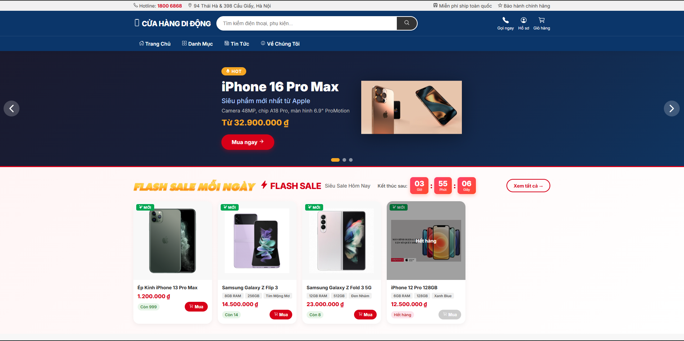
Hình 3.19 Giao diện trang chủ 1
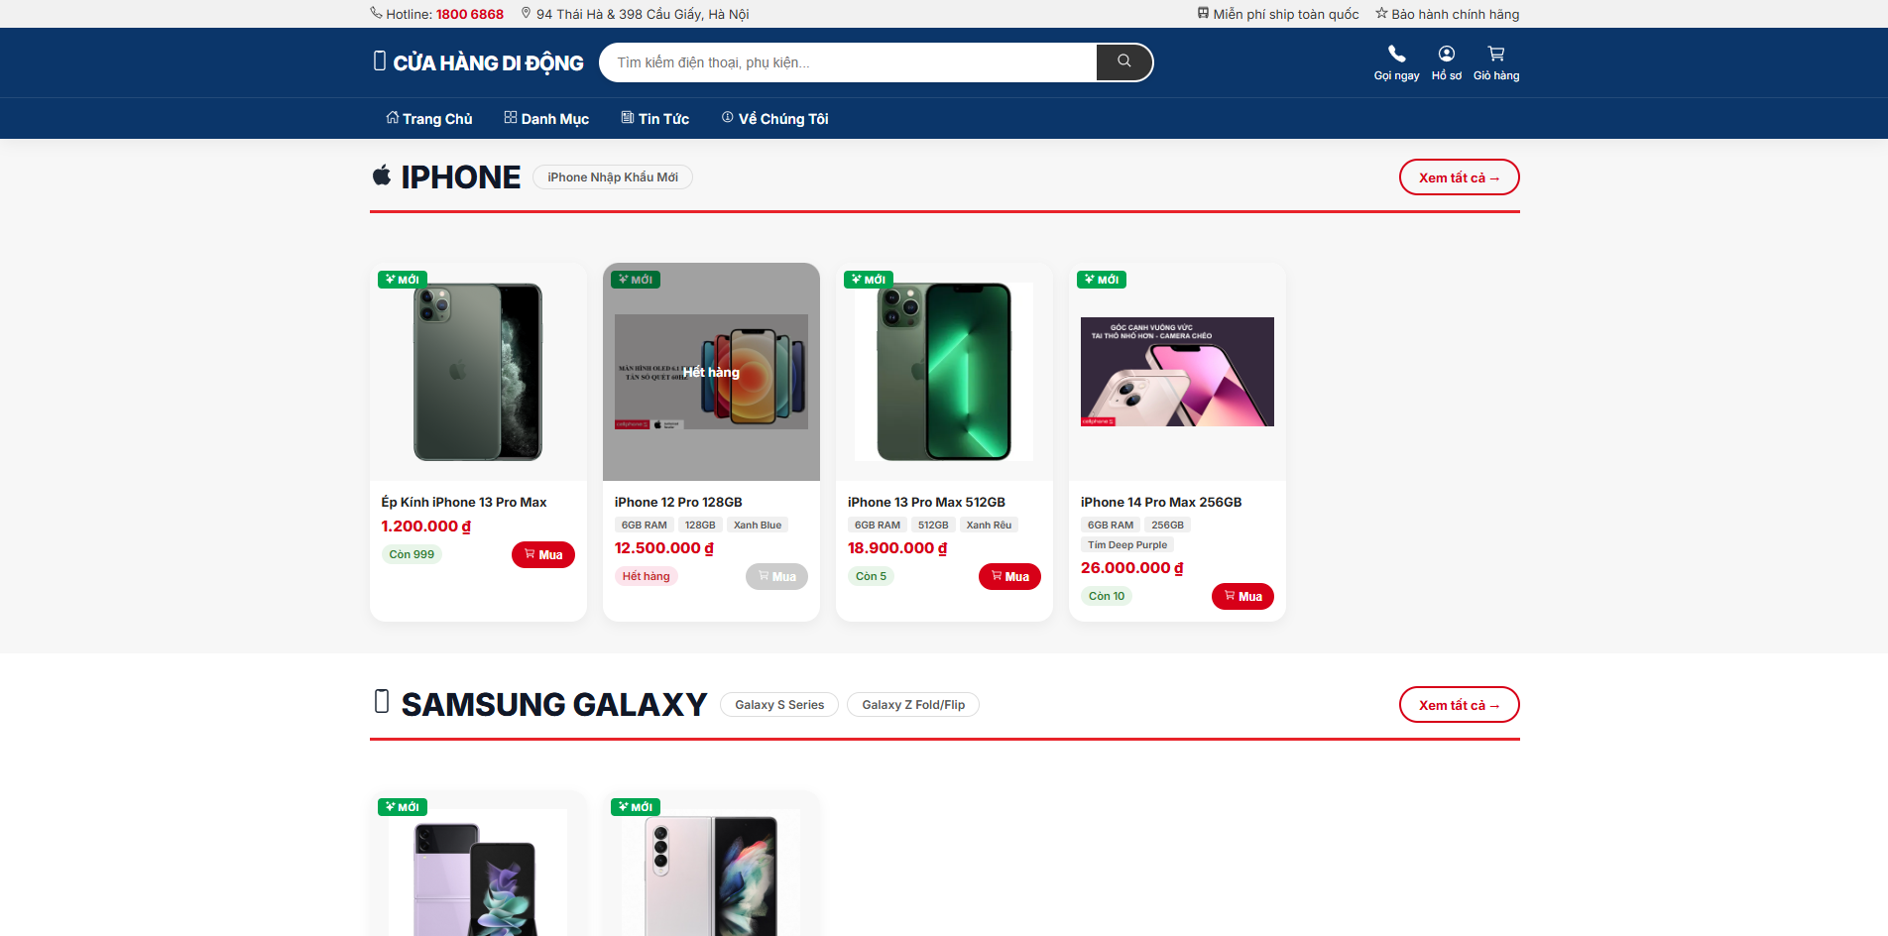
Hình 3.20 Giao diện trang chủ 2
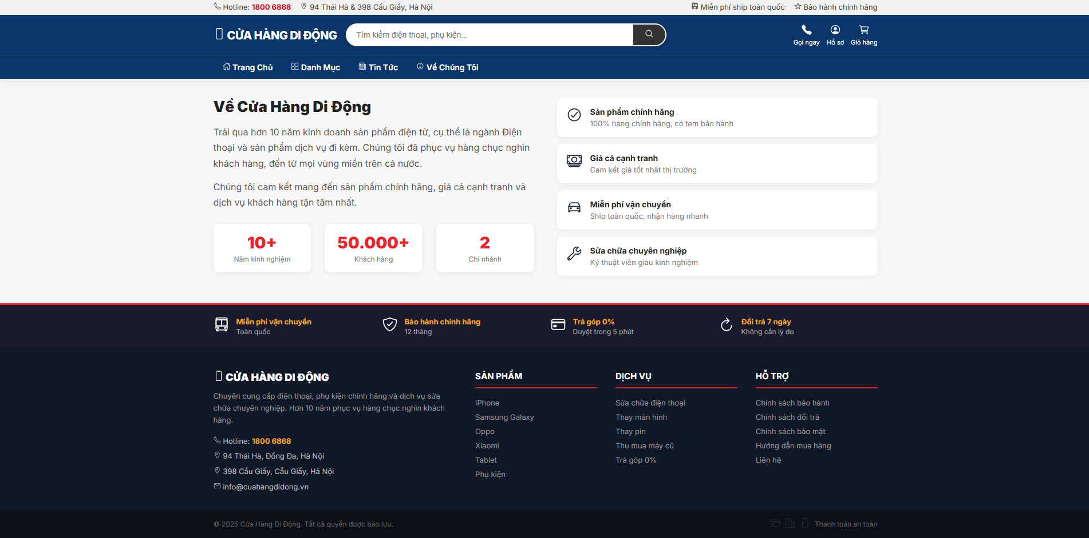
Hình 3.21 Giao diện trang chủ 3
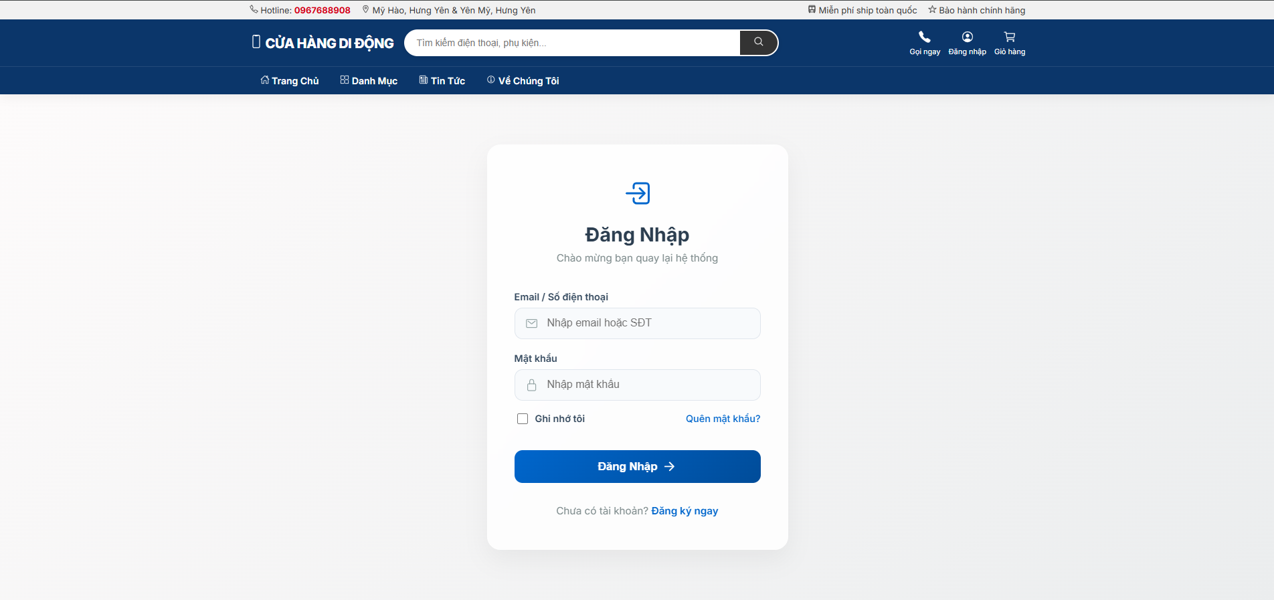
Hình 3.22 Giao diện đăng nhập
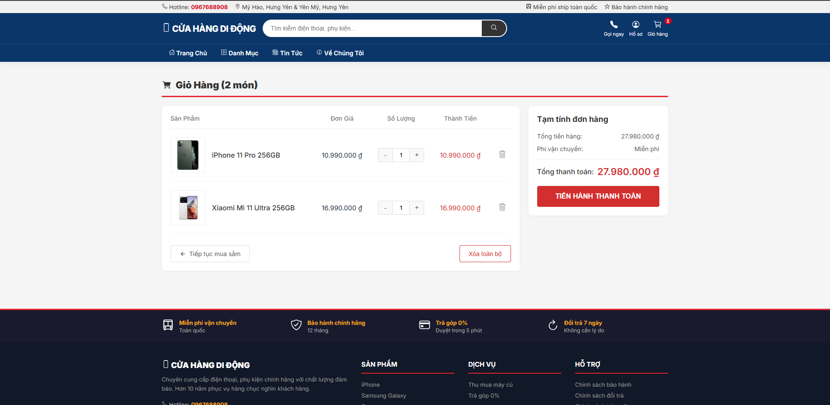
Hình 3.23 Giao diện giỏ hàng
b, Giao diện quản trị
Giao diện quản trị được xây dựng nhằm phục vụ cho người quản lý hệ thống thực hiện các chức năng quản lý sản phẩm, đơn hàng, người dùng và kho hàng một cách hiệu quả. Khác với giao diện người dùng, giao diện quản trị được thiết kế theo hướng trực quan, rõ ràng và tập trung vào thao tác quản lý dữ liệu.
Bố cục giao diện quản trị được chia thành các khu vực chính gồm: thanh điều hướng bên (sidebar), phần tiêu đề (header), khu vực nội dung chính và phần chân trang.
Thanh sidebar được đặt ở bên trái màn hình, chứa các chức năng quản trị chính như: quản lý sản phẩm, quản lý danh mục, quản lý đơn hàng, quản lý kho và quản lý người dùng. Việc sử dụng sidebar giúp người quản trị dễ dàng chuyển đổi giữa các chức năng mà không cần tải lại toàn bộ trang.
Phần header hiển thị thông tin người quản trị, nút đăng xuất và có thể tích hợp thêm các thông báo hệ thống. Khu vực nội dung chính được sử dụng để hiển thị dữ liệu tương ứng với từng chức năng, ví dụ như danh sách sản phẩm, form thêm mới sản phẩm hoặc bảng danh sách đơn hàng.
Trong từng chức năng, dữ liệu được hiển thị dưới dạng bảng (table) với các cột thông tin rõ ràng như mã sản phẩm, tên sản phẩm, giá, số lượng, trạng thái,… Bên cạnh đó, mỗi dòng dữ liệu đều có các nút thao tác như sửa, xóa hoặc xem chi tiết để hỗ trợ người quản trị thực hiện công việc nhanh chóng.
Ngoài ra, giao diện còn cung cấp các form nhập liệu cho các chức năng thêm mới và cập nhật dữ liệu. Các form này bao gồm các trường thông tin cần thiết và được bố trí hợp lý để người quản trị dễ dàng nhập dữ liệu.

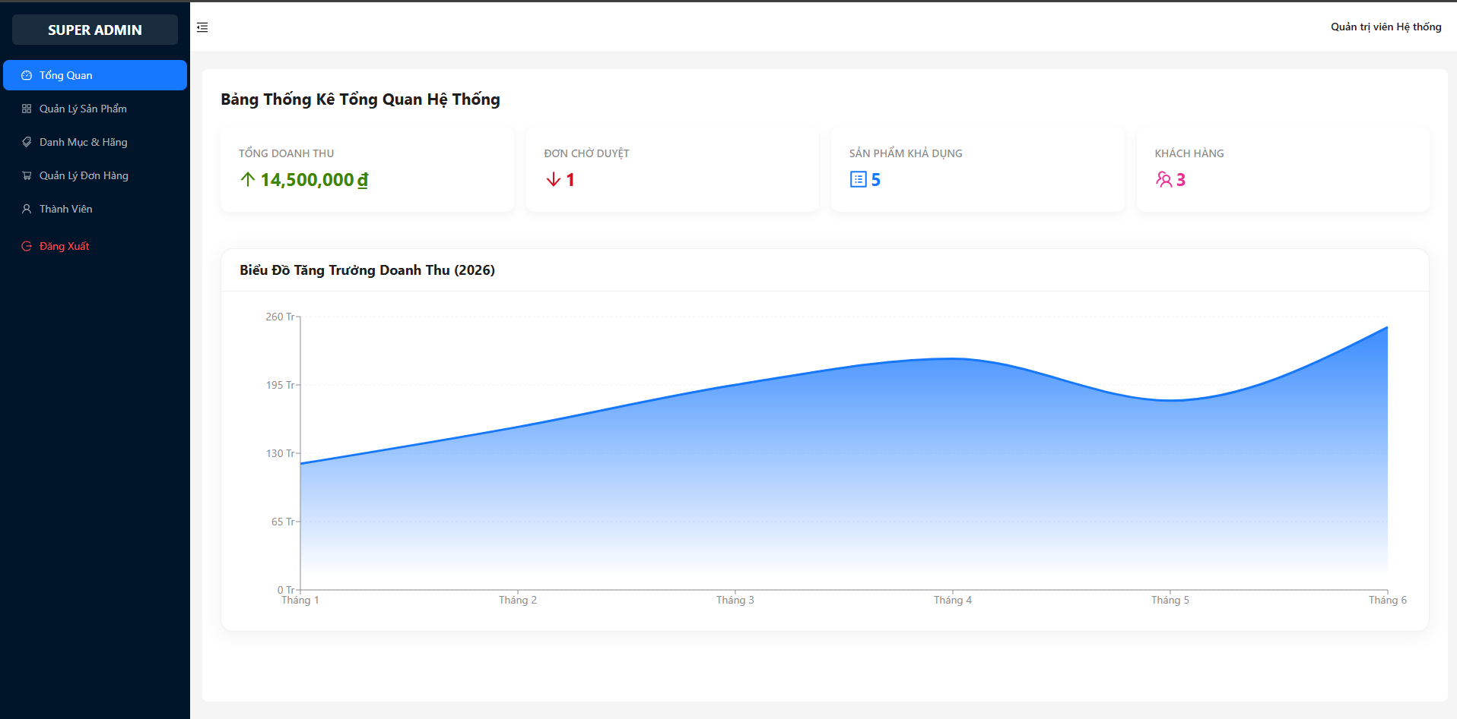
Hình 3.24 Giao diện quản trị
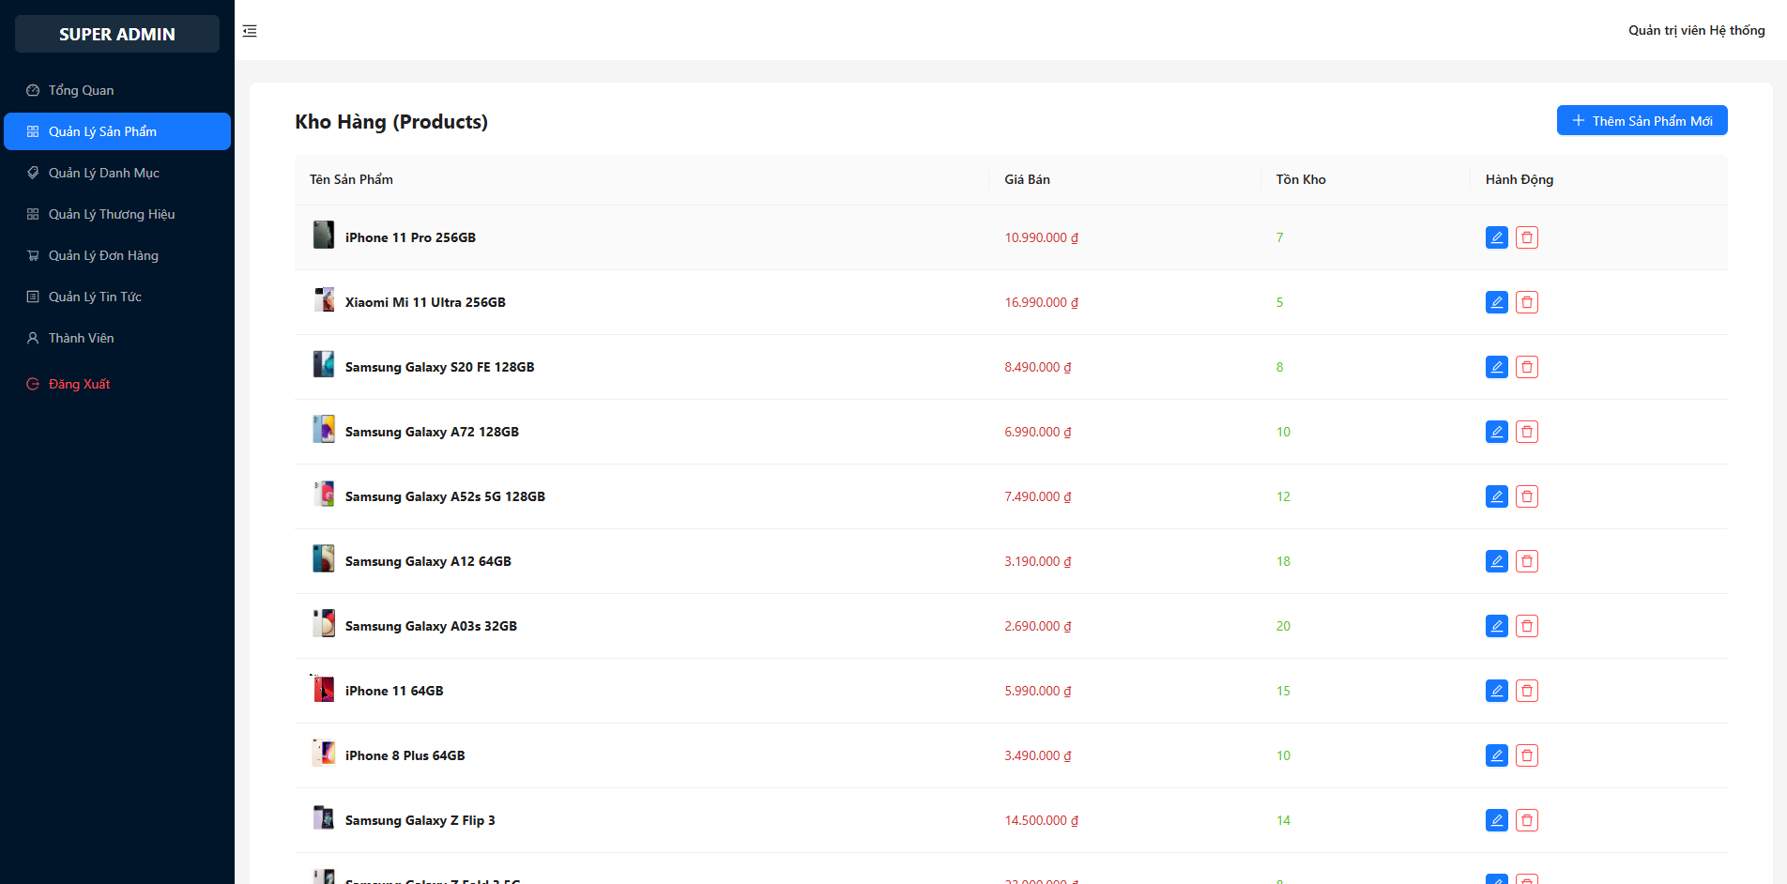
Hình 3.25 Giao diện quản lý sản phẩm
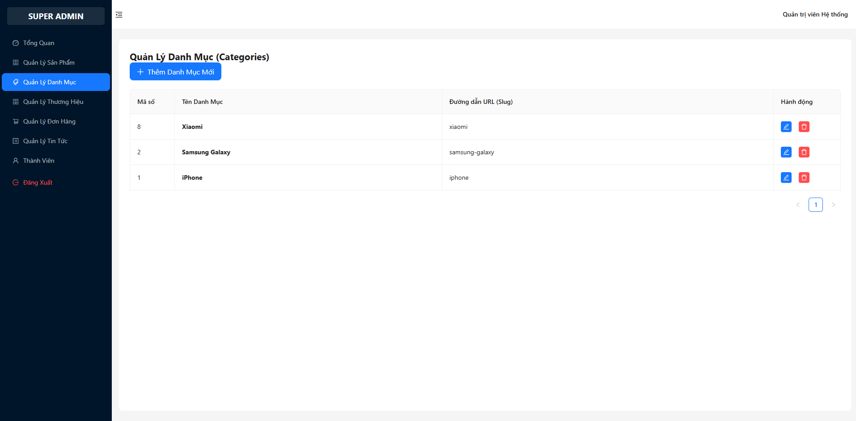
Hình 3.26 Giao diện quản lý danh mục
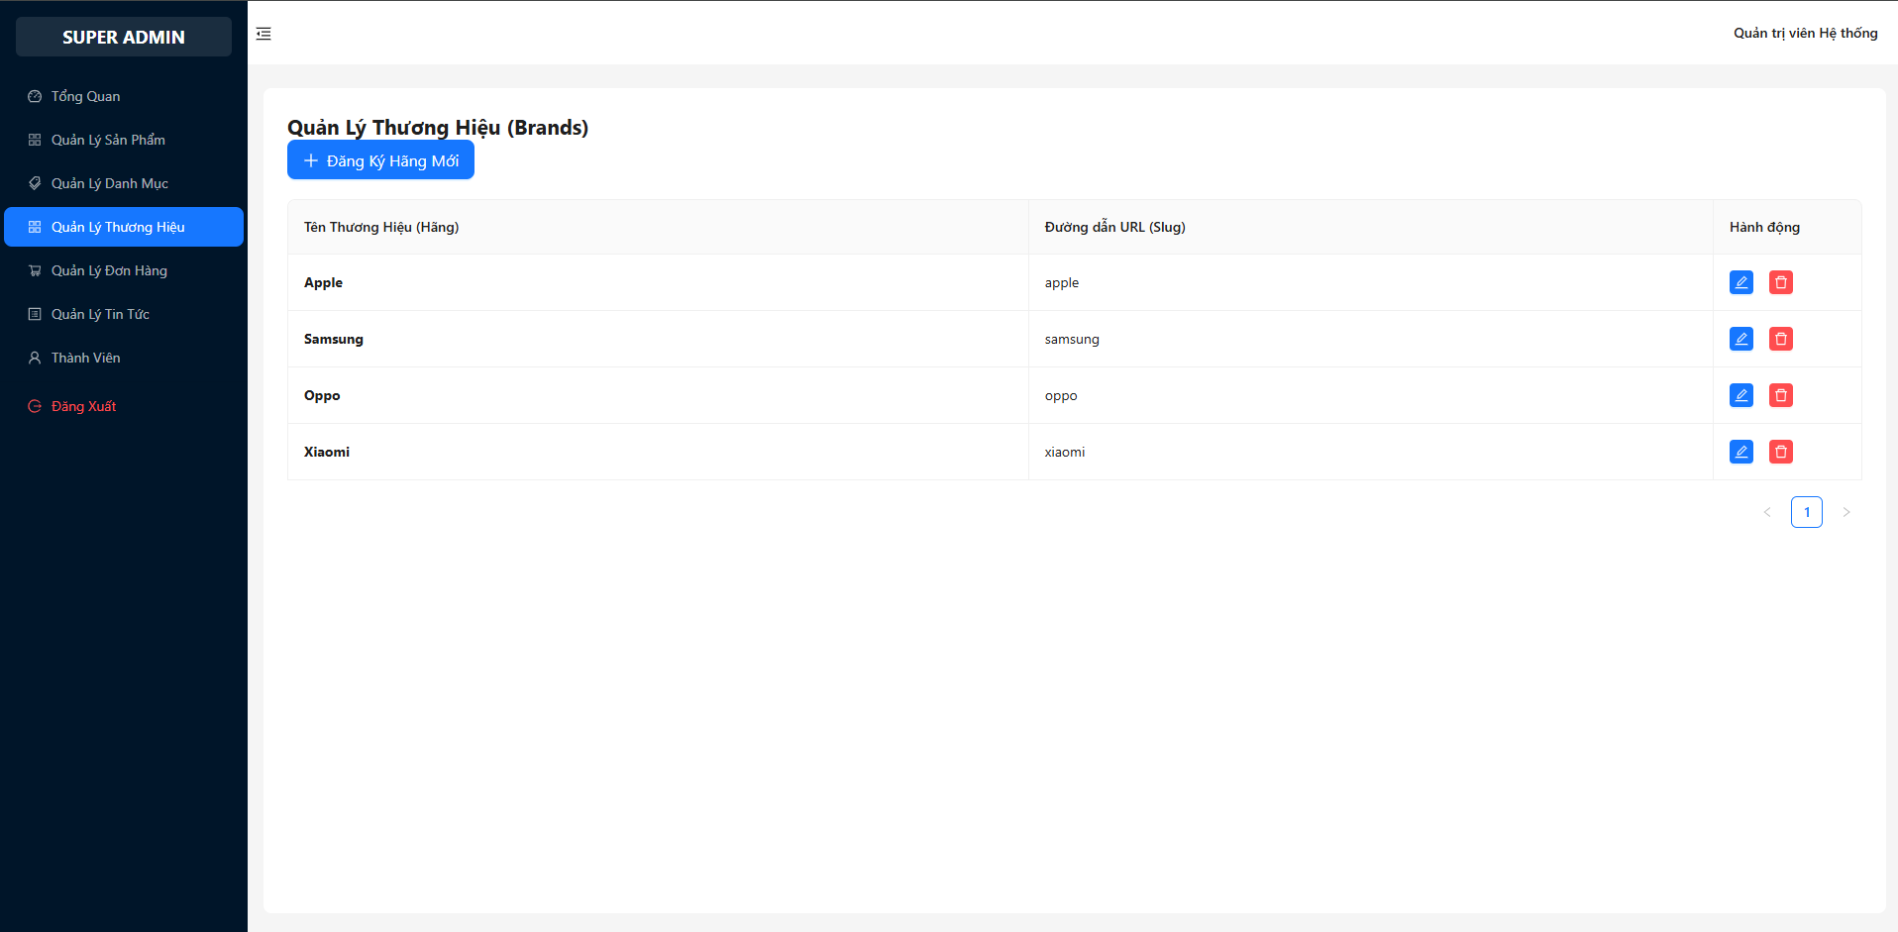
Hình 3.27 Giao diện quản lý thương hiệu
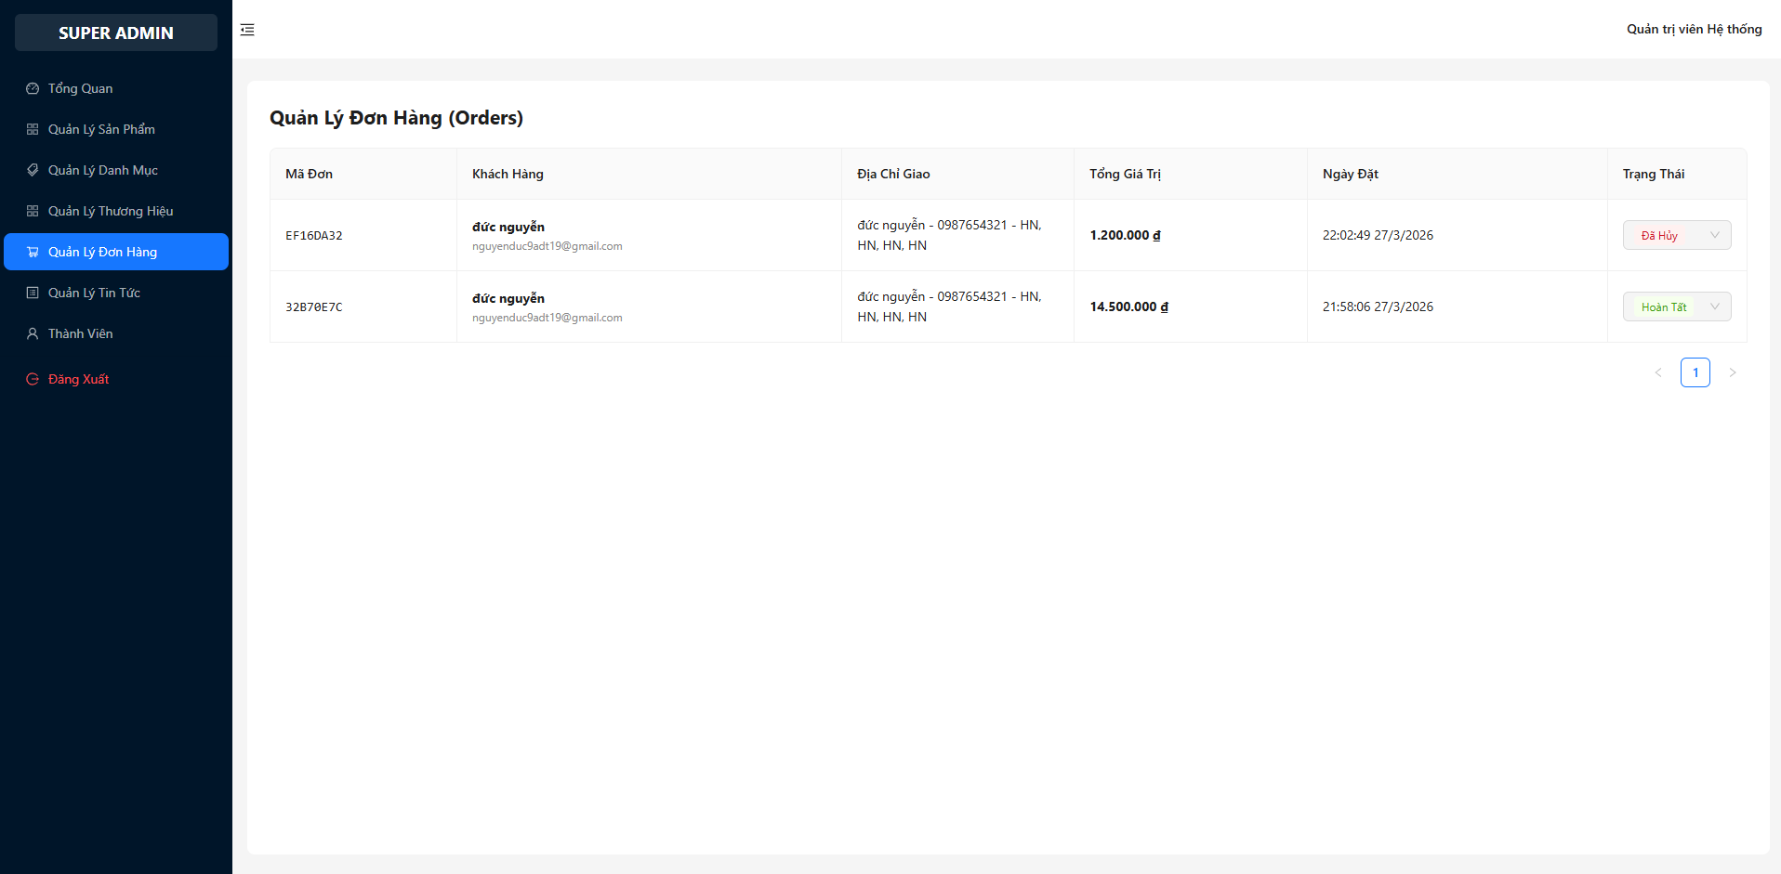
Hình 3.28 Giao diện quản lý đơn hàng
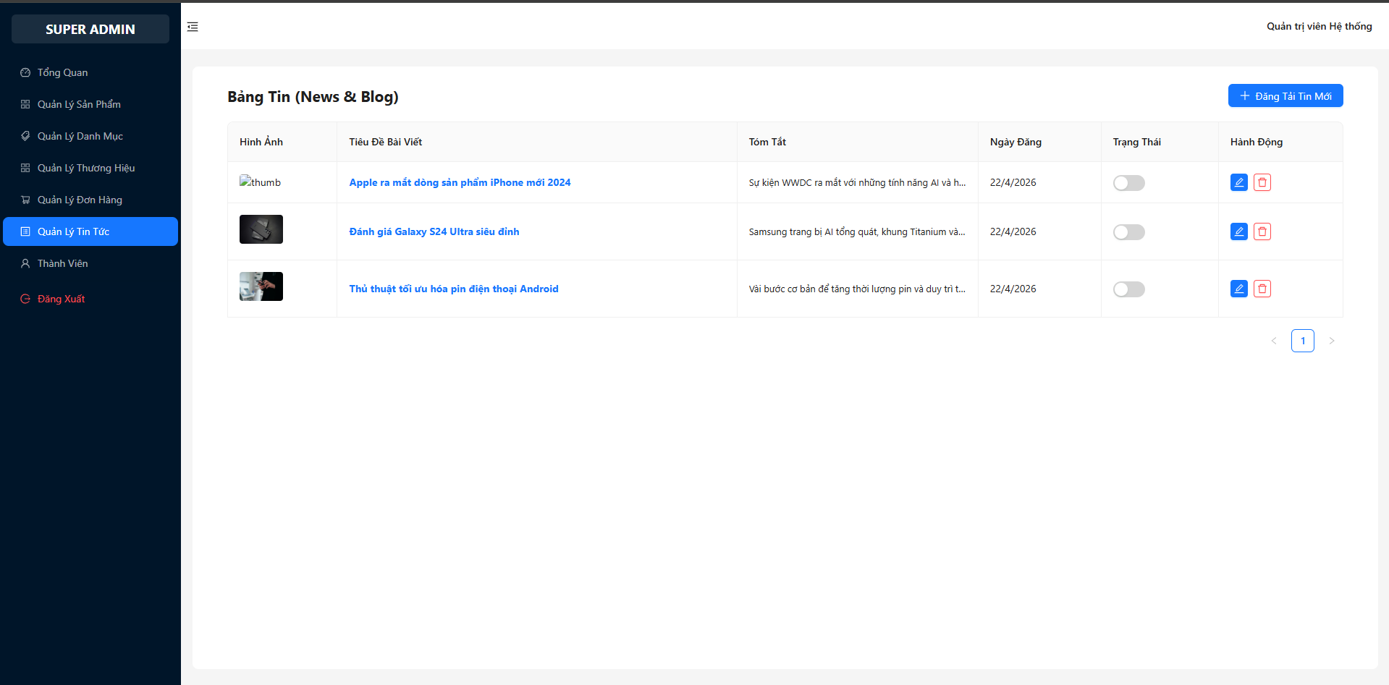
Hình 3.29 Giao diện quản lý tin tức
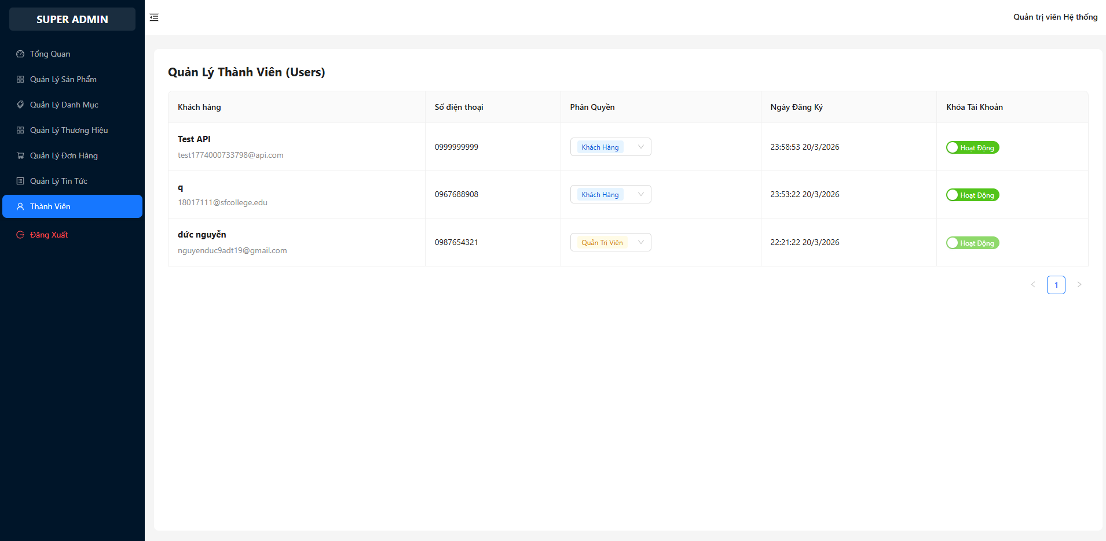
Hình 3.30 Giao diện quản lý thành viên

TRIỂN KHAI WEBSITE
  - Triển khai các chức năng cho phân hệ người dùng
Phân hệ người dùng là phần quan trọng của hệ thống website cửa hàng di động, cho phép khách hàng thực hiện các thao tác như xem sản phẩm, tìm kiếm sản phẩm, thêm vào giỏ hàng và đặt mua sản phẩm trực tuyến. Trong phạm vi đề tài, hệ thống được xây dựng bằng công nghệ React cho phía giao diện người dùng (front-end) kết hợp với Web API ở phía máy chủ (back-end) để xử lý dữ liệu.
Trong phần này, đồ án trình bày kết quả triển khai ba chức năng tiêu biểu của phân hệ người dùng bao gồm: Trang chủ (xem sản phẩm), Trang chi tiết sản phẩm và Trang giỏ hàng – đặt hàng.
    - Trang chủ
Trang chủ là giao diện đầu tiên khi người dùng truy cập vào hệ thống. Chức năng chính của trang là hiển thị danh sách các sản phẩm điện thoại đang kinh doanh, giúp người dùng dễ dàng tham khảo và lựa chọn.
Giao diện trang chủ được xây dựng bằng React với các component chính như Header, Banner, ProductList và Footer. Khi trang được tải, hệ thống sử dụng thư viện Axios để gửi yêu cầu đến Web API nhằm lấy danh sách sản phẩm từ cơ sở dữ liệu. Dữ liệu nhận được sẽ được lưu vào state và hiển thị dưới dạng danh sách.
Mỗi sản phẩm được hiển thị dưới dạng một thẻ (card) bao gồm hình ảnh, tên sản phẩm, giá bán và nút “Xem chi tiết” hoặc “Thêm vào giỏ hàng”. Ngoài ra, hệ thống còn hỗ trợ hiển thị các sản phẩm nổi bật hoặc sản phẩm mới nhằm tăng khả năng tiếp cận của người dùng.
Trang chủ được thiết kế theo dạng responsive, đảm bảo hiển thị tốt trên nhiều thiết bị khác nhau như máy tính và điện thoại di động.
    - Trang Xem Sản phẩm
Trang chi tiết sản phẩm cho phép người dùng xem đầy đủ thông tin của một sản phẩm cụ thể. Khi người dùng chọn một sản phẩm từ trang chủ, hệ thống sẽ chuyển hướng đến trang chi tiết thông qua React Router.
Tại trang này, hệ thống sử dụng ID của sản phẩm để gửi yêu cầu đến Web API và lấy thông tin chi tiết như tên sản phẩm, hình ảnh, giá bán, mô tả, cấu hình và tình trạng còn hàng. Các thông tin này được hiển thị rõ ràng, giúp người dùng có đầy đủ dữ liệu trước khi quyết định mua hàng.
Ngoài ra, trang chi tiết còn cung cấp chức năng chọn số lượng sản phẩm và nút “Thêm vào giỏ hàng”. Khi người dùng thực hiện thao tác này, hệ thống sẽ cập nhật giỏ hàng và hiển thị thông báo xác nhận.
    - Trang Quản lý giỏ
Trang giỏ hàng cho phép người dùng xem danh sách các sản phẩm đã chọn trước đó. Dữ liệu giỏ hàng được lưu trữ thông qua state hoặc localStorage để đảm bảo giữ thông tin ngay cả khi người dùng tải lại trang.
Trong trang giỏ hàng, mỗi sản phẩm hiển thị các thông tin như tên, giá, số lượng và tổng tiền. Người dùng có thể thay đổi số lượng hoặc xóa sản phẩm khỏi giỏ hàng. Hệ thống sẽ tự động cập nhật lại tổng giá trị đơn hàng khi có thay đổi.
Khi người dùng chọn chức năng đặt hàng, hệ thống sẽ hiển thị form nhập thông tin nhận hàng bao gồm tên, địa chỉ, số điện thoại và phương thức thanh toán. Sau khi người dùng nhập đầy đủ thông tin và xác nhận, hệ thống sẽ gửi yêu cầu đến Web API để tạo đơn hàng.
Nếu quá trình đặt hàng thành công, hệ thống sẽ hiển thị thông báo xác nhận và lưu thông tin đơn hàng vào cơ sở dữ liệu. Trong trường hợp xảy ra lỗi, hệ thống sẽ thông báo để người dùng kiểm tra lại thông tin.
  - Triển khai các chức năng cho phân hệ quản trị nội dung
    - Trang tổng quan
Trang tổng quan là giao diện chính của phân hệ quản trị, được thiết kế nhằm cung cấp cái nhìn tổng thể về tình trạng hoạt động của hệ thống. Thông qua trang này, người quản trị có thể nhanh chóng nắm bắt các thông tin quan trọng như doanh thu, số lượng đơn hàng, sản phẩm và khách hàng.

- Mô tả giao diện
Giao diện trang tổng quan được xây dựng theo dạng dashboard hiện đại, bao gồm các khu vực chính:
- Thanh điều hướng bên (Sidebar):
Nằm bên trái màn hình, chứa các chức năng quản trị như: Trang tổng quan, Quản lý sản phẩm, Danh mục, Đơn hàng, Khách hàng và đăng xuất. Thanh này giúp người quản trị dễ dàng chuyển đổi giữa các chức năng.
- Thanh tiêu đề (Header):
Hiển thị tên hệ thống hoặc khu vực quản trị (ví dụ: “Quản lý vận hành hệ thống”), giúp xác định vị trí hiện tại trong hệ thống.
- Khu vực thống kê nhanh (Summary Cards):
Bao gồm các thẻ hiển thị thông tin tổng quan như:
- Tổng doanh thu
- Số đơn hàng
- Số sản phẩm
- Số khách hàng
Các thông tin này được trình bày nổi bật bằng màu sắc và icon, giúp người quản trị dễ dàng quan sát.
- Biểu đồ thống kê:
Phần dưới của trang hiển thị biểu đồ (chart) thể hiện sự thay đổi doanh thu theo thời gian (theo tháng). Biểu đồ giúp người quản trị theo dõi xu hướng kinh doanh và đưa ra quyết định phù hợp.
- Công nghệ sử dụng

- Trang tổng quan được xây dựng bằng ReactJS, sử dụng các component để tách biệt từng phần giao diện như Sidebar, Header, Card thống kê và Chart.
- Dữ liệu thống kê được lấy từ Web API thông qua các request (GET).
- Thư viện Axios được sử dụng để gọi API.
- Biểu đồ được xây dựng bằng thư viện như Chart.js hoặc Recharts để hiển thị dữ liệu trực quan.
- State của React được sử dụng để lưu trữ và cập nhật dữ liệu khi có thay đổi.

- Chức năng chính
- Hiển thị tổng doanh thu của hệ thống
- Thống kê số lượng đơn hàng
- Hiển thị số lượng sản phẩm đang kinh doanh
- Thống kê số lượng khách hàng
- Hiển thị biểu đồ doanh thu theo thời gian
  - Kiểm thử và triển khai ứng dụng
    - Kiểm thử
a, Bảng kiểm thử các chức năng hệ thống
Bảng 4.1 Kiểm thử chức năng hệ thống
STT | Chức năng | Dữ liệu đầu vào | Kết quả mong muốn
1 | Đăng ký | Email hợp lệ, mật khẩu ≥ 6 ký tự | Tạo tài khoản thành công
2 | Đăng ký | Email đã tồn tại | Thông báo “Email đã tồn tại”
3 | Đăng nhập | Tài khoản và mật khẩu đúng | Đăng nhập thành công
4 | Đăng nhập | Sai mật khẩu | Thông báo lỗi đăng nhập
5 | Xem sản phẩm | Truy cập trang sản phẩm | Hiển thị danh sách sản phẩm
6 | Xem chi tiết sản phẩm | Chọn 1 sản phẩm | Hiển thị thông tin chi tiết sản phẩm
7 | Tìm kiếm sản phẩm | Nhập từ khóa “iPhone” | Hiển thị danh sách sản phẩm phù hợp
8 | Tìm kiếm sản phẩm | Từ khóa không tồn tại | Thông báo “Không có kết quả”
9 | Thêm vào giỏ hàng | Chọn sản phẩm + số lượng hợp lệ | Thêm sản phẩm vào giỏ thành công
10 | Thêm vào giỏ hàng | Số lượng vượt tồn kho | Thông báo lỗi số lượng
11 | Xem giỏ hàng | Có sản phẩm trong giỏ | Hiển thị danh sách sản phẩm trong giỏ
12 | Đặt hàng | Thông tin đầy đủ + giỏ hàng có sản phẩm | Tạo đơn hàng thành công
13 | Đặt hàng | Thiếu thông tin nhận hàng | Yêu cầu nhập đầy đủ thông tin
14 | Thanh toán | Chọn phương thức COD | Xác nhận đặt hàng thành công
15 | Thanh toán online | Nhập thông tin thẻ hợp lệ | Thanh toán thành công
16 | Quản lý sản phẩm | Thêm sản phẩm hợp lệ (admin) | Thêm sản phẩm thành công
17 | Quản lý sản phẩm | Thêm sản phẩm trùng mã | Thông báo lỗi trùng mã
18 | Cập nhật sản phẩm | Sửa thông tin hợp lệ | Cập nhật thành công
19 | Xóa sản phẩm | Xóa sản phẩm không thuộc đơn hàng | Xóa thành công
20 | Xóa sản phẩm | Sản phẩm đang trong đơn hàng | Không cho phép xóa
b, Kiểm thử các chức năng quản trị
Bảng 4.2 Kiểm thử chức năng quản trị
STT | Chức năng | Dữ liệu đầu vào | Kết quả mong muốn
1 | Đăng nhập admin | Tài khoản admin hợp lệ | Đăng nhập thành công vào trang quản trị
2 | Đăng nhập admin | Sai tài khoản/mật khẩu | Thông báo lỗi đăng nhập
3 | Xem danh sách sản phẩm | Truy cập trang quản lý sản phẩm | Hiển thị danh sách sản phẩm
4 | Thêm sản phẩm | Nhập đầy đủ thông tin hợp lệ | Thêm sản phẩm thành công
5 | Thêm sản phẩm | Thiếu thông tin (tên, giá…) | Thông báo yêu cầu nhập đầy đủ
6 | Thêm sản phẩm | Mã sản phẩm đã tồn tại | Thông báo trùng mã sản phẩm
7 | Cập nhật sản phẩm | Sửa thông tin hợp lệ | Cập nhật sản phẩm thành công
8 | Cập nhật sản phẩm | Giá âm hoặc số lượng âm | Thông báo dữ liệu không hợp lệ
9 | Xóa sản phẩm | Sản phẩm không nằm trong đơn hàng | Xóa thành công
10 | Xóa sản phẩm | Sản phẩm đang thuộc đơn hàng | Không cho phép xóa, hiển thị thông báo lỗi
11 | Tìm kiếm sản phẩm | Nhập tên hoặc từ khóa | Hiển thị danh sách sản phẩm phù hợp
12 | Xem đơn hàng | Truy cập danh sách đơn hàng | Hiển thị danh sách đơn hàng
13 | Xác nhận đơn hàng | Đơn hàng hợp lệ, đủ tồn kho | Cập nhật trạng thái “Đã xác nhận”
14 | Xác nhận đơn hàng | Không đủ hàng trong kho | Thông báo không đủ hàng
15 | Xử lý thanh toán | Thông tin thanh toán hợp lệ | Thanh toán thành công, cập nhật trạng thái
16 | Xử lý thanh toán | Thanh toán thất bại | Thông báo lỗi, cho phép thực hiện lại
17 | In hóa đơn | Đơn hàng đã thanh toán | In hóa đơn thành công
18 | In hóa đơn | Đơn hàng chưa thanh toán | Không cho phép in, hiển thị thông báo
19 | Quản lý kho | Truy cập chức năng quản lý kho | Hiển thị thông tin tồn kho
20 | Cập nhật tồn kho | Nhập số lượng hợp lệ | Cập nhật số lượng thành công
21 | Cập nhật tồn kho | Nhập số lượng âm | Thông báo lỗi dữ liệu
c, Kiểm thử giao diện
Bảng 4.3 Kiểm thử giao diện
STT | Chức năng/Giao diện | Dữ liệu đầu vào | Kết quả mong muốn
1 | Trang chủ | Truy cập website | Hiển thị đầy đủ banner, menu, sản phẩm nổi bật
2 | Thanh menu | Click các mục menu | Điều hướng đúng đến các trang tương ứng
3 | Trang sản phẩm | Truy cập danh sách sản phẩm | Hiển thị sản phẩm đầy đủ, bố cục rõ ràng
4 | Trang chi tiết sản phẩm | Click vào 1 sản phẩm | Hiển thị đầy đủ hình ảnh, giá, mô tả
5 | Form đăng ký | Nhập thông tin | Hiển thị form rõ ràng, validate dữ liệu đúng
6 | Form đăng nhập | Nhập tài khoản | Hiển thị form dễ sử dụng, thông báo lỗi rõ ràng
7 | Thanh tìm kiếm | Nhập từ khóa | Hiển thị kết quả ngay, không lỗi giao diện
8 | Giỏ hàng | Thêm sản phẩm | Hiển thị đúng sản phẩm, số lượng, tổng tiền
9 | Trang đặt hàng | Nhập thông tin | Hiển thị form rõ ràng, dễ thao tác
10 | Trang quản trị (admin) | Đăng nhập admin | Giao diện quản trị rõ ràng, dễ quản lý
11 | Responsive (mobile) | Mở trên điện thoại | Giao diện co giãn tốt, không vỡ layout
12 | Responsive (tablet) | Mở trên tablet | Hiển thị phù hợp với kích thước màn hình
13 | Nút bấm (button) | Click các nút | Phản hồi nhanh, không bị đơ
14 | Thông báo lỗi | Nhập sai dữ liệu | Hiển thị thông báo rõ ràng, dễ hiểu
15 | Tốc độ hiển thị | Load trang | Trang tải nhanh, không bị giật lag

    - Đóng gói ứng dụng
Sau khi hoàn thành quá trình phát triển và kiểm thử hệ thống, bước tiếp theo là đóng gói ứng dụng nhằm chuẩn bị cho việc triển khai trên môi trường thực tế. Đóng gói ứng dụng giúp tập hợp toàn bộ mã nguồn, tài nguyên và các thành phần cần thiết thành một phiên bản hoàn chỉnh, dễ dàng cài đặt và sử dụng.
a, Mục đích đóng gói
- Tạo ra phiên bản hoàn chỉnh của ứng dụng để triển khai.
- Đảm bảo hệ thống hoạt động ổn định trong môi trường thực tế.
- Giúp việc cài đặt, bảo trì và nâng cấp trở nên dễ dàng hơn.
- Thuận tiện cho việc chia sẻ và lưu trữ hệ thống.
b, Thành phần đóng gói
Ứng dụng website cửa hàng di động được đóng gói bao gồm các thành phần chính:
- Front-end (React):
  - Mã nguồn giao diện người dùng
  - Các file build (HTML, CSS, JavaScript sau khi build)
  - Thư mục build/ chứa phiên bản đã tối ưu
- Back-end (Web API):
  - Mã nguồn xử lý nghiệp vụ
  - Các API phục vụ dữ liệu
  - File cấu hình (appsettings.json hoặc .env)
- Cơ sở dữ liệu:
  - Script tạo database (SQL)
  - Dữ liệu mẫu (nếu có)
- Tài nguyên khác:
  - Hình ảnh sản phẩm
  - File upload (nếu có)
  - Tài liệu hướng dẫn cài đặt
c, Quy trình đóng gói
Quá trình đóng gói ứng dụng được thực hiện theo các bước sau:
Bước 1: Build ứng dụng Front-end
- Sử dụng lệnh:
npm run build
- Kết quả tạo ra thư mục build/ chứa các file đã tối ưu cho triển khai.
Bước 2: Build ứng dụng Back-end
- Biên dịch project Web API (ví dụ .NET):
dotnet publish -c Release
- Tạo ra thư mục chứa file thực thi.
Bước 3: Chuẩn bị cơ sở dữ liệu
- Xuất file script SQL để tạo database.
- Kiểm tra dữ liệu mẫu (nếu cần).
Bước 4: Cấu hình môi trường
- Thiết lập các biến môi trường (URL API, kết nối database…).
- Kiểm tra file cấu hình.
Bước 5: Đóng gói
- Nén toàn bộ hệ thống thành file .zip hoặc .rar, bao gồm:
  - Thư mục build front-end
  - Thư mục publish back-end
  - File database
  - Tài liệu hướng dẫn
d, Kết quả đóng gói
Sau khi thực hiện, hệ thống được đóng gói thành một bộ cài đặt hoàn chỉnh, bao gồm đầy đủ các thành phần cần thiết để triển khai trên máy chủ hoặc môi trường Internet. Ứng dụng có thể dễ dàng cài đặt và vận hành mà không cần chỉnh sửa nhiều về mã nguồn.
e, Kết luận
Quá trình đóng gói ứng dụng giúp chuẩn hóa hệ thống trước khi triển khai, đảm bảo tính ổn định và khả năng sử dụng thực tế. Đây là bước quan trọng giúp chuyển đổi từ môi trường phát triển sang môi trường vận hành một cách hiệu quả.

    - Triển khai ứng dụng
Sau khi hoàn thành quá trình đóng gói, hệ thống website cửa hàng di động được tiến hành triển khai lên môi trường thực tế nhằm cho phép người dùng truy cập và sử dụng thông qua Internet. Triển khai ứng dụng là bước đưa sản phẩm từ môi trường phát triển sang môi trường vận hành chính thức.
a, Mục đích triển khai
- Đưa hệ thống vào hoạt động thực tế.
- Cho phép người dùng truy cập và sử dụng website.
- Đánh giá hiệu năng và tính ổn định trong môi trường thật.
- Hỗ trợ quản lý và kinh doanh trực tuyến.

b, Môi trường triển khai
Hệ thống được triển khai trên các thành phần sau:
- Máy chủ (Server):
  - Hệ điều hành: Windows Server / Linux
  - Web Server: IIS / Nginx / Apache
- Back-end:
  - Nền tảng: .NET Web API
  - Chạy dưới dạng dịch vụ trên server
- Front-end:
  - Ứng dụng React (đã build)
  - Triển khai dưới dạng website tĩnh
- Cơ sở dữ liệu:
  - Hệ quản trị: SQL Server / MySQL
  - Lưu trữ dữ liệu sản phẩm, người dùng, đơn hàng

c, Quy trình triển khai
Quá trình triển khai được thực hiện theo các bước sau:
Bước 1: Chuẩn bị máy chủ
- Cài đặt hệ điều hành và các phần mềm cần thiết (IIS, NodeJS, .NET Runtime…).
- Cấu hình môi trường chạy ứng dụng.
Bước 2: Triển khai cơ sở dữ liệu
- Tạo database trên hệ quản trị CSDL.
- Import file script SQL để tạo bảng và dữ liệu ban đầu.
Bước 3: Triển khai Back-end
- Copy thư mục publish của Web API lên server.
- Cấu hình kết nối database trong file cấu hình.
- Khởi chạy dịch vụ API.
Bước 4: Triển khai Front-end
- Copy thư mục build/ lên server.
- Cấu hình web server (IIS/Nginx) để phục vụ file tĩnh.
- Kết nối front-end với API thông qua URL.
Bước 5: Kiểm tra hệ thống
- Truy cập website qua trình duyệt.
- Kiểm tra các chức năng: đăng nhập, xem sản phẩm, đặt hàng…
- Đảm bảo hệ thống hoạt động ổn định.

d, Kết quả triển khai
Sau khi triển khai, hệ thống website cửa hàng di động có thể:
- Truy cập thông qua trình duyệt web.
- Hoạt động ổn định với các chức năng đã xây dựng.
- Hỗ trợ người dùng mua sắm trực tuyến.
- Hỗ trợ quản trị viên quản lý sản phẩm và đơn hàng.

e, Một số vấn đề và hướng khắc phục
- Lỗi kết nối database: kiểm tra lại chuỗi kết nối (connection string).
- Không truy cập được API: kiểm tra cấu hình server và firewall.
- Giao diện không hiển thị đúng: kiểm tra đường dẫn API hoặc file build.
- Hiệu năng chưa cao: tối ưu code và nâng cấp cấu hình server.

f, Kết luận
Việc triển khai ứng dụng giúp hệ thống website cửa hàng di động có thể hoạt động trong môi trường thực tế, phục vụ nhu cầu của người dùng và hỗ trợ hoạt động kinh doanh. Đây là bước quan trọng để đánh giá hiệu quả của toàn bộ quá trình phát triển hệ thống.

KẾT LUẬN
Sau quá trình nghiên cứu, phân tích, thiết kế và triển khai, đề tài “Xây dựng website cửa hàng di động” đã được hoàn thành với các mục tiêu đề ra ban đầu. Hệ thống đã xây dựng thành công một website bán hàng trực tuyến với các chức năng cơ bản như: xem sản phẩm, tìm kiếm sản phẩm, quản lý giỏ hàng, đặt hàng và thanh toán. Bên cạnh đó, hệ thống cũng hỗ trợ phân hệ quản trị cho phép quản lý sản phẩm, đơn hàng và kho một cách hiệu quả.
Trong quá trình thực hiện đề tài, các kiến thức về phân tích thiết kế hệ thống, lập trình web, React và Web API đã được áp dụng vào thực tế. Điều này không chỉ giúp củng cố kiến thức đã học mà còn nâng cao kỹ năng lập trình, tư duy logic và khả năng giải quyết vấn đề trong quá trình phát triển phần mềm.
Hệ thống sau khi hoàn thành đã được kiểm thử và triển khai, đảm bảo hoạt động ổn định, giao diện thân thiện và đáp ứng được các yêu cầu cơ bản của một website bán hàng trực tuyến. Tuy nhiên, do hạn chế về thời gian và kinh nghiệm, đề tài vẫn còn một số điểm cần cải thiện như:
- Chưa tích hợp đầy đủ các cổng thanh toán trực tuyến thực tế.
- Chưa tối ưu hoàn toàn về hiệu năng và bảo mật.
- Giao diện người dùng có thể được cải tiến thêm để nâng cao trải nghiệm.
- Chưa triển khai các chức năng nâng cao như đánh giá sản phẩm, chatbot hỗ trợ khách hàng.
Trong thời gian tới, nếu có điều kiện phát triển thêm, hệ thống có thể được mở rộng theo các hướng sau:
- Tích hợp các cổng thanh toán như VNPay, MoMo.
- Tối ưu hiệu năng và tăng cường bảo mật hệ thống.
- Phát triển ứng dụng mobile song song với website.
- Bổ sung các chức năng nâng cao như gợi ý sản phẩm, đánh giá, quản lý khuyến mãi.
Tóm lại, đề tài đã đạt được mục tiêu đề ra và có tính ứng dụng thực tiễn cao trong lĩnh vực thương mại điện tử. Đây là nền tảng quan trọng để tiếp tục nghiên cứu và phát triển các hệ thống lớn hơn trong tương lai.

TÀI LIỆU THAM KHẢO

[1] Nguyễn Văn Quyết, Giáo trình Công nghệ Web và ứng dụng. Hưng Yên, Việt Nam: Khoa Công nghệ Thông tin - UTEHY, 2010.
[2] TS. Chu Thị Minh Huệ (Chủ biên), TS. Nguyễn Minh Tiến, TS. Nguyễn Minh Quý. (2022). Giáo trình Phân tích và thiết kế hướng đối tượng với UML. Hà Nội: Nhà xuất bản khoa học và kỹ thuật.
[3] Trường Đại học Sư phạm Kỹ thuật Hưng Yên. Đề cương bài giảng công nghệ phần mềm.
[4] TS. Phạm Minh Chuẩn (Chủ biên), ThS. Trịnh Thị Nhị, TS. Nguyễn Văn Quyết. (2023). Giáo trình Cơ Sở Dữ Liệu Quan Hệ Lý thuyết và Áp dụng. Hà Nội: Nhà xuất bản khoa học và kỹ thuật.
[5] Chu Thị Minh Huệ. (2024). Kênh YouTube ChuThịMinhHuệFEFPTUHN. Truy cập ngày 15/09/2025, từ: https://www.youtube.com/@ChuThiMinhHueFEFPTUHN
[6] Lê Nhật Tùng. (2017). Kênh YouTube TITV. Truy cập ngày 10/09/2025, từ: https://www.youtube.com/@TITVvn

